POLITECNICO DI MILANO
Scuola di Ingegneria Industriale e dell’Informazione
Corso di Laurea in Ingegneria Elettrica


Misura dell’impedenza dell’anello di guasto e problematiche in presenza di gruppi elettrogeni

Relatore: Prof. Enrico Tironi
Correlatore: Ing. Umberto Corbellini

Tesi di Laurea Magistrale di:
Gabriele Regazzoni
Matricola: 853560

Anno Accademico 2016-2017

Ringrazio il mio relatore Prof. Enrico Tironi, per tutti i consigli e la pazienza dimostrata durante questo studio.
Ringrazio il mio correlatore Ing. Umberto Corbellini, per la Sua disponibilità e per gli insegnamenti tecnici ed umani che farò miei per sempre.
Ringrazio l’Ing. Gianluca Pasini, per la Sua pazienza e per avermi aiutato sull’utilizzo del programma.
Un ringraziamento speciale va alla mia famiglia, a Marta, ed a tutti i miei amici che mi sono sempre stati vicini fin dal primo giorno che ho iniziato questo percorso.

“Se si comincia con le certezze si finirà con i dubbi, ma se si comincia con i dubbi e si ha pazienza, si otterranno le certezze.”
Francesco Barone

INDICE
INDICE……………………………………………………………………………………………………i
INDICE FIGURE……………………………………………………………………………………….iii
SOMMARIO……………………………………………………………………………………………. 1
INTRODUZIONE............................................................................................................………............. 2
1. Sistemi elettrici e protezioni................................................................................................................. 4
1.1. Classificazione dei sistemi elettrici……………………………………………………………….... 4
1.2. Sistemi TN………………………………………………………………………………………..... 5
1.3. Protezione contro i contatti indiretti nei sistemi TN……………………………………………….. 7
1.4. Uso dei dispositivi di massima corrente e interruttori differenziali……………………………….. 12
1.5. Protezione dei circuiti di distribuzione e terminali………………………………………………... 13
2. Prove e misure……………………………………………………………………………………….. 15
2.1. Verifiche, prove e misure sugli impianti elettrici………………………………………………… 15
2.2. Misura della resistenza di terra…………………………………………………………………..... 16
2.3. Misura dell’impedenza dell’anello di guasto nei sistemi TN…………………………………….... 18
3. Strumentazione per la misura dell’impedenza dell’anello di guasto……………………………... 20
3.1. Scopo……………………………………………………………………………………………... 20
3.2. Caratteristiche dello strumento…………………………………………………………………… 20
3.3. Principio di funzionamento……………………………………………………………………….. 21
3.4. Valutazione dei risultati: errori casuali e errori sistematici.............................................................. 26
3.5. Correzione degli errori casuali......................................................................................................... 28
3.6. Correzione degli errori sistematici sugli off-set dello strumento..................................................... 29
3.7. Collegamenti di alimentazione......................................................................................................... 30
3.8. Aspetti che influenzano le misure in presenza dei gruppi elettrogeni.............................................. 30
3.9. Riferimenti normativi ...................................................................................................................... 31
4. Calcolo della corrente di corto circuito monofase……………………………………………..….. 32
4.1. Applicazione delle sequenze nel corto circuito monofase……………………………………….... 32
4.2. Algoritmo dello strumento di misura nel caso monofase………………………………………… 34
5. Verifiche tra il modello matematico e algoritmo dello strumento................................................... 37
5.1. Simulazione RMS e simulazione EMT............................................................................................... 37
5.2. Schema e dati della rete impiegata per lo studio................................................................................. 37
5.2.1. Schema con alimentazione da gruppo elettrogeno in servizio continuo: analisi EMT................... 38
5.2.2. Dati.................................................................................................................................................. 39
5.2.3. Analisi dei risultati con il modello EMT: gruppo e carico passivo................................................. 46
5.2.4. Analisi dei risultati con il modello EMT: gruppo, carico passivo e motore 30 kW........................ 49
5.2.5. Analisi dei risultati con il modello EMT: gruppo, carico passivo e motore 120 kW...................... 50
5.3. Schema con alimentazione da rete a potenza prevalente e generatore di riserva: analisi RMS......... 52
5.3.1. Dati.................................................................................................................................................. 53
5.3.2. Caso rete passiva............................................................................................................................. 56
5.3.3. Caso rete che alimenta il carico e motore da 30kW........................................................................ 60
5.3.4. Caso rete che alimenta il carico e motore da 120 kW..................................................................... 63
5.3.5. Caso rete che alimenta il carico e i due motori................................................................................ 65
5.3.6. Caso di un gruppo elettrogeno che alimenta il carico...................................................................... 68
5.3.7. Caso di un gruppo elettrogeno che alimenta il carico ed un motore da 30kW................................ 71
5.3.8. Caso di un gruppo elettrogeno che alimenta il carico e un motore da 120kW................................ 74
5.3.9. Caso di un gruppo elettrogeno che alimenta il carico e due motori................................................ 77
6. Conclusioni……….............................................................................................................................. 80
BIBLIOGRAFIA..................................................................................................................................... 83
APPENDICE A – Richiami sulla sicurezza elettrica............................................................................ 84
A1.1. Il potenziale di riposo.................................................................................................................... 84
A1.2. Il potenziale d’azione.................................................................................................................... 84
A1.3. La soglia di sensibilità................................................................................................................... 86
A1.4. Curve di pericolosità della corrente…………………………………………………………...… 87
A1.5. Resistenza elettrica del corpo umano……………………………………………………………. 89
A1.6. Curve di sicurezza della tensione nei sistemi in bassa tensione…………………………………. 90
APPENDICE B – Componenti simmetrici e circuiti di sequenza........................................................ 91
B1.1. Generalità sui componenti simmetrici…………………………………………………………... 91
B.1.2. Circuiti di sequenza.................................................................……………………………….… 94
APPENDICE C - Comportamento di un generatore sincrono durante un corto circuito................ 96
C1.1. Il corto circuito di un generatore sincrono…………………………………………………........ 96

INDICE FIGURE
Fig. 1.1. - Schema di un sistema TN-C…………………………………………………………………... 5
Fig. 1.2. - Schema di un sistema TN-S………………………………………………………………….... 5
Fig. 1.3. - Schema di un sistema TN-C-S……………………………………………………………….... 6
Fig. 1.4. - Circuito di guasto a terra del sistema TN…………………………………………………........ 6
Fig. 1.5. - Circuito di guasto franco a terra in un sistema TN-S.................................................................. 7
Fig. 1.6. - Circuito elettrico equivalente TN................................................................................................ 7
Fig. 1.7. - Il circuito di guasto si comporta come un generatore ideale di tensione................................... 10
Fig. 1.8. - Collegamento equipotenziale principale................................................................................... 10
Fig. 1.9. - Curva di sicurezza tensione-tempo........................................................................................... 10
Fig. 1.10. - Tempi massimi di interruzione per i sistemi TN..................................................................... 11
Fig. 1.11. - Interruttore differenziale e condizioni anomale del neutro...................................................... 13
Fig. 2.1. - Schema voltamperometrico per la misura della resistenza di terra e curva di distribuzione del potenziale.................................................................................................................................................. 16
Fig. 2.2. - Misura della resistenza globale di terra..................................................................................... 17
Fig. 2.3. - Misura dell’impedenza dell’anello di guasto mediante alimentazione separata....................... 19
Fig. 3.1. - Misura guasto fase-terra............................................................................................................ 20
Fig. 3.2. - Misura guasto fase-fase............................................................................................................. 21
Fig. 3.3. - Misura di impedenza Fase-Terra............................................................................................... 22
Fig. 3.4. - Misura di impedenza Fase-Fase................................................................................................. 22
Fig. 3.5. - Circuito di misura equivalente................................................................................................... 23
Fig. 3.6. - Diagramma vettoriale................................................................................................................ 23
Fig. 3.7. - Schema a blocchi circuito di misura dell’impedenza dell’anello di guasto............................... 24
Fig. 3.8. – Collegamento a 4 fili................................................................................................................ 24
Fig. 3.9. - Schema d’inserzione a 4 fili...................................................................................................... 25
Fig. 3.10. – Collegamento a 2 fili.............................................................................................................. 25
Fig. 3.11. - Collegamenti per la misura di impedenza di guasto Fase-Terra.............................................. 30
Fig. 3.12. - Collegamenti per la misura di impedenza di guasto Fase-Fase............................................... 30
Fig. 4.1. - Circuito trifase nel guasto monofase......................................................................................... 32
Fig. 4.2. - Circuito alle sequenze nel caso di corto circuito monofase...................................................... 34
Fig. 4.3. - Circuito nello studio del corto circuito monofase..................................................................... 35
Fig. 5.1. – Schema con gruppo elettrogeno in servizio continuo.............................................................. 38
Fig. 5.2. - Dati generali del gruppo elettrogeno........................................................................................ 39
Fig. 5.3. - Dati del gruppo elettrogeno per il calcolo del load flow......................................................... 39
Fig. 5.4. - Dati del gruppo elettrogeno per la simulazione EMT.............................................................. 40
Fig. 5.5. - Dati generali della linea........................................................................................................... 41
Fig. 5.6. - Dati della linea usati per il calcolo del load flow e della simulazione EMT.......................... 41
Fig. 5.7. - Dati generali del motore asincrono da 30 kW......................................................................... 42
Fig. 5.8. - Dati del motore asincrono da 30 kW per il calcolo del corto circuito..................................... 42
Fig. 5.9. - Dati del motore asincrono da 30 kW per il calcolo del load flow e della simulazione EMT.. 43
Fig. 5.10. - Dati generali del motore asincrono da 120 kW..................................................................... 44
Fig. 5.11. - Dati del motore asincrono da 30 kW per il calcolo del corto circuito................................... 44
Fig. 5.12. - Dati del motore asincrono da 30 kW per il calcolo del load flow e della simulazione EMT. 45
Fig. 5.13. – Schema con gruppo elettrogeno in servizio continuo che alimenta il carico passivo........... 46
Fig. 5.14. - Circuito per il calcolo della corrente di corto circuito........................................................... 47
Fig. 5.15. – Risultati caso gruppo elettrogeno e carico passivo............................................................... 48
Fig. 5.16. – Schema con gruppo elettrogeno in servizio continuo che alimenta il carico e passivo e motore da 30 kW...................................................................................................................................... 49
Fig. 5.17. – Risultati caso gruppo elettrogeno e carico passivo e motore da 30 kW................................ 49
Fig. 5.18. – Schema con gruppo elettrogeno in servizio continuo che alimenta il carico e passivo e motore da 120 kW.................................................................................................................................... 50
Fig. 5.19. – Risultati caso gruppo elettrogeno e carico passivo e motore da 120 kW.............................. 51
Fig. 5.20. – Schema con rete a potenza prevalente e generatore di riserva.............................................. 52
Fig. 5.21. - Dati della rete esterna per la simulazione RMS..................................................................... 53
Fig. 5.22. - Dati generali del trasformatore.............................................................................................. 54
Fig. 5.23. - Dati del trasformatore per simulazione RMS........................................................................ 54
Fig. 5.24. - Dati generali del gruppo elettrogeno...................................................................................... 54
Fig. 5.25. - Dati del gruppo elettrogeno per il calcolo del load flow....................................................... 55
Fig. 5.26. - Dati del gruppo elettrogeno per la simulazione RMS............................................................ 55
Fig. 5.27. - Circuito nel caso di rete passiva............................................................................................. 56
Fig. 5.28. - Caratteristiche simulazione RMS.......................................................................................... 57
Fig. 5.29. - Caratteristiche simulazione guasto monofase a terra............................................................. 57
Fig. 5.30. - Andamento del valore efficace della parte reale ed immaginaria della tensione sulla fase a. 58
Fig. 5.31. – Risultati caso rete a potenza prevalente e carico passivo...................................................... 59
Fig. 5.32. - Circuito nel caso di rete che alimenta carico e motore da 30 kW.......................................... 60
Fig. 5.33. - Andamento del valore efficace della parte reale ed immaginaria della tensione sulla fase a. 61
Fig. 5.34. – Risultati caso rete a potenza prevalente che alimenta carico passivo e motore da 30 kW.... 62
Fig. 5.35. - Circuito nel caso di rete che alimenta carico e motore da 120 kW........................................ 63
Fig. 5.36. - Andamento del valore efficace della parte reale ed immaginaria della tensione sulla fase a. 64
Fig. 5.37. – Risultati caso rete a potenza prevalente che alimenta carico passivo e motore da 120 kW.. 64
Fig. 5.38. - Circuito nel caso di rete che alimenta il carico e due motori................................................. 65
Fig. 5.39. - Andamento del valore efficace della parte reale ed immaginaria della tensione sulla fase a. 66
Fig. 5.40. – Risultati caso rete a potenza prevalente che alimenta carico passivo e i due motori............ 67
Fig. 5.41. - Circuito nel caso di gruppo elettrogeno che alimenta il carico.............................................. 68
Fig. 5.42. - Andamento del valore efficace della parte reale ed immaginaria della tensione sulla fase a. 69
Fig. 5.43. – Risultati caso gruppo elettrogeno che alimenta carico passivo............................................. 70
Fig. 5.44. - Circuito nel caso di gruppo elettrogeno che alimenta il carico ed il motore da 30 kW......... 71
Fig. 5.45. - Andamento del valore efficace della parte reale ed immaginaria della tensione sulla fase a. 72
Fig. 5.46. – Risultati caso gruppo elettrogeno che alimenta carico passivo e motore da 30 kW............. 73
Fig. 5.47. - Circuito nel caso di gruppo elettrogeno che alimenta il carico ed il motore da 120 kW....... 74
Fig. 5.48. - Andamento del valore efficace della parte reale ed immaginaria della tensione sulla fase a. 75
Fig. 5.49. – Risultati caso gruppo elettrogeno che alimenta carico passivo e motore da 120 kW........... 75
Fig. 5.50. - Circuito nel caso di gruppo elettrogeno che alimenta il carico e i due motori...................... 77
Fig. 5.51. - Andamento del valore efficace della parte reale ed immaginaria della tensione sulla fase a. 78
Fig. 5.52. – Risultati caso gruppo elettrogeno che alimenta carico passivo e i due motori..................... 79
Fig. A.1. - Schema equivalente di una cellula…...………………………………...…………………….. 84
Fig. A.2. -Andamento del potenziale d’azione di una cellula………………......………………..……… 85
Fig. A.3. - Curva di eccitabilità di una cellula……………………………………………………..……. 85
Fig. A.4a. -Variazione della soglia di percezione per frequenze da 50/60 Hz a 1000 Hz………………. 87
Fig. A.4b. -Variazione della soglia di percezione per frequenze da 1000 Hz a 10 kHz……………….... 87
Fig. A.5. - Zone tempo corrente relative agli effetti sulle persone della corrente alternata sinusoidale a. 50/60 Hz……………………………………………………………………………………………….... 87
Fig. A.6. - Zone tempo-corrente relative agli effetti della corrente continua sulle persone…………....... 88
Fig. A.7. - Circuito elettrico equivalente del corpo umano tra due punti…………...………………….... 89
Fig. A.8. - Tensione di contatto a vuoto e tensione di contatto………………………………………….. 90
Fig. B.1. - Terna alla sequenza diretta........................................................................................................ 91
Fig. B.2. - Terna alla sequenza inversa...................................................................................................... 92
Fig. B.3. - Sistema trifase.......................................................................................................................... 94
Fig. B.4. - Circuiti di sequenza equivalenti a un circuito con generatore di f.e.m. qualsiasi..................... 95
Fig. B.5. - Circuiti di sequenza equivalenti a un circuito con generatore di f.e.m. simmetrica................. 95
Fig. C.1 - Andamento della corrente di corto circuito negli istanti successivi al guasto........................... 96
Fig. C.2. - Andamento della corrente di corto circuito di un generatore sincrono negli istanti successivi al guasto........................................................................................................................................................ 97

SOMMARIO

Il presente studio raccoglie, approfondisce e verifica in dettaglio l’analisi esposta nell’articolo del convegno annuale internazionale dell’Associazione Italiana Di Elettrotecnica Elettronica Automazione Informatica e Telecomunicazioni AEIT tenutosi a Capri nell’ottobre del 2016.
L’articolo nasce dall’idea di considerare come valori veri delle impedenze Z_{S}, nelle varie condizioni di funzionamento dell’impianto e nelle varie condizioni di guasto, quelli derivanti da un modello avanzatissimo del sistema elettrico ottenibile attraverso il programma DigSilent Power Factory.
Poiché gli strumenti di misura risalgono ai valori di Z_{S} elaborando, attraverso uno specifico algoritmo, le informazioni conseguite dal campionamento delle onde di tensione ottenute dal sistema elettrico prima e dopo l’inserimento della resistenza R_{L}, lo studio:
a) estrae le curve di tensione ottenute dal programma DigSilent;
b) applica l’algoritmo dello strumento di misura al valore efficace della tensione, prima e dopo l’inserimento della resistenza R_{L}, ottenuto elaborando le curve stesse;
c) confronta i valori della corrente misurata I_{M}, ottenuta mediante il calcolo di Z_{SM} con l’applicazione di questo algoritmo, con i valori “veri” I_{V} ricavati mediante il programma di calcolo DigSilent;
d) individua l’ordine di grandezza degli errori che si possono compiere e suggerisce, pertanto, quali fattori di correzione devono essere assunti quando si eseguono le misure.
Fornisce inoltre, attente considerazioni sulla modalità con la quale si debbano tarare le protezioni in modo da non incorrere in situazioni di pericolo.

INTRODUZIONE

Per verificare la regolazione delle protezioni dei circuiti, si ricorre, generalmente, alla misura dell’impedenza del circuito di guasto Z_{S}.
Questa misura può riguardare tutte e quattro le condizioni di guasto possibili: guasto trifase, guasto bifase, guasto fase/neutro e guasto monofase a terra. Quasi sempre, in realtà, si esegue la misura di Z_{S} soltanto per l’ultimo caso, perché la norma CEI 64-8/6 Verifiche, all’art. 61.3.6.1, impone soltanto questa verifica, ai fini di verificare il coordinamento tra soglia del relè magnetico impostata I_{a} e la corrente di guasto monofase a terra I_{g}.
La norma non richiede di eseguire la misura di Z_{S} nelle altre condizioni di guasto, benché essa sia impiegata nel corso delle verifiche e delle analisi degli impianti, per verificare il potere di interruzione degli interruttori e il coordinamento delle protezioni contro il cortocircuito.
Nei sistemi TN, quando non si faccia impiego del relè differenziale (obbligatorio soltanto per i sistemi TT - norma CEI 64-8/4, art. 413.1.4.2 -, per gli ambienti a maggior rischio in caso di incendio con condutture di tipo c - norma CEI 64-8/4, art. 751.04.2.7 - e per i luoghi con pericolo di esplosione - norma CEI EN 60079-14, art. 7.4), la norma CEI 64-8, infatti, considera la misura di Z_{S} come lo strumento idoneo per garantire la protezione contro i contatti indiretti mediante l’interruzione automatica dell’alimentazione.
Per contatto indiretto si intende il contatto di una persona con una massa o con una parte conduttrice connessa con la massa, durante un guasto d’isolamento.
La protezione contro i contatti indiretti è realizzata mediante l’interruzione automatica dell’alimentazione (sistema TN) da parte di interruttori magnetotermici coordinati con il collegamento al conduttore di protezione (PE) delle masse.
Per la verifica dell’intervento delle protezioni di massima corrente si effettuano, quindi, le misure dell’impedenza del circuito di guasto fase-conduttore di protezione.
Le misure di cui si è parlato si riferiscono alle verifiche in generale.
Quando, però, le sorgenti di alimentazione sono costituite da gruppi elettrogeni, è necessario chiedersi se gli strumenti di misura sono in grado di fornire risultati attendibili, a favore della sicurezza, oppure se essi forniscono valori privi di significato, oppure, ancora, se vi sono errori, di quale ordine di grandezza di incertezza si sta parlando.
Questo studio descrive tutti quei fattori che influiscono sui fenomeni che contribuiscono a determinare i valori delle correnti di guasto di reti, quando le sorgenti sono costituite da gruppi elettrogeni e descrive quali siano gli algoritmi e gli elementi che gli strumenti di misura impiegano per individuare i valori di tali correnti.
Nell’appendice C, è spiegato dettagliatamente come evolve il transitorio in presenza di una macchina sincrona.
Lo studio inquadra quali siano le condizioni che gli strumenti ipotizzano siano soddisfatte al momento della misura e che pochi conoscono: individua, quindi, tutta una categoria di errori che, mancando di accertare tali ipotesi, nell’eseguire le misure si possono effettuare.
La situazione che stiamo considerando , cioè la presenza di gruppi elettrogeni come sorgenti delle reti, ha interesse sia per verificare il coordinamento delle protezioni negli impianti che comprendono una cogenerazione con macchine rotanti o per gli impianti che funzionano in isola (piattaforme off-shore), sia per verificare il coordinamento degli impianti utilizzatori più comuni quando funzionano in condizione di emergenza, essendo venuta a mancare l’alimentazione ordinaria dalla rete pubblica.
In quest’ultimi impianti, infatti, si deve tenere conto che la corrente di guasto monofase a terra con alimentazione da gruppo elettrogeno è la più bassa possibile.
Pertanto, essa deve essere assunta come riferimento per la protezione contro i contatti indiretti in assenza di protezione differenziale.
Nel caso in cui la condizioni di protezione contro questi contatti non sia rispettata vi è la possibilità che la persona incorra in una situazione che possa procurare i seguenti effetti:

- Tetanizzazione
- Arresto della respirazione
- Fibrillazione ventricolare
- Ustioni

1. Sistemi elettrici e protezioni

1.1. Classificazione dei sistemi elettrici ^{[1]}

Nella tesi si tratterà di sistemi elettrici di prima categoria che le norme CEI definiscono come quei sistemi elettrici in cui la tensione nominale sia compresa tra i 50 V e 1000 V in c.a oppure tra i 120 V e i 1500 V in c.c.
Per questa categoria di sistemi può essere fatta un’ulteriore classificazione con riferimento alle modalità di collegamento all’ impianto di terra, del neutro e delle parti conduttrici esposte.
Con il termine parte conduttrice esposta, viene definita dalle Norme, una parte conduttrice che può facilmente essere toccata, non costituente una parte attiva, che può andare in tensione in caso di guasto.
Nel seguito, vengono definite con terra di funzionamento l’impianto di messa a terra del neutro e con terra di protezione l’impianto di messa a terra delle parti conduttrici esposte.
La simbologia adottata per denominare i diversi sistemi, utilizza più lettere aventi diverso significato:

- Prima lettera: caratterizza lo stato del neutro con riferimento all’ impianto di terra di funzionamento.
T sta ad indicare il collegamento a terra del centro stella.
I sta ad indicare che il centro stella è isolato, ovvero, collegato a terra tramite impedenza.

- Seconda lettera: caratterizza il tipo di collegamento esistente tra parti conduttrici esposte con riferimento all’impianto di terra di protezione.
T sta ad indicare il collegamento esistente delle parti conduttrici esposte all’ impianto di terra di protezione.
N sta ad indicare il collegamento diretto delle parti conduttrice esposte all’ impianto di terra di funzionamento che, in tal caso, svolge anche la funzione di impianto di terra di protezione.

- Eventuali altre lettere: caratterizzano le modalità di realizzazione dei conduttori di neutro (N) e di protezione (PE).
La lettera S indica che i conduttori di neutro e di protezione sono separati; la lettera C indica che un solo conduttore, chiamato PEN, svolge la doppia funzione di neutro e conduttore di protezione.

Con tali notazioni i sistemi di distribuzione di prima categoria si classificano in sistemi TN, TT e IT; nella tesi è stato analizzato il caso di sistema TN.

1.2. Sistemi TN ^{[1], [2]}

Nei sistemi TN esiste un solo impianto di terra che svolge contemporaneamente le funzioni di terra di funzionamento e di terra di protezione; dunque il neutro è collegato direttamente a terra e le masse collegate al conduttore di neutro.
Quest’ ultimo collegamento può essere effettuato direttamente o indirettamente dando origine ai seguenti tre casi:

- Sistema TN-C: in cui le funzioni di neutro e di protezione sono combinate in un solo conduttore chiamato PEN.
Le masse sono collegate direttamente al neutro il quale, essendo anche conduttore di protezione non deve essere sezionabile, ed avere una sezione conforme alla normativa relativamente alla costituzione degli impianti di terra.

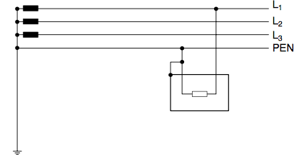

Fig. 1.1. - Schema di un sistema TN-C.

- Sistema TN-S: in cui il conduttore di neutro e quello di protezione sono separati.
Le masse sono collegate all’ impianto di terra attraverso il conduttore di protezione PE.
Il neutro non avendo funzione di protezione potrebbe essere sezionabile, ma deve essere valutata la probabilità che vada in tensione mentre si opera su un circuito non sezionato.
La Norma CEI 64-8 richiede il sezionamento del neutro solo nei circuiti a due conduttori fase-neutro aventi a monte un dispositivo di interruzione unipolare sul neutro come per esempio un fusibile.

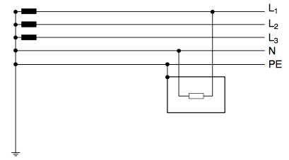

Fig. 1.2. - Schema di un sistema TN-S.
- Sistema TN-C-S: derivante dall’ unione dei due precedenti, in cui le funzioni di neutro e di protezione sono: per una parte dell’impianto combinate in un solo conduttore (TN-C) e per un’altra parte separate (TN-S).
Per quanto riguarda il sezionamento del neutro vale quanto si è visto per i sistemi analizzati in precedenza.

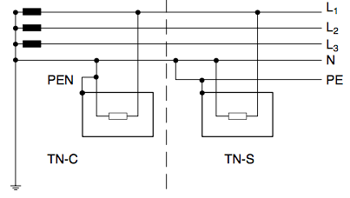

Fig. 1.3. - Schema di un sistema TN-C-S.

A proposito del sistema TN occorre rilevare che, in conseguenza di un guasto d’ isolamento all’interno di un apparecchio, si determina un corto circuito tra fase e massa, ossia un circuito a bassissima impedenza, alimentato dal secondario del trasformatore.
Come mostra la fig. 1.4 il circuito di guasto non interessa il terreno e la corrente è limitata solo: dalle impedenze di fase, del PEN (o del PE) e del guasto interno; pertanto l’impedenza totale può essere molto piccola, determinando una corrente di guasto elevata per cui è necessario intervenire tempestivamente senza alcuna possibilità di una continuità del servizio.

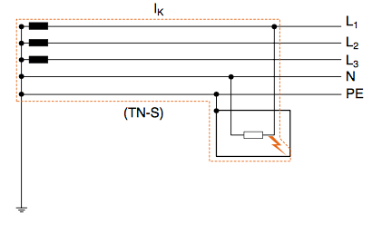

Fig. 1.4. - Circuito di guasto a terra del sistema TN.

1.3. Protezione contro i contatti indiretti nei sistemi TN ^{[2], [3], [4]}

Si consideri un sistema TN-S come riportato in fig. 1.5.

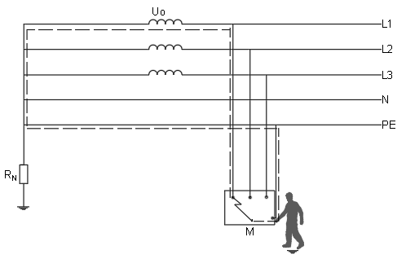

Fig. 1.5. - Circuito di guasto franco a terra in un sistema TN-S.

Trascurando in prima approssimazione l’impedenza interna del trasformatore ed indicando con Z_{f} e Z_{p} rispettivamente, le impedenze dei conduttori di fase e di protezione, si ottiene il circuito equivalente in fig. 1.6.

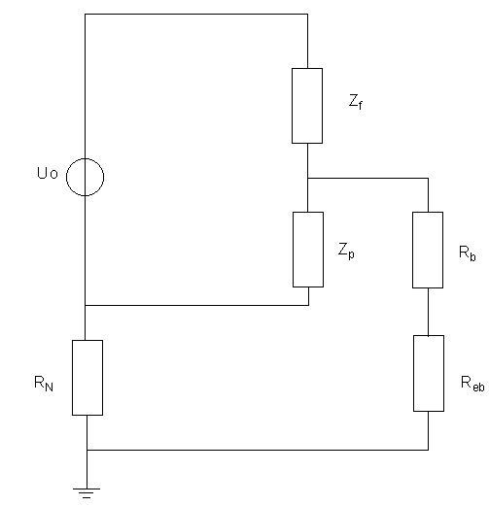

Fig. 1.6. - Circuito elettrico equivalente TN.
Dove: R_{b} è la resistenza del corpo umano
R_{eb} è la resistenza della persona verso terra
R_{N} è la resistenza verso terra del neutro
U_{o} è la tensione di fase del sistema

Applicando il teorema di Thevenin tra i punti M ed E si ricava:

$${\text{E}}_{\text{eq}}\text{=}\frac{{\text{U}}_{\text{o}}}{{\text{Z}}_{\text{f}}\text{+}{\text{Z}}_{\text{p}}}{\text{Z}}_{\text{p}}$$

$${\text{Z}}_{\text{eq}}\text{=}\frac{{\text{Z}}_{\text{f}}{\text{Z}}_{\text{p}}}{{\text{Z}}_{\text{f}}{\text{+}\text{Z}}_{\text{p}}}\text{+}{\text{R}}_{\text{N}}$$

Poiché l’impedenza Z_{eq} è trascurabile rispetto a R_{b}+R_{eb}, il circuito di guasto si comporta come un generatore ideale di tensione ed il contatto della persona non altera la tensione preesistente sulla massa.

Essendo la corrente limitata dalla sola impedenza del circuito di guasto il guasto franco a massa rappresenta un vero e proprio cortocircuito.
Il circuito di guasto è costituito da una spira, o anello, con una propria impedenza Z_{S} denominata impedenza dell’anello di guasto, dove le impedenze Z_{f} e Z_{p} sono le parti di Z_{S} associate ai conduttori di fase e di protezione.
Non è pensabile contenere la tensione assunta dalle masse al di sotto dei valori assunti dalla tensione di contatto limite convenzionale senza aprire il circuito, perché comporterebbe la presenza di una sezione maggiorata del conduttore di protezione.
Come tensione di contatto limite convenzionale le norme considerano “il valore massimo a vuoto, che convenzionalmente si ritiene possa permanere per un tempo indefinito” ^{[5]} (in pratica 5s) “nelle condizioni ambientali specificate e alla tensione nominale di alimentazione, senza pericolo per le persone. Si assume U_{L}= 50 V per i sistemi in c.a. e 120 V per i sistemi in c.c.” ^{[5]} in condizioni normali, mentre in condizioni ambientali particolari (cantieri, locali medici) si assume U_{L}= 25 V in c.a.
Trattandosi di un corto circuito, è logico cercare di utilizzare i dispositivi di protezione contro le sovracorrenti anche per la protezione contro i contatti indiretti.
A tal fine deve essere soddisfatta la curva di sicurezza; bisogna quindi interrompere il circuito in un tempo tale per cui la tensione sulla massa sia sopportabile dal corpo umano.
La formula di seguito riportata descrive quanto riportato in fig.1.7.

$${\text{U}}_{\text{ST}}\text{=}\frac{\text{1}}{\frac{{\text{Z}}_{\text{f}}}{{\text{Z}}_{\text{p}}}\text{+1}}{\text{U}}_{\text{0}}$$

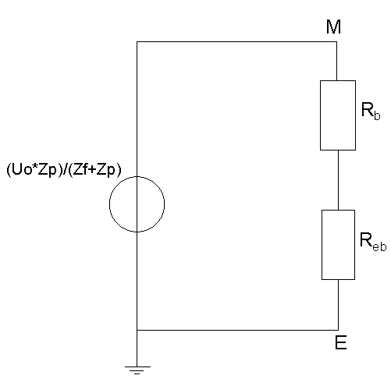

Fig. 1.7 - Il circuito di guasto si comporta come un generatore ideale di tensione.

Dove: U_{ST} è la tensione di contatto a vuoto
R_{b} è la resistenza del corpo umano
R_{eb} è la resistenza della persona verso terra

La situazione rappresentata nella fig.1.7 corrisponde al caso in cui una persona si trovi all’aperto, dove la tensione di contatto a vuoto coincide con la tensione totale.
All’interno degli edifici invece, la tensione di contatto, si riduce a una quota parte della tensione totale grazie alla presenza del collegamento equipotenziale principale come in fig.1.8.

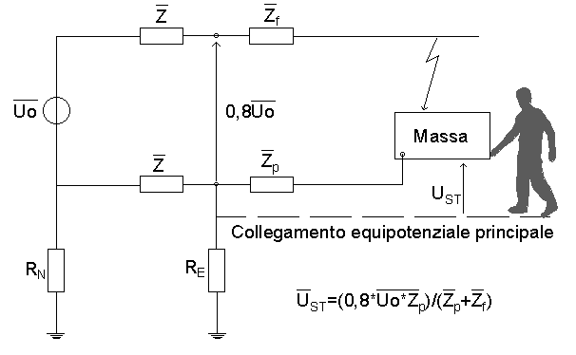

Fig. 1.8. - Collegamento equipotenziale principale.

La norma assume convenzionalmente che la tensione si riduca del 20%; quindi nel caso in cui si avesse U₀= 230 V e Z_{f} =Z_{p} si ottiene U_{ST}= 92 V il quale valore inserito nella curva di sicurezza riportata in fig. 1.9 ammette un tempo d’intervento pari a 0,4 s.
In condizioni particolari la U_{L} si riduce a 25 V ed il tempo d’intervento si riduce a 0,2 s.

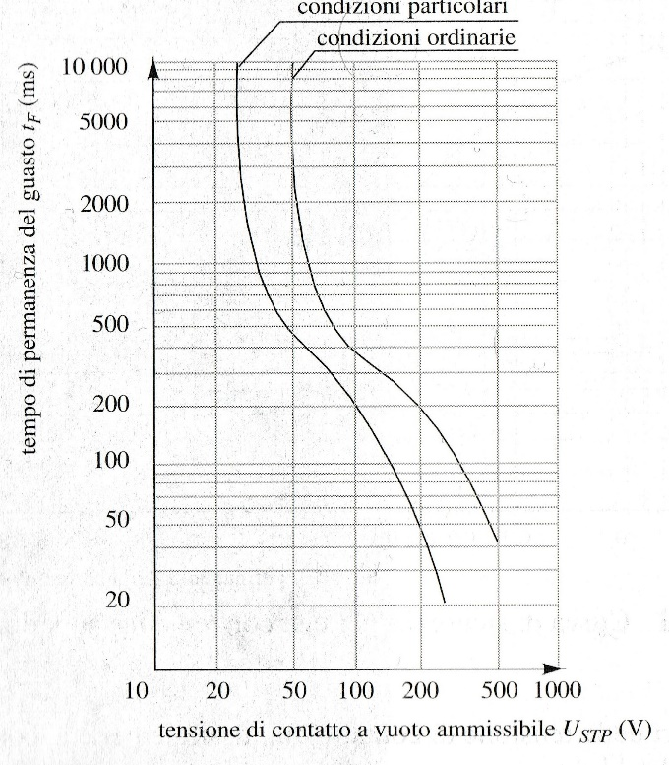

Fig. 1.9. - Curva di sicurezza tensione-tempo.

In ogni caso si può notare come la U_{ST} sia proporzionale ad U₀ tramite il rapporto $\frac{Z_{f}}{Z_{p}}$. Le norme statuiscono che al di sotto di 16 mm² la sezione dei conduttori di protezione coincide con quella del conduttore di fase e viene spesso verificata la condizione Z_{f} =Z_{p} per la quale si ottiene una $U_{ST}=\frac{U_{0}}{2}$.
Aumentando la distanza tra il punto di guasto e la cabina, la somma Z_{f}+Z_{p} aumenta, incrementando così l’impedenza dell’anello di guasto, mentre il rapporto $\frac{{\text{Z}}_{\text{f}}}{{\text{Z}}_{\text{p}}}$ rimane costante; di conseguenza la corrente di guasto diminuisce ma la U_{ST} rimane la medesima.
Se l’interruzione è affidata ad un dispositivo di massima corrente, la pericolosità del contatto aumenta in quanto, al diminuire della corrente di guasto, aumenta il tempo d’intervento dei dispositivi.
Per quanto analizzato si è potuto notare come il valore di U_{ST} non sia di facile determinazione in sede di progettazione, in quanto dipendente dal rapporto $\frac{{\text{Z}}_{\text{f}}}{{\text{Z}}_{\text{p}}}$ per i vari punti possibili di guasto.
Per questa ragione, la norma CEI 64-8 nell’art.413.1.3.3 considera la tensione nominale verso terra e la corrente di intervento automatico del dispositivo, prescrivendo che “le caratteristiche dei dispositivi di protezione e le impedenze dei circuiti devono essere tali che, se si presenta un guasto di impedenza trascurabile in qualsiasi parte dell’impianto tra un conduttore di fase ed un conduttore di protezione o una massa, l’interruzione automatica dell’alimentazione avvenga entro il tempo specificato, soddisfacendo la seguente condizione:”^{[5]}

$${\text{Z}}_{S}{\text{I}}_{\text{a}}\text{≤}{\text{U}}_{\text{0}}$$

Dove: Z_{S} è l’impedenza dell’anello di guasto comprendente la sorgente, il conduttore attivo
fino al punto di guasto e il conduttore di protezione tra il punto di guasto e la sorgente
I_{a} è la corrente che provoca l’apertura automatica del dispositivo di protezione entro un tempo definito, quando si usa un interruttore differenziale rappresenta la corrente differenziale nominale
U₀ è il valore efficace tra fase e terra della tensione nominale, pari alla tensione di fase, essendo il neutro connesso a terra

I tempi massimi di interruzione dei dispositivi, a cui è riferito I_{a}, sono definiti in funzione del valore U₀ dalla tabella riportata in fig. 1.10.

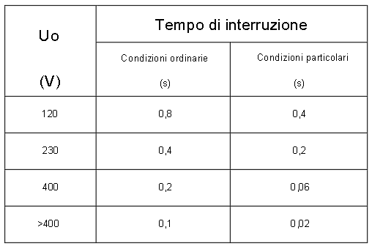

Fig. 1.10. - Tempi massimi di interruzione per i sistemi TN.

La relazione vista per il coordinamento deve essere soddisfatta in un punto qualsiasi del circuito in modo che, per un guasto franco a terra, si abbia l’intervento delle protezioni nel tempo indicato in fig. 1.10.
In pratica, è sufficiente verificare che tale condizione sia soddisfatta in fondo al circuito dove l’impedenza Z_{S} assume valore massimo poiché la tensione di contatto U_{ST} nel punto di guasto dipende soprattutto dal rapporto $\frac{{\text{Z}}_{\text{f}}}{{\text{Z}}_{\text{p}}}$ e di fatto non cambia al variare del punto di guasto lungo il circuito di sezione costante.
Non si ritiene necessario soddisfare la condizione quando il guasto franco a terra non dà origine a tensioni di contatto pericolose.
Ad esempio, le masse prossime ai trasformatori MT/BT non assumono tensioni pericolose in quanto l’impedenza del trasformatore è di gran lunga superiore alle Z_{f} e Z_{p.}

1.4. Uso dei dispositivi di massima corrente e interruttori differenziali ^{[2], [4]}

La norma CEI nell’articolo 413.1.3.6 prescrive che “Se le condizioni di cui in 413.1.3.3” analizzata nel capitolo precedente “e 413.1.3.5” di cui si parlerà nel prossimo capitolo “non possono essere soddisfatte utilizzando dispositivi di protezione contro le sovracorrenti, si deve realizzare un collegamento equipotenziale supplementare. In alternativa, l’interruzione dell’alimentazione può essere provocata per mezzo di dispositivi di protezione a corrente differenziale.” ^{[5]}
La norma CEI all’articolo 413.1.3.8 afferma “Nei sistemi TN è riconosciuto l’utilizzo dei seguenti dispositivi di protezione:
- Dispositivi di protezione contro le sovracorrenti;
- Dispositivi di protezione a corrente differenziale;
con la riserva che:
- Nei sistemi TN-C non si devono usare dispositivi a corrente differenziale;
- Se in un sistema TN-C-S si utilizzano dispositivi a protezione a corrente differenziale, non si deve utilizzare un conduttore PEN a valle degli stessi. Il collegamento del conduttore di protezione al conduttore PEN non deve essere effettuato a monte del dispositivo di protezione a corrente differenziale.
Per ottenere selettività, gli interruttori di tipo S possono essere usati in serie agli interruttori differenziali di tipo generale.” ^{[5]}
Da quanto citato dalle norme nei sistemi TN è possibile realizzare la protezione contro i contatti indiretti mediante l’ausilio di dispositivi di massima corrente poiché la corrente di guasto può assumere valori tali da far intervenire gli interruttori entro i tempi riportati in fig.2.10 e rispettare la condizione di coordinamento.
Nel caso in cui la condizione di coordinamento non fosse soddisfatta con l’impiego dei dispositivi sopracitati, è necessario ricorrere a dispositivi differenziali.
Questi sono peraltro indispensabili nei casi particolari in cui l’impedenza dell’anello di guasto fosse troppo alta per soddisfare le condizioni di sicurezza; in tal caso la condizione da soddisfare diventa:

$${\text{Z}}_{\text{S}}{\text{I}}_{\text{dn}}\text{≤}{\text{U}}_{\text{0}}$$

dove I_{dn} è la corrente che implica l’intervento del dispositivo differenziale.
L’impiego dei dispositivi differenziali soddisfa generalmente la condizione di protezione, in quanto, elevate correnti differenziali ammettono impedenze dell’anello di guasto elevate, che di fatto non si realizzano mai; per questo motivo con l’utilizzo delle protezioni differenziali non è richiesto il calcolo dell’impedenza dell’anello di guasto.
Con i dispositivi differenziali si avrebbe ovviamente una maggior sicurezza, poiché fornirebbero una protezione anche nei casi di guasto non franco a terra. Essi sono inoltre richiesti nel caso di derivazioni all’esterno.
Per evitare interventi intempestivi della protezione differenziale è buona norma installare sui circuiti di distribuzione dei dispositivi regolabili. In questi ultimi verranno impostati la massima corrente nominale differenziale e il massimo ritardo. Sui circuiti terminali invece, si consiglia l’installazione di apparecchi istantanei con la massima sensibilità consentita.

I cosiddetti differenziali non proteggono l’utente dai pericoli connessi alla presenza di tensioni sul neutro, come mostrato in fig. 1.11.

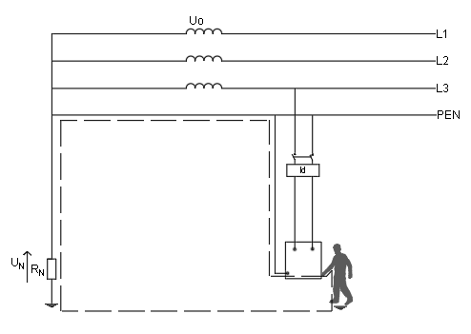

Fig. 1.11. - Interruttore differenziale e condizioni anomale del neutro

Infine, gli interruttori differenziali possono essere usati solo nei sistemi TN-S mentre nei sistemi TN-C l’uso combinato del conduttore di neutro e di protezione ne impedirebbe il funzionamento in caso di un guasto a terra in quanto il ritorno della corrente avverrebbe tramite il conduttore di PEN.

1.5. Protezione dei circuiti di distribuzione e terminali ^{[4]}

Il circuito terminale è un circuito direttamente collegato agli apparecchi utilizzatori mentre il circuito di distribuzione è la parte del circuito comune a più circuiti terminali.
La norma CEI 64-8 all’articolo 413.1.3.5 prescrive che i “tempi di interruzione convenzionale non superiori a 5 s sono ammessi per i circuiti di distribuzione. Un tempo di interruzione superiore a quello richiesto dalla tabella” in fig.2.10 “ma non superiore a 5 s è anche ammesso per un circuito terminale che alimenti solo componenti elettrici fissi, a condizione che, se altri circuiti terminali richiedono i tempi di interruzione indicati nella tabella” di fig.2.10 “sono collegati al quadro di distribuzione o al circuito di distribuzione che alimenta quel circuito terminale, sia soddisfatta una delle seguenti condizioni:
- l’impedenza del conduttore di protezione tra il quadro di distribuzione ed il punto nel quale il conduttore di protezione è connesso al collegamento equipotenziale principale non sia superiore a 50Z_{s}/U₀ Ω;
- esista un collegamento equipotenziale supplementare che colleghi al quadro di distribuzione localmente gli stessi tipi di masse estranee indicati per il collegamento equipotenziale principale e soddisfi le prescrizioni riguardanti il collegamento equipotenziale principale”. ^{[5]}

Solitamente le protezioni dei circuiti terminali sono racchiuse in un quadro ed è per questo motivo che il circuito di distribuzione viene anche definito come il circuito che alimenta un quadro di distribuzione.
Solo nel caso di guasto lungo la conduttura può avvenire un contatto indiretto nei circuiti di distribuzione; siccome ciò accade raramente, la norma ammette l’interruzione dell’alimentazione per un guasto franco a terra su un circuito di distribuzione entro 5 s anziché secondo i tempi di cui alla fig. 1.10.
Il tempo di 5 s ammesso per questa tipologia di circuiti tiene anche conto della difficoltà di aprire il circuito in 0,4 s per mezzo di dispositivi di sovracorrente con elevata corrente nominale.
Analoga difficoltà la si trova nei circuiti terminali se il dispositivo di protezione ha un’elevata corrente nominale quindi si applica quanto definito dalle norme, ossia si interrompe l’alimentazione nei seguenti tempi:

- 5 s per i circuiti terminali protetti da dispositivi di sovracorrente con corrente nominale superiore a 32 A e per tutti i circuiti di distribuzione.
- I tempi di fig. 2.10 per i circuiti terminali protetti con dispositivi di sovracorrente con una corrente nominale minore o uguale a 32 A.

2. Prove e misure

2.1. Verifiche, prove e misure sugli impianti elettrici ^{[6]}

Le verifiche sugli impianti elettrici hanno lo scopo di stabilirne la conformità alle norme tecniche e di legge.
Le verifiche comprendono gli esami a vista e le prove.
Gli esami a vista vengono estesi all’intera struttura oggetto della verifica ed hanno lo scopo di appurare la rispondenza alla regola dell’arte, al progetto e al capitolato.
Questi esami devono essere condotti durante la realizzazione, prima della messa in servizio e in occasione di ogni modifica. Occorre verificare che l’impianto di terra ed i dispositivi di protezione e di controllo corrispondano a quanto indicato dalla documentazione e dalle Norme di Sicurezza.
La verifica della corretta installazione dei componenti viene estesa anche alle parti dei componenti elettrici che hanno influenza sulla sicurezza dell’impianto come:

- integrità agli involucri;
- caratteristiche delle protezioni;
- capacità delle protezioni di proteggere i conduttori;
- modalità di installazione dei dispositivi di comando e sezionamento.

Le prove invece comprendono anche le misure e sono eseguite con modalità indicate nelle relative Norme e Guide CEI.
Le prove e le misure possono essere eseguite su un campione rappresentativo di punti. Tale campione deve tenere conto della condizione degli impianti, dello stato di manutenzione, delle influenze esterne cui sono sottoposti i componenti e del livello di rischi correlato.
Le misure possono essere semplici e senza rischi, come leggere uno strumento da quadro, oppure complesse e richiedere azioni per contenere o eliminare il rischio.
Con riferimento alle norme CEI 64-8 e CEI 11-1 per la verifica degli impianti elettrici, si ritiene che meritino particolare attenzione per eventuali rischi di infortuni elettrici le seguenti prove e misure:

- misura dell’impedenza dell’anello di guasto nei circuiti TN;
- misura della resistenza di terra con il metodo della resistenza globale;
- misura della resistenza di terra con il metodo voltamperometrico con alimentazione esterna;
- misura della tensione di passo e di contatto.

Durante queste misure il verificatore si trova ad effettuare lavori elettrici, sotto tensione, a contatto o in prossimità di parte attive.
Infatti, il verificatore per effettuare queste prove deve collegare gli strumenti di misura con alcune parti attive all’interno di apparecchiature elettriche, esponendosi così, a una serie di rischi elettrici dovuti sia ai possibili contatti diretti sia a procedure di lavoro errate.
In questi casi i rischi maggiori sono quelli determinati dallo shock elettrico e dall’arco elettrico.
Lo shock elettrico avviene quando una scarica elettrica attraversa il corpo a seguito di un contatto con una fonte artificiale capace di generare elettricità.
L’arco elettrico invece, si verifica a seguito di una scarica generata ogni qualvolta la tensione presente tra due punti eccede il limite di rigidità dielettrica del gas interposto.
Per la riduzione dei rischi soprariportati è necessario adottare le procedure di sicurezza previste dalle norme CEI 11-27 e CEI 11-48 riguardanti i lavori sotto tensione, in prossimità o fuori tensione.
In genere non è possibile, per problematiche legate alla continuità, mettere fuori tensione l’impianto; è necessario quindi fare uso di dispositivi di protezione individuale, quali guanti isolanti, tronchetti per la protezione dallo shock elettrico e/o visiere di protezione e abiti ignifughi per la protezione dall’arco elettrico.
Per la riduzione del rischio di cortocircuito è necessario utilizzare morsetti a coccodrillo retrattili e attrezzature con l’adeguato livello di isolamento.
Una prima barriera di protezione contro i rischi sopracitati è creata dallo strumento di prova che, se idoneo e tenuto in buone condizioni, garantisce già il raggiungimento dei minimi requisiti di sicurezza.

2.2. Misura della resistenza di terra ^{[7]}

Il metodo di misura generale è quello voltamperometrico, riportato in fig. 2.1, che impiega un dispersore ausiliario (DA) e una sonda di tensione (SV).

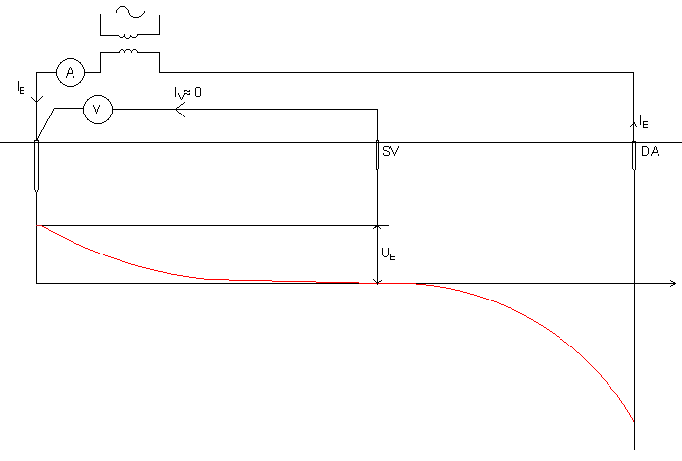

Fig. 2.1. - Schema voltamperometrico per la misura della resistenza di terra e curva di distribuzione del potenziale

Il dispersore in prova e quello ausiliario devono essere sufficientemente lontani tra di loro, tanto da risultare indipendenti, in modo che le due curve di distribuzione del potenziale di terra, di segno opposto a causa del diverso senso di circolazione della corrente, abbiano una zona intermedia a potenziale nullo.
In questa zona viene posizionata la sonda SV; operativamente si è certi del corretto posizionamento della sonda nel caso in cui la tensione misurata risulti pressoché costante per piccoli spostamenti della stessa.
Generalmente si può considerare la sonda di tensione in posizione corretta quando è situata a una distanza dal dispersore pari a circa 2,5 volte la dimensione dello stesso.
La resistenza di terra è data dal rapporto:

$${\text{R}}_{\text{E}}\text{=}\frac{{\text{U}}_{\text{E}}}{{\text{I}}_{\text{E}}}$$

tra la tensione e la corrente entrambe misurate.
Esistono alcuni strumenti costruiti appositamente per questa prova che forniscono direttamente il valore della resistenza.
Quando non è possibile disporre dello spazio sufficiente e del terreno adatto per posizionare il dispersore ausiliario e la sonda di tensione, si può usare il circuito di prova riportato in fig. 2.2.
Nella figura è presente un voltmetro ad alta impedenza in parallelo ad un resistore di resistenza nota R entrambi collegati all’ingresso dell’impianto utilizzatore tra una fase e il collettore di terra.

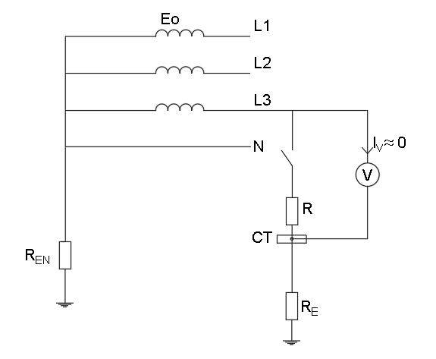

Fig. 2.2. - Misura della resistenza globale di terra

Con questo metodo si misura, in realtà, la resistenza globale di terra (resistenza dell’anello di guasto), comprendente, oltre alla R_{E}, anche la resistenza dei cavi, del trasformatore e quella di terra del neutro.
Nei sistemi TT, sistemi in cui l’impianto di terra di funzionamento e quello di protezione sono separati, essa è circa pari a R_{E}, essendo di solito trascurabili gli altri termini.
La resistenza globale di terra R_{E} e la resistenza dell’anello di guasto R_{S} sono date dalla formula sotto riportata:

$${\text{R}}_{\text{s}} \text{≅} {\text{R}}_{\text{E}}\text{=}\text{R}\text{(}\frac{{\text{E}}_{\text{0}}}{{\text{V}}_{\text{R}}}\text{-1)}$$

Dove: E₀ è la misura della tensione verso terra a vuoto con l’interruttore aperto
V_{R} è la misura della caduta di tensione su R con interruttore chiuso

Al fine di evitare variazioni di alimentazione le misurazioni devono essere ripetute in tempi ravvicinati una dopo l’altra.

2.3. Misura dell’impedenza di guasto nei sistemi TN ^{[7]}

La misura dell’impedenza dell’anello di guasto viene effettuata nei sistemi TN ma la norma CEI 64-8 all’articolo 612.6.1 prescrive che “Questa misura può non essere necessaria quando siano disponibili calcoli dell’impedenza dell’anello di guasto e quando la disposizione dell’impianto permetta la verifica della lunghezza e della sezione dei conduttori, nel qual caso è sufficiente la verifica della continuità dei conduttori di protezione.” ^{[8]}
Sempre la norma CEI 64-8 all’articolo 612.6.3 aggiunge che “Nel caso in cui il valore dell’impedenza dell’anello di guasto possa venire influenzato da corrente di guasto significative, possono essere presi in considerazioni i risultati di misure effettuati con tali correnti, in fabbrica o in laboratorio. Questo si applica in particolare alle apparecchiature costruite in fabbrica, ivi compresi i condotti sbarre, i tubi metallici ed i cavi con rivestimento metallico.” ^{[8]}
In questo articolo la Norma si riferisce a correnti elevate di guasto che possono saturare il materiale ferromagnetico presente nell’anello di guasto portando così ad una diminuzione della parte reattiva dell’impedenza Z_{S.}
In questo caso la Norma permette di tenere conto degli eventuali dati che vengono forniti dal costruttore.
L’impedenza dell’anello di guasto deve essere misurata nel punto più lontano dal dispositivo di protezione di un circuito.
Quindi nel caso di un sistema radiale, tipico in bassa tensione, la misura deve essere effettuata:

- per i circuiti terminali: in corrispondenza degli apparecchi utilizzatori e delle prese a spina;
- per i circuiti di distribuzione: immediatamente a monte dei dispositivi posti a protezione dei circuiti terminali.

Nei sistemi TN la misura dell’impedenza dell’anello di guasto Z_{S} può essere effettuata in due modi: con il metodo della caduta di tensione e quello dell’alimentazione separata.

- metodo della c.d.t.: La misura dell’impedenza dell’anello di guasto alla periferia dell’impianto non presenta alcuna difficolta in quanto è perlopiù resistiva.
In tale situazione la componente reattiva dell’impedenza dell’anello di guasto risulta essere trascurabile rispetto a quella resistiva R_{S}, è possibile utilizzare lo schema di fig. 2.2 ottenendo la seguente espressione:

${\text{Z}}_{\text{S}}\text{≅}{\text{R}}_{\text{S}}\text{=}\text{R}\text{(}\frac{{\text{E}}_{\text{0}}}{{\text{V}}_{\text{R}}}\text{-1)}$

In questo caso non intervengono le resistenze dell’impianto di terra, ma la corrente di guasto così come la corrente di prova, si richiudono entrambe sul conduttore di protezione PE.
È frequente il caso in cui le impedenze complessive dell’anello di guasto risultino molto piccole e pertanto si rileva critico l’impiego di uno strumento che si basa sulla misura di una caduta di tensione.
Nel caso in cui la misura sia effettuata in prossimità di un generatore l’impedenza dell’anello di guasto risulta essere prevalentemente reattiva e pertanto è necessario considerare la natura vettoriale delle grandezze in gioco.
In queste circostanze può essere preferibile ricorrere a un metodo di misura più affidabile che prevede l’impiego di un’alimentazione separata.

- metodo dell’alimentazione separata: La prova viene effettuata con l’alimentazione ordinaria interrotta con il primario del trasformatore in corto circuito, alimentando il circuito di prova con un generatore separato in corrente alternata.
La corrente di misura viene iniettata nell’anello di guasto da un generatore di tensione separata.
Il circuito di guasto comprende il conduttore di fase, il conduttore di protezione (PE) ed il secondario del trasformatore.
L’impedenza dell’anello di guasto si calcola eseguendo il rapporto

${\text{Z}}_{\text{S}}\text{=}\frac{\text{V}}{\text{I}}$

tra la tensione e la corrente di prova misurate.

Lo schema elettrico è quello nella fig. 2.3 sotto riportata.

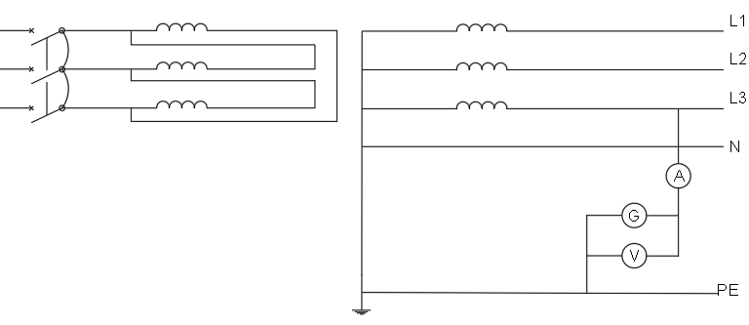

Fig. 2.3. - Misura dell’impedenza dell’anello di guasto mediante alimentazione separata

Tale schema di collegamento è tanto corretto quanto poco pratico da realizzare in quanto richiederebbe la messa fuori servizio dell’impianto e la disponibilità di una sorgente ausiliaria alla stessa frequenza di rete.

3. Strumentazione per la misura sul campo dell’impedenza dell’anello di guasto

3.1. Scopo ^{[8]}

La norma CEI 64-8 contiene delle prescrizioni circa le protezioni contro i corto circuiti, sia nel caso di guasti tra le fasi sia nel caso di guasti tra fase e terra.
Per poter accertare il buon dimensionamento dell’impianto occorre conoscere i valori presunti di corrente di corto circuito i quali, nel nostro caso, sono stati “rilevati” attraverso lo strumento Impmeter di Thytronic.

3.2. Caratteristiche dello strumento ^{[8]}

Lo strumento Impmeter è in grado di misurare i valori presunti di corrente di corto circuito e permette, simulando un guasto di tipo resistivo tra i conduttori di cui si vuole fare la verifica, di determinare il valore dell’impedenza dell’anello di guasto Z_{S}. La misura dell’impedenza è eseguita su un range di valori che va da 0 a 20 Ω con una risoluzione fino a 0,1 mΩ.
Questa misura si basa sul rilievo, in un ridotto intervallo di tempo, di variazioni percentuali infinitesime della tensione di rete provocate dallo strumento in fase di misurazione che avviene in un singolo ciclo della tensione di rete in modo tale che la dissipazione dello strumento venga contenuta entro limiti accettabili.
Di conseguenza, il risultato della misura effettuata su linee soggette a disturbi transitori, potrebbe contenere errori apprezzabili ed è quindi buona norma fare sempre più di una misura.
La misura viene fatta mediante due letture di tensione: una prima lettura antecedente all’inserzione di una resistenza di carico R_{L}, denominata tensione a vuoto U₀, ed una seconda quando viene inserita la R_{L}, denominata tensione a carico U_{L}.
Lo strumento può essere inserito sia tra fase e fase che tra fase e terra, a patto che la tensione dell’impianto sia compresa nel campo di lavoro dello strumento (100-420 V).
Con l’inserzione fase-terra è possibile determinare l’impedenza di guasto relativa al caso monofase a terra.
Lo schema per la misura fase-terra è riportato in fig. 3.1.
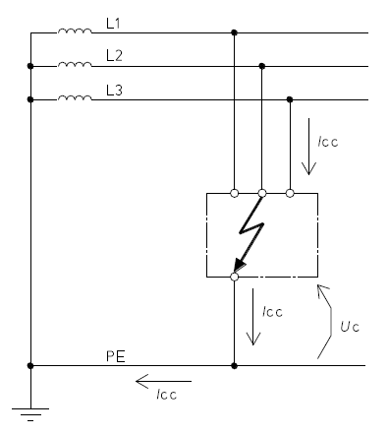

Fig. 3.1. - Misura guasto fase-terra

Con l’inserzione fase-fase è possibile determinare l’impedenza di guasto relativa al caso di cortocircuito fase-fase.
Lo schema per la misura fase-fase è riportato in fig. 3.2.

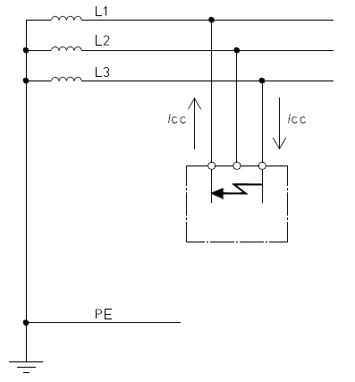

Fig. 3.2. - Misura guasto fase-fase

Lo strumento, essendo in grado di rilevare il valore della tensione presente ai suoi morsetti, permette di determinare il valore della corrente presunta di cortocircuito, data dal rapporto tra la tensione e l’impedenza globale dell’anello di guasto. Inoltre, effettua la misura delle singole componenti resistive e reattive dell’impedenza di guasto.
Valori di resistenza superiori a quelli calcolati, evidenziano possibili giunzioni incerte oppure sezioni di conduttori inadeguate, mentre valori elevati di reattanza rilevati su misure effettuate a distanza dalla cabina di trasformazione, indicano che la linea presenta un’elevata induttanza causata presumibilmente da accoppiamenti magnetici tra la linea e le strutture metalliche.

3.3. Principio di funzionamento ^{[8]}

Lo strumento Impmeter ha, come già ripetuto più volte, la funzione di determinare l’impedenza del circuito di guasto nel punto in cui viene inserito.
In caso di linea trifase è possibile svolgere le seguenti misurazioni:

- Fase-terra
- Fase-fase
- Fase-neutro

La tensione di alimentazione dello strumento è quella effettivamente applicata ai suoi morsetti, pertanto nel caso di collegamento fase-fase risulta coincidente con quella di rete, mentre sarà quella stellata nel caso di collegamento fase-terra.
La misura non provoca alcun disturbo in quanto le variazioni di tensione causate dalla misura sono contenute ed è per questo che essa può essere eseguita mentre l’impianto si trova in condizioni di normale funzionamento.
Il principio di funzionamento dello strumento, illustrato in fig. 3.3 nel caso fase-terra e in fig. 3.4 nel caso fase-fase, prevede la circolazione di una corrente di guasto limitata dalla resistenza di carico R_{L} mediante un dispositivo ad interruttore statico.
La corrente circola per un intervallo di tempo pari a un singolo ciclo della frequenza di rete.
La tensione a vuoto U₀, ossia quella presente durante i cicli precedenti e successivi al passaggio della corrente di prova, differisce in ampiezza e fase rispetto la tensione a carico U_{L} presente durante il ciclo in cui viene iniettata la corrente di prova.
Elaborando questi valori si ricavano i valori delle due componenti, resistiva R_{S} e reattiva X_{S}, dell’impedenza dell’anello di guasto.

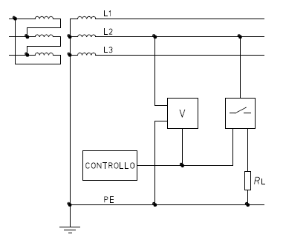

Fig. 3.3. - Misura di impedenza Fase-Terra

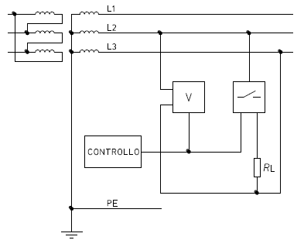

Fig. 3.4. - Misura di impedenza Fase-Fase

Dall’analisi del circuito equivalente, rappresentato nella fig. 3.5, e del corrispondente diagramma vettoriale, mostrato in fig. 3.6, si possono calcolare i componenti di Z_{S}, R_{S} e X_{S}:

$\overline{UL}$= U_{L +} j 0

$\overline{U0}$= U₀ cos ϕ + j U₀ sin ϕ

$\overline{IL}$= U₀ (cos ϕ + j sin ϕ)/(R_{L} + R_{S} + j X_{S})

$\overline{UL}$= U_{L} + j 0 = R_{L}·$\overline{IL}$= R_{L} U₀ (cos ϕ + j sin ϕ)/(R_{L} + R_{S} + j X_{S})

U_{L} ·(R_{L} + R_{S} + j X_{S}) = R_{L}·U₀ (cos ϕ + j sin ϕ)

$$R_{S}=\frac{R_{L}·(U_{0} · cosφ-U_{L})}{U_{L}}$$

$$X_{S}=\frac{R_{L}·U_{0}·sinφ}{U_{L}}$$

Il modulo dell’impedenza si ottiene successivamente con la relazione:

$$Z_{S}=\sqrt{(R_{s}^{2}+X_{s}^{2}})$$

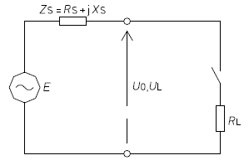
Fig. 3.5. - Circuito di misura equivalente

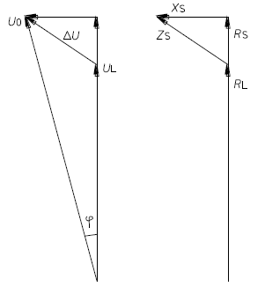

Fig. 3.6. - Diagramma vettoriale

L’algoritmo con il quale lavora lo strumento è quello rappresentato nello schema a blocchi di fig. 3.7.

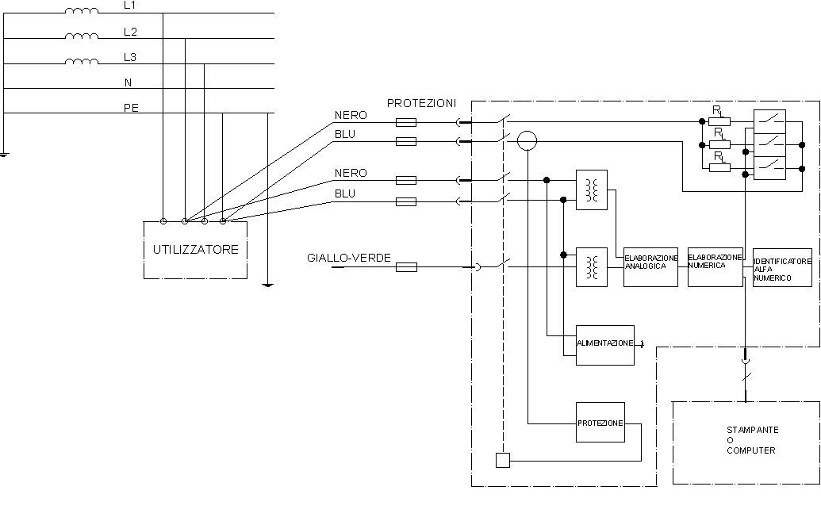

Fig. 3.7. - Schema a blocchi circuito di misura dell’impedenza dell’anello di guasto

Dalla figura sopra si possono osservare i tre resistori di carico dei quali lo strumento è dotato per effettuare la misura; nelle simulazioni è stata usata una R_{L}=2 Ω.
Il collegamento all’impianto è previsto a 4 fili, al fine di ottenere misure non influenzate dalle resistenze di contatto dei terminali a pinza.

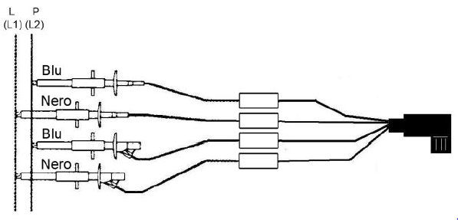

Fig. 3.8. – Collegamento a 4 fili

I conduttori di prova blu e nero con i terminali retro inseribili identificano il circuito di potenza mentre quelli con la spina non retro inseribile appartengono al circuito di misura della tensione.
Quando si vuole misurare l’impedenza dell’anello di guasto tra fase e terra è anche possibile misurare la caduta di tensione sulle masse mediante il quinto conduttore giallo e verde.
Come mostrato in fig. 3.9, mediante il collegamento a quattro fili (due conduttori voltmetrici e due conduttori amperometrici) si assicura che la misura delle tensioni U₀ e U_{L} non dipenda dalla caduta di tensione sui conduttori amperometrici prodotta dalla corrente di prova.
In questo modo viene garantita la corretta valutazione di R_{S} in quanto viene assicurata la necessaria precisione nella misura della differenza $\text{(}{\text{U}}_{\text{0}} \text{cosφ-}{\text{U}}_{\text{L}}\text{)}$ del termine R_{S}.
Sempre la fig.3.9 mostra come la resistenza R_{W} dei conduttori amperometrici si trova in serie alla resistenza di carico R_{L}, per cui il valore della corrente di prova I_{L} ne risulterebbe influenzato.
In effetti il termine R_{L} che viene usato per calcolare le componenti R_{S}+X_{S} dovrebbe essere sostituito dalla somma R_{L}+R_{W}; l’entità di tale correzione è praticamente modesta.
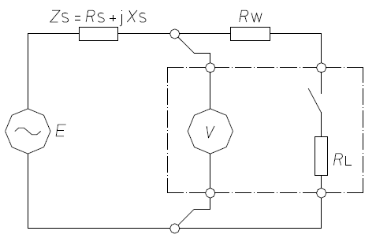

Fig. 3.9. - Schema d’inserzione a 4 fili

Tuttavia, quando i valori d’impedenza da misurare sono relativamente elevati, è possibile ricorrere al collegamento a 2 fili che risulta più facile da realizzare.

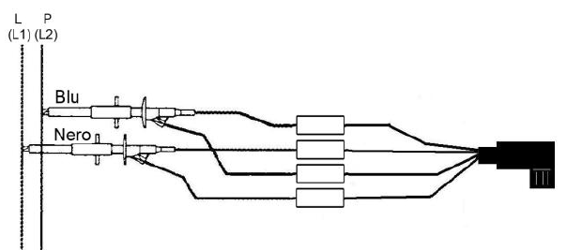

Fig. 3.10. – Collegamento a 2 fili

Nel paragrafo 2.1 si è parlato di come la misura dell’impedenza dell’anello di guasto sia rischiosa in quanto il verificatore si trova ad effettuare lavori elettrici; sotto tensione, a contatto o in prossimità di parte attive.
Una prima barriera di protezione è creata dallo strumento di prova che, se idoneo e tenuto in buone condizioni, garantisce già il raggiungimento dei minimi requisiti di sicurezza.
Nel caso dell’Impmeter la sicurezza d’impiego dello strumento è ottenuta dai seguenti criteri costruttivi e di progetto:

- fusibili di protezione ad elevato potere d’interruzione;
- impiego di cavi di misura a doppio isolamento;
- dispositivo interno di protezione contro il guasto dello strumento, con apertura automatica dell’interruttore di alimentazione mediante bobina di sgancio;
- terminali e connettori protetti contro i contatti accidentali.

3.4. Valutazione dei risultati: errori casuali e errori sistematici

Il processo di misura appena descritto è soggetto a molteplici cause di errore: distinguiamo gli errori casuali dagli errori sistematici.
Gli errori casuali sono errori che riguardano aspetti del sistema non controllati, non unidirezionali e, quindi, a valor medio nullo: sono responsabili della variabilità dei valori misurati intorno ad un certo valor medio, a parità di condizioni sperimentali.
La misura di Z_{S} che stiamo considerando, ad esempio, è concepita per un sistema a regime permanente, il cui transitorio è causato soltanto dall’esecuzione della misura: ma, in realtà, nel corso della misura, il sistema potrebbe subire influenze esterne, quali, ad esempio, l’inserzione e la disinserzione di carichi; se il generatore non è a potenza prevalente, l’inserzione di un carico potrebbe dar luogo a diminuzione di frequenza e il suo disinserimento, invece, a aumenti di frequenza. Flussi di potenza reattiva nelle reti possono influire anche sui valori di tensione, dando luogo a fluttuazioni lente del suo valore efficace. Sovratensioni di manovra e sovratensioni atmosferiche danno luogo a transitori, che sono classificabili tra gli errori casuali, benché essi non abbiano valor medio nullo, ma portano le tensioni fuori scala e, quindi, danno luogo a risultati che devono essere scartati.

Sono chiamati, invece, errori sistematici le deviazioni dal valor “vero” che, durante la misura, sono costanti in entità e mantengono lo stesso segno.
Questi ultimi sono l’oggetto di questa ricerca.
Poiché lo strumento di misura ottiene i valori tramite una elaborazione delle sole sinusoidi di tensione, prima e durante la misura, gli errori sistematici possono avere le seguenti cause:

- armoniche sovrapposte al segnale fondamentale avente la frequenza nominale;
- transitori impulsivi od oscillatori di durata relativamente lunga (elettromeccanici) e breve (elettromagnetici);
- fluttuazione abbastanza lenta della tensione.

Gli errori sistematici dovuti alle armoniche di tensione dovute a carichi distorcenti, potrebbero essere rilevanti, perché la misura è effettuato confrontando curve di tensione prima e durante la misura.
Poiché, però, la tensione di rete viene misurata rilevandone il valore medio durante intervalli di tempo pari a un semiperiodo, le armoniche pari non alterano in alcun modo la misura, in quanto danno un contributo nullo; le armoniche dispari invece, a seconda del loro sfasamento, possono influenzare i valori di tensione misurati.
Tuttavia, anche in questo caso, poiché la determinazione dell’impedenza e delle sue componenti avviene mediante i rapporti di valori efficaci delle tensioni indicati nel paragrafo 3.3:

$R_{S}=\frac{R_{L}·(U_{0} · cosφ-U_{L})}{U_{L}}$,
$X_{S}=\frac{R_{L}·U_{0}*sinφ}{U_{L}}$,

l’errore dovuto alle armoniche dispari viene sostanzialmente eliminato.
Per quanto riguarda il contributo dei carichi distorcenti, supporremo, pertanto, di disporre di una curva di tensione perfettamente sinusoidale.

Si valuterà, invece, l’errore sistematico dovuto alle armoniche conseguenti ai transitori elettromeccanici e ai transitori elettromagnetici delle macchine sincrone e asincrone.
In una rete a potenza prevalente, i transitori non contengono armoniche di tensione, perché il generatore ha potenza infinita (impedenza della rete trascurabile) e non subisce sostanzialmente cambi di passo conseguenti alle interazioni tra motore primo e fluttuazioni del carico: la frequenza della tensione rimane costante durante i transitori (nelle reti indagate, si hanno variazioni di 3 µs tra il periodo subito prima e subito dopo la misura), che si caratterizzano solo per la sovrapposizione di componenti unidirezionali smorzate e componenti sinusoidali a 50 Hz smorzate.

Se il generatore è un gruppo elettrogeno di potenza relativamente modesta, invece, i transitori danno luogo ad armoniche, perché il generatore cambia di passo (un valore tipico di stabilità della frequenza è 7%, per gradini di carico compresi tra 0-50% o tra 50-100%: variazioni di 12 µs, nelle reti indagate, tra il periodo subito prima e subito dopo la misura), a causa delle interazioni tra motore primo e fluttuazioni del carico.
La frequenza cambia nel tempo durante i transitori, che si caratterizzano per la sovrapposizione di una tensione oscillatoria aperiodica sinusoidale smorzata con una componente unidirezionale smorzata; la prima dovuta al cambio di passo del generatore, la seconda alla caduta di tensione sulla impedenza interna del generatore, che non è non trascurabile, conseguente alla componente unidirezionale della corrente, derivante, a sua volta, dalla carica e scarica delle induttanze del sistema, per effetto dell’estrema variabilità della tensione applicata.
Non potendo più considerare il fenomeno periodico, l’errore dovuto alle “armoniche” non viene, quindi, più del tutto eliminato: ciò può essere però evidenziato solo con un modello EMT, perché il modello RMS, approssimando il transitorio del sistema come una successione di fenomeni periodici, comporta l’annullamento dell’errore associato alle armoniche.

In una rete a potenza prevalente, i transitori che danno luogo a errori sistematici durante la misura sono dovuti essenzialmente alle macchine asincrone; esse si comportano come generatori in parallelo al generatore della rete, dando un contributo di corrente (che influenza il modulo della tensione e la sua fase rispetto alla tensione a vuoto U₀, a causa delle relative cadute di tensione), senza però sostanzialmente modificare la frequenza dell’onda di tensione. Infatti, come vedremo, la norma che definisce l’incertezza delle misure degli strumenti (CEI EN 61557-3) precisa che l’incertezza stessa è definita per misure eseguite su impianti funzionanti a vuoto; la norma che definisce le modalità di calcolo delle correnti di cortocircuito (CEI EN 60909, art. 3.8.1), definisce quale debba essere il valore della potenza complessiva dei carichi asincroni, perché essi debbano essere considerati per il loro contributo durante il transitorio.

Se il generatore è un gruppo elettrogeno di potenza relativamente modesta, invece, i transitori che danno luogo a errori sistematici durante la misura sono anche conseguenti:

- al gradino di carico imposto dallo strumento durante la misura (valore di R_{L}); infatti, dalle equazioni del par. 3.3, si può osservare come il risultato delle misure di R_{s} e X_{s} che effettua lo strumento dipendono dalla fase ϕ (tra le tensioni U_{L} e U₀) e dal modulo della corrente di carico:

$R_{S}=\frac{U_{0} · cosφ-U_{L}}{I_{L}},$ $X_{S}=\frac{U_{0}*sinφ}{I_{L}}$, con I_{L} = U_{L}/R_{L};

- al rapporto tra tale gradino di carico I_{L} imposto dallo strumento durante la misura (valore di R_{L}) e la corrente assorbita dai carichi del sistema durante la misura, oltre che dalla natura di questi carichi (passivi o rotanti);
- all’istante nel quale lo strumento esegue la misura, con riferimento all’onda di tensione U_{o} prima della misura; nel caso particolare nel quale la misura fosse eseguita in corrispondenza del passaggio dell’onda di tensione per lo zero, il transitorio ha caratteristiche diverse;
- all’angolo del rotore rispetto allo statore, che nel modello matematico del generatore sincrono esprime l’asimmetria trasversale dell’insieme statore/rotore, attraverso i valori della reattanza diretta e della reattanza in quadratura (sincrone X_{d}, X_{q}, transitoria X’_{d} e sub transitorie X”_{d}, X”_{q}, con le relative costanti di tempo T”_{d} , T’_{d}, T”_{q}); per questo aspetto, ci si riserva una più approfondita indagine;
- alla durata del gradino di carico, che identifica la reattanza sub transitoria, transitoria e sincrona del generatore, oltre che le relative costanti di tempo; in particolare, si può notare che ritardando (limitazione dovuta al dissipatore) la misura nel tempo, i valori di reattanza misurata X_{s} passano dal valore di reattanza sub transitoria al valore di reattanza transitoria e sincrona;

oltre che alla presenza delle macchine rotanti, come sopra richiamato per le reti a potenza prevalente.

3.5. Correzione degli errori casuali

L’eliminazione degli errori casuali si può ovviare, come di consueto, nell’ipotesi di una distribuzione normale degli stessi, effettuando un numero elevato di misure ed elaborando i risultati, al fine di attribuire, al valore della misura, una media µ e una varianza σ²; questo passaggio viene direttamente effettuato dallo strumento il quale, una volta avviato, esegue quattro operazioni di misura e ne calcola il valore medio.
Se una delle quattro misure presenta uno scostamento dalla media maggiore del 5%, essa viene eliminata e lo strumento ricalcola il valor medio sulle tre misure rimaste; se invece due delle quattro misure discostano più del 5% rispetto al valor medio, l’intera operazione di misura non è considerata valida.
Dunque tutte le volte che lo strumento fornisce un risultato, esso deve essere ritenuto affidabile.

Le graduali variazioni della tensione di rete possono essere deleterie nel calcolo dell’impedenza dell’anello di guasto in quanto, essa è funzione sia della tensione a vuoto U₀ sia della tensione a carico U_{L}, rilevate in due momenti diversi.
Per evitare questo problema la tensione a carico viene rilevata durante un singolo ciclo della tensione di rete, mentre la tensione a vuoto durante due cicli ossia quello precedente e successivo rispetto al ciclo di funzionamento a carico.
Attuando questa accortezza, il valore medio della tensione a vuoto, in presenza di una fluttuazione di tensione, coincide con il valore che avrebbe avuto la tensione a vuoto proprio durante il ciclo di funzionamento a carico; in questo modo la differenza tra la tensione a vuoto e quella a carico dipende solo dalla corrente di prova immessa dallo strumento.

3.6. Correzione degli errori sistematici sugli off-set dello strumento

Gli errori finora descritti sono dovuti alle condizioni di funzionamento dell’impianto, ma potrebbero insorgere errori determinati dallo strumento: una delle cause più significative, è la possibile variazione aleatoria degli off-set presenti nei numerosi circuiti analogici che lo compongono; un azzeramento dei circuiti comporta una diversa determinazione dei due segnali U₀ e U_{L.}
Per ovviare a questo problema, lo strumento prima di eseguire la misura, controlla il proprio azzeramento; ciò viene fatto mediante un’operazione di misura in cui nessun circuito di corrente viene attivato, il che si traduce in una misura su una impedenza Z_{S} nulla. L’eventuale lettura derivante da questa misura fittizia, rappresenta la correzione che viene automaticamente riportata sulla successiva misura.

3.7. Collegamenti di alimentazione ^{[8]}

Nelle figure 3.11 e 3.12 vengono mostrati i collegamenti da effettuare per svolgere rispettivamente la misura dell’impedenza di guasto Fase-Terra e Fase-Fase

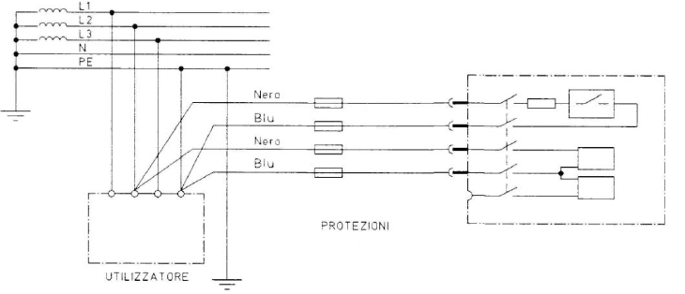

Fig. 3.11. - Collegamenti per la misura di impedenza di guasto Fase-Terra

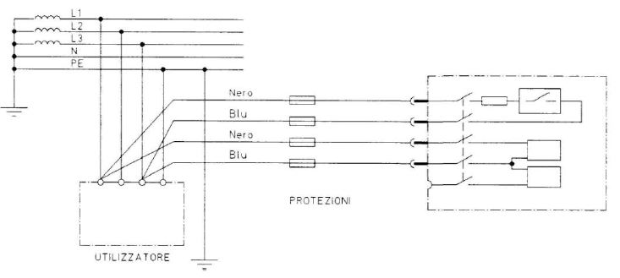

Fig. 3.12. - Collegamenti per la misura di impedenza di guasto Fase-Fase

3.8. Aspetti che influenzano le misure in presenza dei gruppi elettrogeni

La misura si esegue nei primi 20 ms e, quindi, in condizioni di sub transitorio: in questo modo lo strumento riesce a realizzare la misura senza nessun problema di dissipazione.
Nel corso del primo periodo, proprio quando lo strumento esegue la misura, nel sistema si presentano, come abbiamo detto, tutta una serie di fenomeni che influenzano l’andamento della tensione: componenti unidirezionali, armoniche e quindi transitori elettromagnetici ed elettromeccanici.

Il contributo dei motori, in particolare, corrisponde ad una impedenza sub transitoria in parallelo a quella del generatore: ciò si traduce in una maggiore corrente in caso di effettivo guasto e, quindi, in un più alto valore misurato rispetto a quella che si misurerebbe senza la presenza dei motori.
Per le ragioni sopra esposte, nello studio di regolazione delle protezioni è possibile compiere errori sistematici, che purtroppo sono a sfavore della sicurezza.
È possibile, cioè, sia che si misuri una corrente di guasto inferiore rispetto a quella che si presenta nella peggiore condizione possibile (e, quindi, si sbagli a individuare il potere di interruzione dell’interruttore) sia che si misuri una possibile corrente di guasto ben superiore rispetto a quella che si presenta nella peggiore condizione possibile (e, quindi, si sbagli a individuare la soglia I_{a} cui deve essere importata la regolazione magnetica dell’interruttore).
Il problema si presenta anche quando si impostano le regolazioni delle protezioni sulla base del calcolo e non delle misure: infatti, i risultati dei calcoli fanno riferimento a geometrie dei conduttori che sono ideali e a stime delle lunghezze dei circuiti e delle effettive condizioni di posa che sono talvolta ben lontane dalla realtà.
3.9. Riferimenti normativi ^{[9]}
La parte 3 della norma IEC 61557 specifica le prescrizioni che devono essere applicate agli apparecchi per la misura dell’impedenza dell’anello di guasto tra un conduttore di fase e il conduttore di protezione, tra un conduttore di fase e il neutro oppure tra due conduttori di fase utilizzando la caduta di tensione che si determina quando viene caricato il circuito di prova.
È proprio questa la normativa a cui bisogna fare riferimento quando vengono utilizzati strumenti, come per esempio l’Impmeter di Thytronic, per questo tipo di misura.
La norma nel punto 4.1 enuncia che “La massima incertezza di impiego percentuale”, definita dalla norma IEC 61557-1 al punto 3.22 come “l’incertezza operativa delle apparecchiature di misura espressa in percentuale rispetto al valore atteso”, “compresa nel campo di misura da marcare o da indicare non deve superare il 30%. L’incertezza di impiego è valida nelle condizioni nominali di funzionamento specificate nella IEC 61557-1 e nelle seguenti:

- circuito in prova senza carico;
- tensione del sistema compresa tra l’85% e il 110% del suo valore nominale, per il quale l’apparecchio è stato progettato;
- frequenza del sistema compresa tra il 99% e il 101% del suo valore nominale, per il quale l’apparecchio è stato progettato;
- tensione e frequenza del sistema mantenute costanti durante la misura;
- circuito in prova caricato dall’apparecchio.” ^{[9]}

4. Calcolo della corrente di corto circuito monofase
4.1. Applicazione delle sequenze nel corto circuito monofase ^{[10], [11]}

Si consideri il circuito trifase riportato in fig.4.1 e si supponga che il guasto avvenga sulla fase “a” con collegamento a terra mediante un’impedenza pari a $\text{ EQ \backslash x \backslash to(Zg)}$.

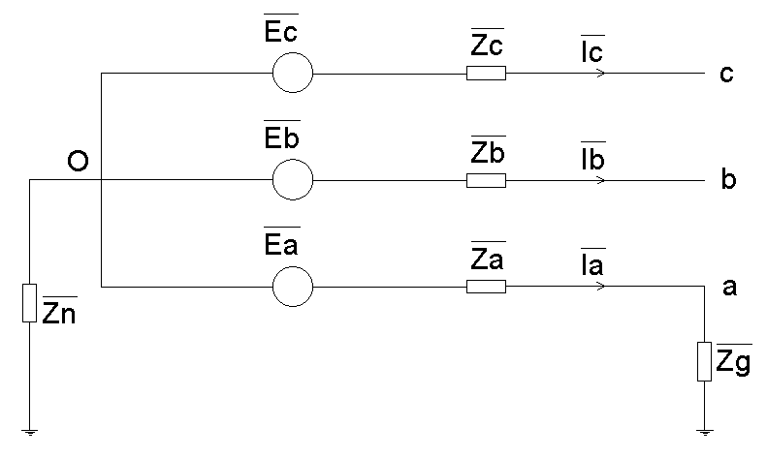
Fig. 4.1. - Circuito trifase nel guasto monofase.

La risoluzione del problema può essere fatta in due modi:

- si esprimono le condizioni di guasto in componenti simmetrici e si uniscono alle equazioni che rappresentano la rete che alimenta il guasto (calcolo matematico);
- si risolvono i circuiti delle tre sequenze (calcolo circuitale).
Nel caso di risoluzione mediante il calcolo matematico è necessario scrivere le tre condizioni di guasto in grandezze di fase:
$\text{ EQ }\text{ EQ \backslash x \backslash to(}\text{V}\text{a}\text{)}\text{=}\text{ EQ \backslash x \backslash to(}\text{Z}\text{g}\text{)}\text{ EQ \backslash x \backslash to(}\text{I}\text{a}\text{)}$
$$\text{ EQ \backslash x \backslash to(}\text{I}\text{b}\text{)}\text{=0}$$
$$\text{ EQ \backslash x \backslash to(}\text{I}\text{c}\text{)}\text{=0}$$
Si trasformano ora queste equazioni nei componenti simmetrici:
$$\text{ EQ \backslash x \backslash to(}\text{U}\text{o}\text{)}\text{+}\text{ EQ \backslash x \backslash to(}\text{U}\text{d}\text{)}\text{+}\text{ EQ \backslash x \backslash to(}\text{U}\text{i}\text{)}\text{=}\text{ EQ \backslash x \backslash to(}\text{Z}\text{g}\text{)}\text{(}\text{ EQ \backslash x \backslash to(}\text{I}\text{o}\text{)}\text{+}\text{ EQ \backslash x \backslash to(}\text{I}\text{d}\text{)}\text{+}\text{ EQ \backslash x \backslash to(}\text{I}\text{i}\text{)}\text{)}$$
$$\text{ EQ \backslash x \backslash to(}\text{I}\text{o}\text{)}\text{=}\text{ EQ \backslash x \backslash to(}\text{I}\text{d}\text{)}\text{=}\text{ EQ \backslash x \backslash to(}\text{I}\text{i}\text{)}\text{=}\frac{\text{ EQ \backslash x \backslash to(}\text{I}\text{a}\text{)}}{\text{3}}$$

Unendo queste due formule con quelle che descrivono la rete che alimenta il guasto si ottiene:
$$\text{ EQ \backslash x \backslash to(}\text{U}\text{o}\text{)}\text{=} \text{-}\text{ EQ \backslash x \backslash to(}\text{Z}\text{oo}\text{)}\text{ EQ \backslash x \backslash to(}\text{I}\text{o}\text{)}$$
$$\text{ EQ \backslash x \backslash to(}\text{U}\text{d}\text{)}\text{=}\text{ EQ \backslash x \backslash to(}\text{E}\text{d}\text{)}\text{-}\text{ EQ \backslash x \backslash to(}\text{Z}\text{od}\text{)}\text{ EQ \backslash x \backslash to(}\text{I}\text{d}\text{)}$$
$$\text{ EQ \backslash x \backslash to(}\text{U}\text{i}\text{)}\text{=} \text{-}\text{ EQ \backslash x \backslash to(}\text{Z}\text{oi}\text{)}\text{ EQ \backslash x \backslash to(}\text{I}\text{i}\text{)}$$
$$\text{ EQ \backslash x \backslash to(}\text{U}\text{o}\text{)}\text{+}\text{ EQ \backslash x \backslash to(}\text{U}\text{d}\text{)}\text{+}\text{ EQ \backslash x \backslash to(}\text{U}\text{i}\text{)}\text{=}\text{ EQ \backslash x \backslash to(}\text{Z}\text{g}\text{)}\text{(}\text{ EQ \backslash x \backslash to(}\text{I}\text{o}\text{)}\text{+}\text{ EQ \backslash x \backslash to(}\text{I}\text{d}\text{)}\text{+}\text{ EQ \backslash x \backslash to(}\text{I}\text{i}\text{)}\text{)}$$
$$\text{ EQ \backslash x \backslash to(}\text{I}\text{o}\text{)}\text{=}\text{ EQ \backslash x \backslash to(}\text{I}\text{d}\text{)}\text{=}\text{ EQ \backslash x \backslash to(}\text{I}\text{i}\text{)}\text{=}\frac{\text{ EQ \backslash x \backslash to(}\text{I}\text{a}\text{)}}{\text{3}}$$

Si ricava dunque la seguente equazione che descrive il guasto:
$$\text{ EQ \backslash x \backslash to(}\text{E}\text{a}\text{)}\text{-} \text{(}\text{ EQ \backslash x \backslash to(}\text{Z}\text{d}\text{)}\text{+}\text{ EQ \backslash x \backslash to(}\text{Z}\text{i}\text{)}\text{+}\text{ EQ \backslash x \backslash to(}\text{Z}\text{o}\text{)}\text{)}\text{ EQ \backslash x \backslash to(}\text{I}\text{o}\text{)}\text{=3}\text{ EQ \backslash x \backslash to(}\text{Z}\text{g}\text{)}\text{ EQ \backslash x \backslash to(}\text{I}\text{o}\text{)}$$

La quale semplificata matematicamente permette di ricavare il seguente risultato:

$$\text{ EQ \backslash x \backslash to(}\text{I}\text{o}\text{)}\text{=}\text{ EQ \backslash x \backslash to(}\text{I}\text{d}\text{)}\text{=}\text{ EQ \backslash x \backslash to(}\text{I}\text{i}\text{)}\text{=}\frac{\text{ EQ \backslash x \backslash to(}\text{E}\text{a}\text{)}}{\text{ EQ \backslash x \backslash to(}\text{Z}\text{o}\text{)}\text{+}\text{ EQ \backslash x \backslash to(}\text{Z}\text{d}\text{)}\text{+}\text{ EQ \backslash x \backslash to(}\text{Z}\text{i}\text{)}\text{+3}\text{ EQ \backslash x \backslash to(}\text{Z}\text{g}\text{)}}$$

L’equazione soprariportata deve essere ora ritrasformata, dai componenti simmetrici in componenti di fase, ottenendo le seguenti equazioni che descrivono il guasto:
$$\text{ EQ \backslash x \backslash to(}\text{I}\text{a}\text{)}\text{=}\frac{\text{3}\text{ EQ \backslash x \backslash to(}\text{E}\text{a}\text{)}}{\text{ EQ \backslash x \backslash to(}\text{Z}\text{o}\text{)}\text{+}\text{ EQ \backslash x \backslash to(}\text{Z}\text{d}\text{)}\text{+}\text{ EQ \backslash x \backslash to(}\text{Z}\text{i}\text{)}\text{+3}\text{ EQ \backslash x \backslash to(}\text{Z}\text{g}\text{)}}$$
$$\text{ EQ \backslash x \backslash to(}\text{I}\text{b}\text{)}\text{=}\text{ EQ \backslash x \backslash to(}\text{I}\text{c}\text{)}\text{=0}$$

Invece, per quanto riguarda il calcolo della corrente di corto circuito monofase mediante la risoluzione circuitale, è importante notare come le tre correnti di sequenza diretta, inversa ed omopolare, siano uguali tra di loro.
Per tale motivo i tre circuiti devono essere collegati in serie mediante un’impedenza pari a 3$\text{ EQ \backslash x \backslash to(}\text{Z}\text{g}\text{)}$,infatti, con tale scelta essi sono percorsi da una corrente $\text{ EQ \backslash x \backslash to(}\text{I}\text{a}\text{)}$/3 che, chiudendosi sull’impedenza 3$\text{ EQ \backslash x \backslash to(}\text{Z}\text{g}\text{)}$, dà una caduta di tensione $\text{ EQ \backslash x \backslash to(}\text{Z}\text{g}\text{)}\text{ EQ \backslash x \backslash to(}\text{I}\text{a}\text{)}$ pari alla tensione della fase “a” e quindi alla somma delle tre tensioni di sequenza.

Il circuito per il calcolo della corrente di cortocircuito risulta quindi essere quello riportato in fig. 4.2.
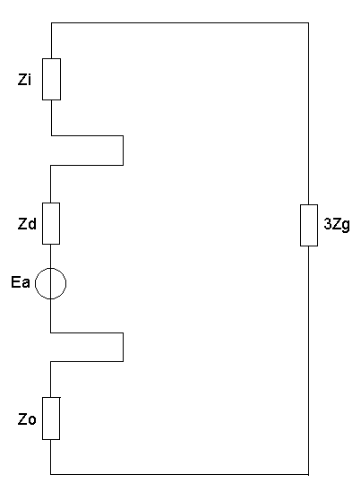
Fig. 4.2. - Circuito alle sequenze nel caso di corto circuito monofase.

4.2. Algoritmo dello strumento di misura nel caso monofase
Nel paragrafo 4.3 si è visto come lo strumento di Thytronic calcola la Rs e Xs dell’impedenza dell’anello di guasto mediante il seguente algoritmo:

$${\text{R}}_{\text{S}}\text{=}\frac{{\text{R}}_{\text{L}}·\text{(}{\text{U}}_{\text{0}}·\text{cos}\text{φ}\text{-}{\text{U}}_{\text{L}}\text{)}}{{\text{U}}_{\text{L}}}$$

$$X_{S}=\frac{R_{L}·U_{0}·sinφ}{U_{L}}$$

dove tutti i valori sono dei valori fasoriali.

Nel caso di misura del corto circuito monofase lo strumento rileva e utilizza le grandezze della fase di misura; senza perdere di generalità si può considerare che questa sia la fase “a”.
Si è notato come nel guasto monofase risultano essere coinvolte tutte e tre le sequenze e mediante la fig. 4.3. è possibile ricavare la relazione che lega l’impedenza del circuito di guasto con le impedenze delle tre sequenze.

Fig. 4.3. - Circuito nello studio del corto circuito monofase.

Dalla figura sopra riportata è possibile scrivere la seguente equazione:

$$\text{ EQ \backslash x \backslash to(}\text{U}\text{a}\text{)}\text{=}\text{ EQ \backslash x \backslash to(}\text{E}\text{a}\text{)}\text{-}\text{ EQ \backslash x \backslash to(}\text{Z}\text{a}\text{)}\text{ EQ \backslash x \backslash to(}\text{I}\text{a}\text{)}$$

Vista anche la relazione che lega le grandezze di fase ai relativi componenti simmetrici, è possibile scrivere:

$$\text{ EQ \backslash x \backslash to(}\text{U}\text{a}\text{)}\text{=}\text{ EQ \backslash x \backslash to(}\text{E}\text{a}\text{)}\text{-}\text{ EQ \backslash x \backslash to(}\text{Z}\text{a}\text{)}\text{ EQ \backslash x \backslash to(}\text{I}\text{a}\text{)}\text{=}\text{ EQ \backslash x \backslash to(}\text{U}\text{o}\text{)}\text{+}\text{ EQ \backslash x \backslash to(}\text{U}\text{d}\text{)}\text{+}\text{ EQ \backslash x \backslash to(}\text{U}\text{i}\text{)}$$

Questa uguaglianza può essere scritta anche nel seguente modo:

$$\text{ EQ \backslash x \backslash to(}\text{E}\text{a}\text{)}\text{-}\text{ EQ \backslash x \backslash to(}\text{Z}\text{a}\text{)}\text{ EQ \backslash x \backslash to(}\text{I}\text{a}\text{)}\text{=} \text{-}\text{ EQ \backslash x \backslash to(}\text{Z}\text{o}\text{)}\text{ EQ \backslash x \backslash to(}\text{I}\text{o}\text{)}\text{+}\text{ EQ \backslash x \backslash to(}\text{E}\text{a}\text{)}\text{-}\text{ EQ \backslash x \backslash to(}\text{Z}\text{d}\text{)}\text{ EQ \backslash x \backslash to(}\text{I}\text{d}\text{)}\text{-}\text{ EQ \backslash x \backslash to(}\text{Z}\text{i}\text{)}\text{ EQ \backslash x \backslash to(}\text{I}\text{i}\text{)}$$
Semplificando dove possibile e ricordando l’uguaglianza $\text{ EQ \backslash x \backslash to(}\text{I}\text{o}\text{)}\text{=}\text{ EQ \backslash x \backslash to}\text{(I}\text{d}\text{)}\text{=}\text{ EQ \backslash x \backslash to(}\text{I}\text{i}\text{)}\text{=}\frac{\text{ EQ \backslash x \backslash to(}\text{I}\text{a}\text{)}}{\text{3}}$
si ricava la relazione che lega l’impedenza dell’anello di guasto con le impedenze alle tre sequenze:
$$\text{ EQ \backslash x \backslash to(}\text{Z}\text{a}\text{)}\text{ EQ \backslash x \backslash to(}\text{I}\text{a}\text{)}\text{=(}\text{ EQ \backslash x \backslash to(}\text{Z}\text{d}\text{)}\text{+}\text{ EQ \backslash x \backslash to(}\text{Z}\text{i}\text{)}\text{+}\text{ EQ \backslash x \backslash to(}\text{Z}\text{o}\text{)}\text{)}\frac{\text{ EQ \backslash x \backslash to(}\text{I}\text{a}\text{)}}{\text{3}}$$

$${\text{R}}_{\text{S,a}}\text{+j}{\text{X}}_{\text{S,a}}\text{=}\frac{{\text{R}}_{0}\text{+}{\text{j}\text{X}}_{0}\text{+}{\text{R}}_{\text{d}}\text{+}{\text{j}\text{X}}_{\text{d}}\text{+}{\text{R}}_{\text{i}}\text{+}{\text{j}\text{X}}_{\text{i}}}{\text{3}}$$

Utilizzando quindi l’algoritmo dello strumento con le nuove grandezze è possibile scrivere:

$${\text{R}}_{\text{S}}\text{=}\frac{{\text{R}}_{\text{0}}\text{+}{\text{R}}_{\text{d}}\text{+}{\text{R}}_{\text{i}}}{\text{3}}\text{=}\frac{{\text{R}}_{\text{L}}·\text{(}{\text{U}}_{\text{0}}·\text{cos}\text{φ}\text{-}{\text{U}}_{\text{L}}\text{)}}{{\text{U}}_{\text{L}}}$$

$${\text{X}}_{S}\text{=}\frac{{\text{X}}_{\text{0}}\text{+}{\text{X}}_{\text{d}}\text{+}{\text{X}}_{\text{i}}}{\text{3}}\text{=}\frac{{\text{R}}_{\text{L}}·{\text{U}}_{\text{0}}·\text{sin}\text{φ}}{{\text{U}}_{\text{L}}}$$

o, se si preferisce:

$${\text{R}}_{S}{\text{=}\text{R}}_{\text{0}}\text{+}{\text{R}}_{\text{d}}\text{+}{\text{R}}_{\text{i}}\text{=}\frac{\text{3} {\text{R}}_{\text{L}}·\text{(}{\text{U}}_{\text{0}}·\text{cosφ-}{\text{U}}_{\text{L}}\text{)}}{{\text{U}}_{\text{L}}}$$

$${\text{X}}_{\text{S}}\text{=}{\text{X}}_{\text{0}}\text{+}{\text{X}}_{\text{d}}\text{+}{\text{X}}_{\text{i}}\text{=}\frac{{\text{3} \text{R}}_{\text{L}}·{\text{U}}_{\text{0}}·\text{sin}\text{φ}}{{\text{U}}_{\text{L}}}$$

5. Confronto tra modello matematico e algoritmo dello strumento
5.1. Simulazione RMS e simulazione EMT

Il modello matematico e il calcolo delle condizioni di funzionamento della rete possono essere organizzati in due modi: simulazione RMS (Root Mean Square) e simulazione EMT (Electro Magnetic Transient).
La simulazione RMS è una simulazione dinamica in cui si considerano esauriti i transitori elettromagnetici e si considerano solo le dinamiche della parte elettromeccanica e termica dei componenti e la dinamica dei sistemi di regolazione. Inoltre, con questa simulazione vengono prese in considerazione solo le componenti fondamentali della corrente e della tensione.
In questo modo possono essere studiate le reti asimmetriche o in condizioni di asimmetria derivanti da eventi che squilibrano il regime di tensioni e correnti.
La simulazione si avvia con il calcolo delle condizioni iniziale e, successivamente, ad ogni istante di tempo viene calcolata la diversa condizione di regime attraverso equazioni algebriche (nel dominio dei fasori) della parte elettrica del modello e non con equazioni di tipo integro-differenziali nel dominio del tempo, si passa così da una condizione di regime ad un’altra.
Ad ogni istante di tempo corrisponde una diversa condizione di regime alternato sinusoidale periodico (P.A.S); si tratta di un particolare regime variabile, nel quale le grandezze sono del tipo sinusoidale e, per ogni istante temporale, è definibile mediante una propria frequenza e un proprio diagramma fasoriale.
Il programma permette di effettuare anche una simulazione EMT, la quale risulta adatta per lo studio di transitori elettromagnetici, quindi di breve durata.
Le tensioni e le correnti sono rappresentate mediante i loro valori istantanei perciò l’alto livello di dettaglio utilizzato da tale simulazione permette l’analisi di un qualsiasi tipo di evento per ogni numero di fasi.

Poiché i transitori elettromeccanici dipendono dall’accoppiamento tra motore primo e alternatore, essi saranno diversi, se si prende in considerazione un gruppo elettrogeno con motore primo a ciclo Diesel (a gasolio) o un gruppo elettrogeno con motore primo a ciclo Otto (a gas).
In questo studio, si prende come riferimento un gruppo elettrogeno a ciclo Diesel.

5.2. Schema e dati della rete impiegata per lo studio

Per riuscire a comprendere meglio il significato della misura dell’impedenza dell’anello di guasto, sulla quale poi verrà effettuata la taratura del dispositivo di protezione, si sono studiate due reti. La prima rete viene qui di seguito analizzata con il modello EMT, al fine di effettuare un confronto tra modello matematico e l’algoritmo dello strumento, qualora si considerino presenti sia i transitori elettromagnetici che quelli elettromeccanici.
La seconda rete (par. 5.3), viene analizzata con il modello RMS, al fine di verificare se gli errori sistematici individuati siano da attribuire più ai transitori elettromagnetici (che qui non sono rappresentati) che ai transitori elettromeccanici; inoltre, si esegue un confronto tra misure eseguire con una rete a potenza prevalente e una rete alimentata da un gruppo elettrogeno.

5.2.1. Schema con alimentazione da gruppo elettrogeno in servizio continuo: analisi EMT

Si considera il seguente schema in cui un gruppo elettrogeno in servizio continuo alimenta sia carico passivo sia carichi attivi.
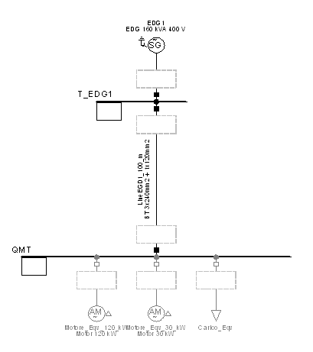
Fig. 5.1. – Schema con gruppo elettrogeno in servizio continuo.

5.2.2. Dati

- Gruppo elettrogeno

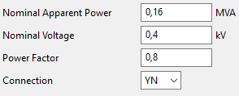

Fig. 5.2. - Dati generali del gruppo elettrogeno.

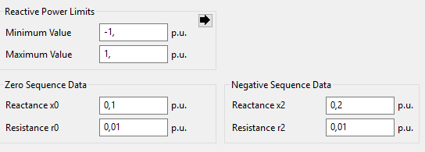
Fig. 5.3. - Dati del gruppo elettrogeno per il calcolo del load flow.

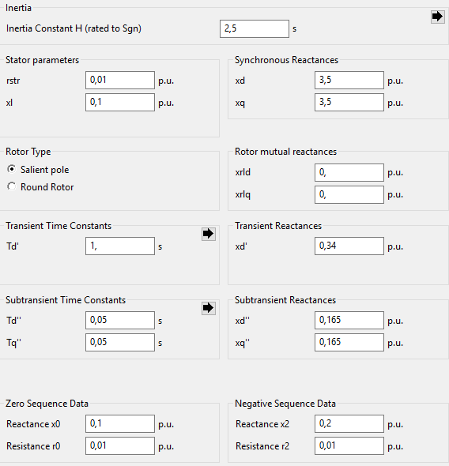
Fig. 5.4. - Dati del gruppo elettrogeno per la simulazione EMT.
- Linea

Si è deciso di usare una linea 3x240mm²+1x120mm² lunga cento metri con i seguenti parametri:

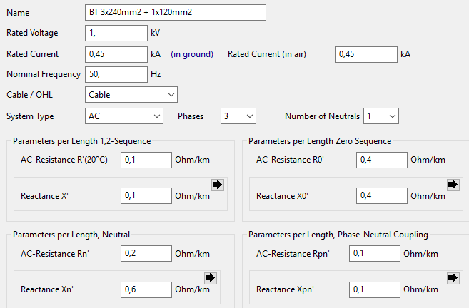

Fig. 5.5. - Dati generali della linea
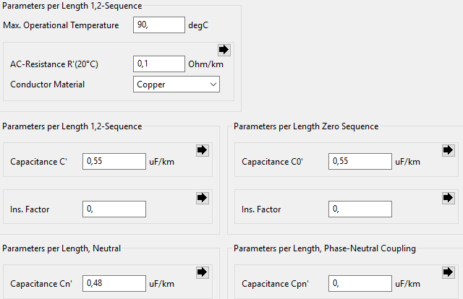.

Fig. 5.6. - Dati della linea usati per il calcolo del load flow e della simulazione EMT.
- Motore asincrono 30 kW
Si è deciso di usare un motore asincrono trifase con potenza meccanica nominale pari a 30 kW e rotore a doppia gabbia.
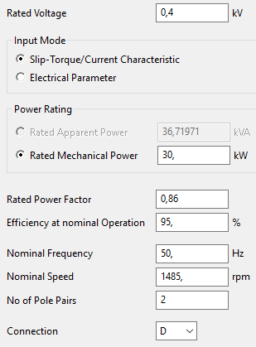

Fig. 5.7. - Dati generali del motore asincrono da 30 kW.
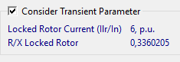

Fig. 5.8. - Dati del motore asincrono da 30 kW per il calcolo del corto circuito.
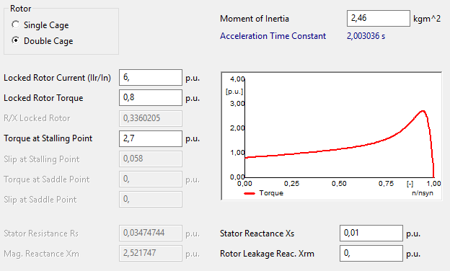

Fig. 5.9. - Dati del motore asincrono da 30 kW per il calcolo del load flow e della simulazione EMT.
- Motore asincrono da 120 kW

Si è deciso di usare un motore asincrono trifase con potenza meccanica nominale pari a 120 kW con rotore a doppia gabbia.

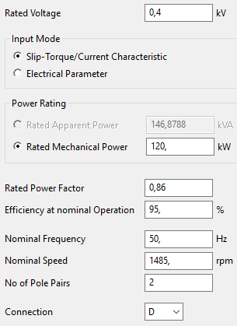

Fig. 5.10. - Dati generali del motore asincrono da 120kW.

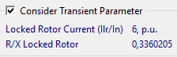

Fig. 5.11. - Dati del motore asincrono da 30 kW per il calcolo del corto circuito.

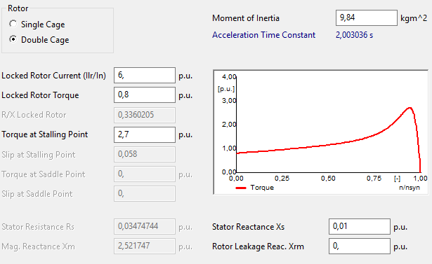

Fig. 5.12. - Dati del motore asincrono da 30 kW per il calcolo del load flow e della simulazione EMT.

- Carico generico

Si è deciso di utilizzare un carico bilanciato, con collegamento 3PH-‘YN’, avente una potenza apparente pari a 100 kVA e un fattore di potenza induttivo pari a 0,9.

Così facendo, mediante il programma DigSilent di PowerFactory, è stato possibile simulare diverse casistiche di funzionamento dell’impianto:

- gruppo elettrogeno che alimenta il carico passivo;
- gruppo elettrogeno che alimenta il carico passivo e motore da 30 kW;
- gruppo elettrogeno che alimenta il carico passivo e motore da 120 kW.

5.2.3. Analisi dei risultati con il modello EMT: gruppo e carico passivo

Lo schema della rete nel seguente caso risulta essere:

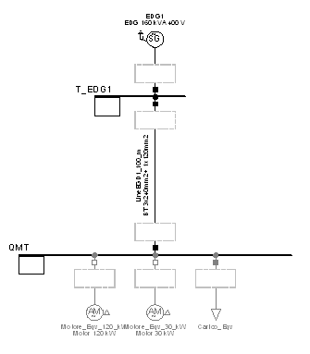
Fig. 5.13. – Schema con gruppo elettrogeno in servizio continuo che alimenta il carico passivo.

L’analisi con gruppo elettrogeno e carico passivo è stata effettuata nel seguente modo:

- mediante la simulazione EMT è stato possibile ricavare i valori istantanei della tensione prima (U₀) e dopo (U_{L}) l’inserzione dello strumento; si prendono in considerazione i valori ottenuti nei primi 60 ms, in pieno sub transitorio; i periodi successivi sono presi in considerazione per ulteriori valutazioni che più oltre saranno esposte;
- i valori istantanei sono convertiti in fasori, attraverso una trasformata discreta di Fourier (DFT), che fornisce il programma stesso, assumendo come origine degli assi (tempo 0) un valore casuale assegnato dal programma; si ottengono così, per ogni istante, le componenti reale e immaginaria del fasore della tensione nel corso di tutto il periodo considerato, a cavallo della misura; si calcola quindi il modulo e la fase della tensione per ogni istante sia prima sia dopo la misura;
- il modulo della tensione U₀, prima di inserire la resistenza di carico per la misura, è calcolato come media aritmetica dei valori assunti dai 20 ms antecedenti la misura, fino al momento immediatamente precedente l’esecuzione della misura;
- il modulo della tensione a carico U_{L}, invece, è calcolato come media aritmetica nel semiperiodo che ha inizio con l’inserzione della resistenza di misura; ossia come media dei valori assunti dal momento in cui si inserisce la resistenza di carico R_{L}, per i 10 ms successivi; l’istante iniziale della misura è scelto a caso: tutte le considerazioni qui sviluppate sono riferite al caso in cui la misura inizia alcuni millisecondi dopo il picco di tensione della semionda positiva;
- la fase ϕ tra il fasore $\text{ EQ \backslash x \backslash to(}\text{U}\text{O}\text{)}$, rispetto al fasore $\text{ EQ \backslash x \backslash to(}\text{U}\text{L}\text{)}$, si calcola assumendo i valori ottenuti dalla trasformata di Fourier, dai 20 ms ai 10 ms antecedenti la misura e dall’inizio della misura fino ai successivi 10 ms, facendone la differenza (ϕ = ϕ₀ - ϕ_{L}); sottraendo la fase di $\text{ EQ \backslash x \backslash to(}\text{U}\text{O}\text{)}$alla fase di $\text{ EQ \backslash x \backslash to(}\text{U}\text{L}\text{)}$ si assume, così, $\text{ EQ \backslash x \backslash to(}\text{U}\text{L}\text{)}$ come riferimento per le fasi;
- il valore di ϕ tra $\text{ EQ \backslash x \backslash to(}\text{U}\text{O}\text{)}$ e $\text{ EQ \backslash x \backslash to(}\text{U}\text{L}\text{)}$ è poi scelto come media tra i valori ottenuti;
- infine, si ricava l’impedenza del circuito di guasto misurata con lo strumento Z_{SM}, attraverso le equazioni del par. 3.3;
- si confronta Z_{SM} con l’impedenza del circuito di guasto Z_{SV} inserita nel modello matematico, ossia quella che, nel caso di corto circuito verso terra “vero”, limita la corrente di guasto;
- si calcola, quindi, la corrente di corto circuito misurata dallo strumento I_{M} e quella “vera” che si ottiene dal modello I_{V.}

La corrente misurata I_{M} $\text{=}\frac{\text{c}·{\text{U}}_{\text{0}}}{\left|{\text{Z}}_{\text{SM}}\right|}$, si calcola si riferisce al circuito equivalente sotto riportato:

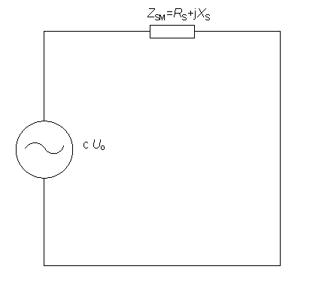
Fig. 5.14. - Circuito per il calcolo della corrente di corto circuito.

Dove: U_{o} è la tensione di fase rispetto a terra;
come raccomanda la norma CEI EN 60909, si applica, alla tensione, il fattore 1,05, per valutare la corrente di corto circuito massima e il fattore 0,95 per valutare la corrente di corto circuito minima; questo perché il programma DIGSilent Power Factory, applica questi fattori ai valori di tensione di riferimento;
Z_{SM} è l’impedenza del circuito di guasto fornita dallo strumento, attraverso le formule del par. 3.3.

Il programma DIGSilent, invece, calcola la corrente di corto circuito monofase a terra subito a valle del gruppo elettrogeno (sbarra T_EDG1) mediante la seguente uguaglianza:

$$I_{V}\text{=}\frac{\text{c}·\sqrt{3}·400·{\text{U}}_{\text{0}}}{Z_{0}+Z_{d}+Z_{i}}$$

dove Z₀, Z_{d} e Z_{i} sono le impedenze di sequenza omopolare, diretta e inversa del sistema.
I risultati ottenuti sono riportati nella seguente tabella, dove le variazioni sono riferiti ai valori “veri”, dati dal programma:

 | Rs | Xs | ΔRs | ΔXs | I | ΔI
 | [Ω] | [Ω] | [%] | [%] | [A] | [%]
Valori veri | 0,01 | 0,156 | - | - | 1551 | -
Valori misurati | 0,068 | 0,067 | +580 | -57 | 2540 | 63,70

Fig. 5.15. – Risultati caso gruppo elettrogeno e carico passivo.

Si può notare come i valori dell’impedenza del circuito di guasto misurati risultano essere di molto differenti rispetto al valore vero; questo perché lo strumento non riesce a tenere conto di tutti i fenomeni di cui si è parlato nel paragrafo 3.4 e soprattutto viene molto influenzato dai transitori elettromagnetici.
Questi transitori sono dei transitori veloci dovuti alla presenza in rete di induttanze e capacità.
Questo errore porta a sovrastimare la corrente di guasto.
Pertanto, la regolazione delle protezioni potrebbe risultare errata, perché l’effettiva corrente di guasto è molto inferiore di quella misurata.
Il problema si pone per la protezione contro i contatti indiretti per guasto a valle del gruppo elettrogeno; in realtà, poiché la corrente di guasto scende ulteriormente nel tempo, fino a un valore inferiore alla corrente nominale del gruppo elettrogeno, nel caso in cui la protezione fosse dotata di un ritardo intenzionale, essa non potrebbe mai intervenire.
5.2.4. Analisi dei risultati con il modello EMT: gruppo, carico passivo e motore 30 kW

Lo schema della rete nel seguente caso risulta essere:

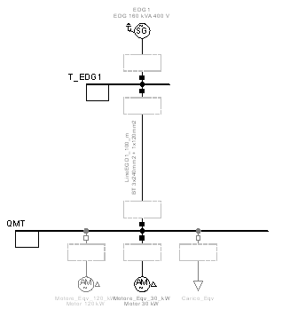

Fig. 5.16. – Schema con gruppo elettrogeno in servizio continuo che alimenta il carico e passivo e motore da 30 kW.

L’analisi che ha permesso di confrontare l’impedenza del circuito di guasto misurata Z_{SM} con quella vera Z_{SV} è stata eseguita in modo analogo al caso precedente.
I risultati ottenuti sono riportati nella seguente tabella:

 | Rs | Xs | ΔRs | ΔXs | I | ΔI
 | [Ω] | [Ω] | [%] | [%] | [A] | [%]
Valori veri | 0,01 | 0,134 | - | - | 1804 | -
Valori misurati | 0,055 | 0,052 | +450 | -61,19 | 3203 | 77,55

Fig. 5.17. – Risultati caso gruppo elettrogeno e carico passivo e motore da 30 kW.

Si evince ancora una grande discrepanza tra i valori misurati e quelli veri; la motivazione di questa discrepanza è dovuta principalmente ai transitori elettromagnetici.
È interessante notare come la corrente di corto circuito misurata è ancora superiore rispetto al caso ove non siano presenti tra i carichi macchine asincrone.
Questa errore è dovuto al fatto che, nel funzionamento in corto circuito, il motore funziona da generatore, contribuendo alla corrente di guasto; l’impedenza interna del gruppo elettrogeno si trova, quindi, in parallelo all’impedenza del motore, divenuta generatore (con in serie l’impedenza della linea).

5.2.5. Analisi dei risultati con il modello EMT: gruppo, carico passivo e motore 120 kW

Lo schema della rete nel seguente caso risulta essere:

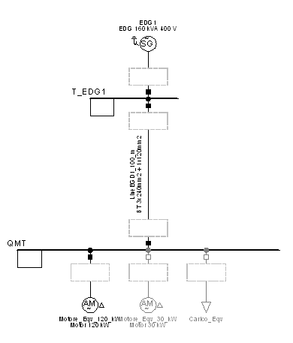

Fig. 5.18. – Schema con gruppo elettrogeno in servizio continuo che alimenta il carico e passivo e motore da 120 kW.

Il confronto tra la misura Z_{SM} e la vera Z_{SV} è stata eseguita in modo analogo al caso precedente.

La seguente tabella riporta i valori ottenuti:

 | Rs | Xs | ΔRs | ΔXs | I | ΔI
 | [Ω] | [Ω] | [%] | [%] | [A] | [%]
Valori ver | 0,01 | 0,099 | - | - | 2437 | -
Valori misurati | 0,038 | 0,030 | +280 | -69,70 | 5008 | +105,5

Fig. 5.19. – Risultati caso gruppo elettrogeno e carico passivo e motore da 120 kW.

Si apprezza ancora una volta la discrepanza tra tali valori causata sempre dai transitori elettromagnetici; essendo il motore taglia più grande rispetto al precedente si nota come il contributo alla corrente di guasto risulti superiore rispetto al motore da 30 kW.

5.3. Schema con alimentazione da rete a potenza prevalente e generatore di riserva: analisi RMS

Siccome, come già detto, la misura avviene nei primissimi istanti dell’inserzione della resistenza di carico, è interessante, come ulteriore indagine sulle cause di questi grandi errori sistematici, capire quantitativamente se tali cause risiedano nei transitori elettromagnetici o nei transitori elettromeccanici, che hanno una durata più lunga.
Si è quindi effettuata una simulazione RMS, di cui si è già ampiamente parlato al par. 5.1, la quale permette di analizzare come evolve il transitorio tenendo conto solo dei transitori elettromeccanici.
Questa rete è descritta in fig. 5.20, costituita nel normale funzionamento da una rete a potenza prevalente, un trasformatore MT/BT, una linea in cavo di lunghezza 100 m, un carico passivo e due motori asincroni.
Nel caso di mancanza della rete a potenza prevalente, si è supposta la presenza di un gruppo elettrogeno che permetta comunque l’alimentazione dei carichi a valle.

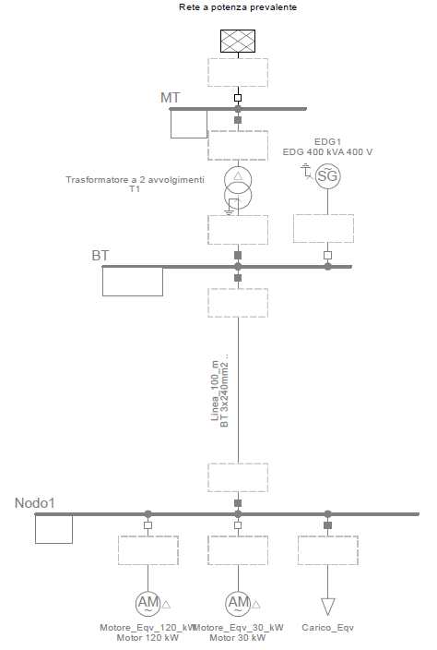

Fig. 5.20. – Schema con rete a potenza prevalente e generatore di riserva.
Così facendo, mediante il programma DigSilent di PowerFactory, è stato possibile simulare diverse casistiche di funzionamento dell’impianto:

- rete passiva;
- rete alimenta il carico e motore da 30 kW;
- rete alimenta carico e motore da 120 kW;
- rete alimenta carico e i due motori;
- gruppo elettrogeno alimenta il carico;
- gruppo elettrogeno alimenta il carico e motore da 30 kW;
- gruppo elettrogeno alimenta il carico e motore da 120 kW;
- gruppo elettrogeno alimenta il carico e i due motori.

5.3.1. Dati

Per lo svolgimento delle simulazioni sono stati utilizzati i seguenti dati:

- Rete esterna

Viene utilizzata come nodo di saldo della rete, che impone una tensione pari ad uno in pu con un angolo pari a zero gradi.

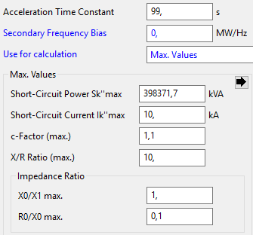

Fig. 5.21. - Dati della rete esterna per la simulazione RMS.

Il valore della potenza di cortocircuito è stata ricavata direttamente dal programma dopo l’inserimento della corrente di corto circuito.

- Trasformatore

È stato scelto un trasformatore con una potenza apparente 400 kVA con avvolgimento primario a triangolo e secondario a stella a terra, avente indice orario pari a 11.

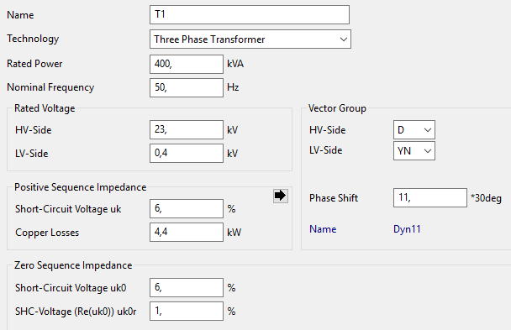

Fig. 5.22. - Dati generali del trasformatore.

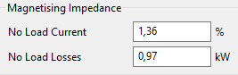

Fig. 5.23. - Dati del trasformatore per simulazione RMS.

- Gruppo elettrogeno
È stato scelto un gruppo elettrogeno con una potenza apparente pari a 400kVA, una tensione nominale pari a 400V e un regolatore di tensione (AVR) Basler DECS-100.
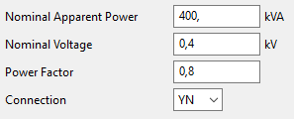

Fig. 5.24. - Dati generali del gruppo elettrogeno.

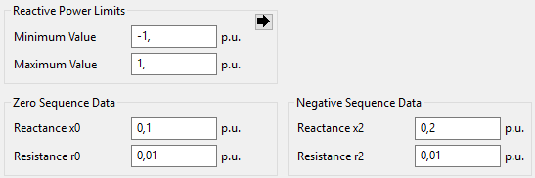

Fig. 5.25. - Dati del gruppo elettrogeno per il calcolo del load flow.
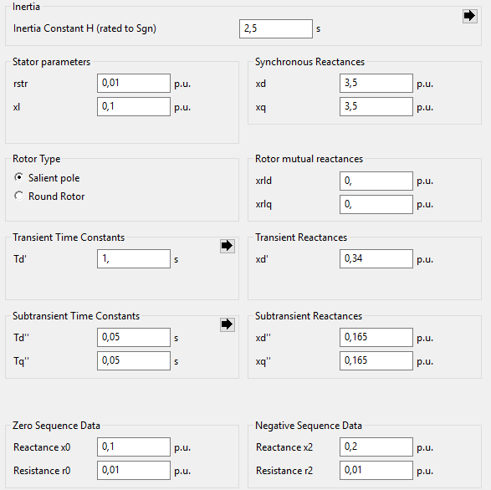

Fig. 5.26. - Dati del gruppo elettrogeno per la simulazione RMS.

Per quanto riguarda la linea in cavo e i carichi rotanti o passivi, si adottano i medesimi parametri del modello EMT.

5.3.2. Caso rete passiva

In questo caso di funzionamento il carico viene alimentato dalla rete esterna a potenza prevalente per mezzo di un trasformatore MT/BT.
La struttura è quella rappresentata in fig.5.27.

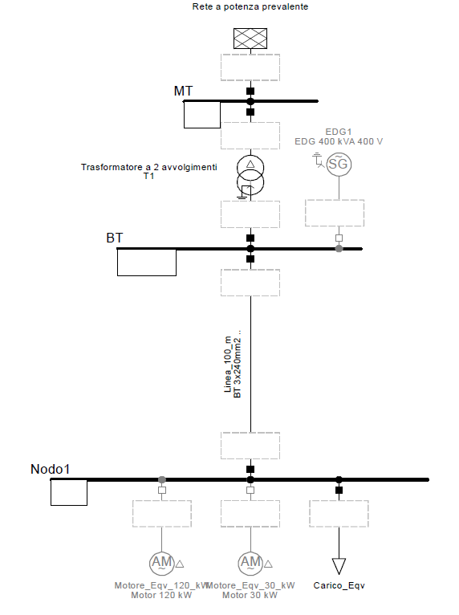

Fig. 5.27. - Circuito nel caso di rete passiva.

Per riuscire a confrontare il valore della corrente di guasto reale, calcolato direttamente con l’ausilio di un raffinato programma di calcolo come DigSilent, con quello ottenuto mediante l’algoritmo applicato dallo strumento, si è effettuata una simulazione Three-Phase RMS (Root Mean Square).
Simulando un corto circuito monofase franco a terra al nodo “Nodo 1”, dal quale sono diramati tutti i carichi, è stato possibile ricavare l’impedenza del circuito di guasto “vera” Z_{SV} nel caso in cui realmente si manifesti il guasto e quindi anche il valore efficace di tale corrente I_{V}.

Questo valore deve essere confrontato con quello che si ottiene dall’algoritmo dello strumento in modo tale da verificare se la misura dello strumento sia a favore oppure a sfavore di sicurezza.
Per permettere questo confronto si è effettuata una simulazione RMS che consente di analizzare il transitorio della corrente di corto circuito quando venga messa una resistenza di carico pari a 2 Ω.

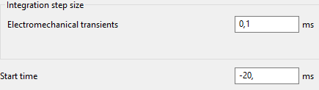

Fig. 5.28. - Caratteristiche simulazione RMS.

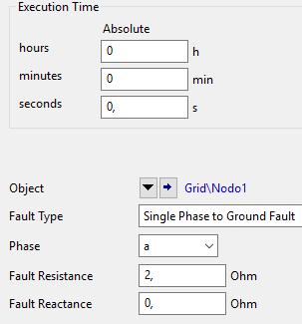

Fig. 5.29. - Caratteristiche simulazione guasto monofase a terra.

Dalla simulazione è stato possibile ricavare l’andamento, mostrato nel grafico riportato nella fig.5.30, della parte reale e della parte immaginaria in pu della tensione sulla fase “guasta” prima e durante il transitorio.

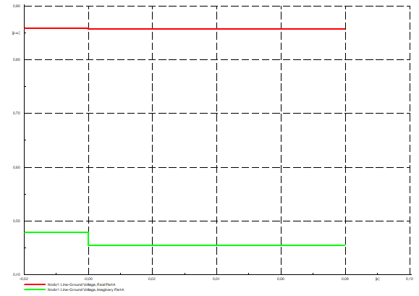

Fig. 5.30. - Andamento del valore efficace della parte reale ed immaginaria della tensione sulla fase a.

Mediante il programma DigSilent è stato possibile esportare questi valori per ogni millisecondo in modo tale da riuscire a calcolare modulo e fase della tensione sulla fase a ed inserirli nella formula utilizzata dall’algoritmo dello strumento.

$${\text{R}}_{\text{S}}\text{=}\frac{{\text{R}}_{\text{L}}·\text{(}{\text{U}}_{\text{0}}·\text{cos}\text{φ}\text{-}{\text{U}}_{\text{L}}\text{)}}{{\text{U}}_{\text{L}}}$$

$${\text{X}}_{\text{S}}\text{=}\frac{{\text{R}}_{\text{L}}·{\text{U}}_{\text{0}}·\text{sin}\text{φ}}{{\text{U}}_{\text{L}}}$$

Il procedimento utilizzato per trovare i parametri ${\text{U}}_{\text{0}}$,${\text{U}}_{\text{L}}$ e $\text{φ}$ è stato eseguito in modo perfettamente analogo alla simulazione EMT (par.5.2.3).
Avendo ora tutti i parametri necessari, sono state calcolate, come visto nel par. 5.2.2, sia la corrente misurata dallo strumento I_{M,} sia la corrente di corto circuito “vera” ricavata dal modello matematico I_{V.}

I risultati ottenuti sono riportati nella seguente tabella:

 | Rs | Xs | ΔRs | ΔXs | I | ΔI
 | [Ω] | [Ω] | [%] | [%] | [A] | [%]
Valori veri | 0,024 | 0,043 | - | - | 4835 | -
Valori misurati | 0,024 | 0,043 | +0,0 | +0,0 | 4835 | +0,0

Fig. 5.31. – Risultati caso rete a potenza prevalente e carico passivo.

Si nota in questo caso una perfetta uguaglianza tra i valori misurati dallo strumento e quelli veri; questo è dovuto al fatto che l’alimentazione è fornita da una rete a potenza prevalente ed i transitori elettromagnetici non sono stati considerati dal modello RMS.

5.3.3. Caso rete che alimenta il carico e motore da 30kW
In questo caso di funzionamento il carico e il motore da 30kW vengono alimentati dalla rete esterna a potenza prevalente per mezzo di un trasformatore MT/BT.
La struttura è quella rappresentata in fig.5.32.

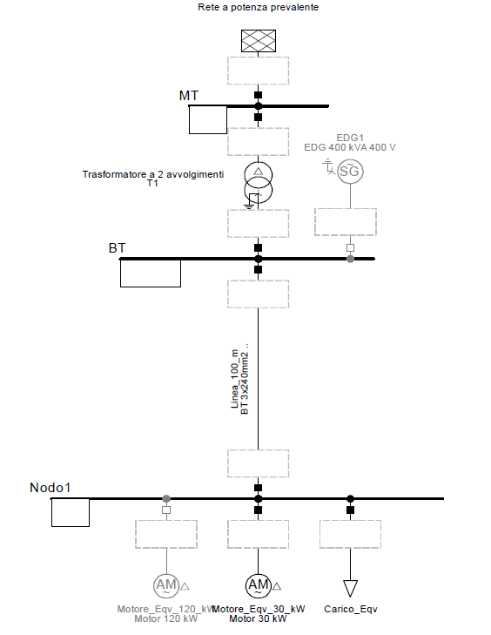.

Fig. 5.32. - Circuito nel caso di rete che alimenta carico e motore da 30 kW.

Come nel caso precedente, per poter confrontare la corrente di corto circuito reale dell’impianto con quella risultante dal calcolo mediante l’algoritmo dello strumento, è stato necessario fare una simulazione RMS con caratteristiche analoghe a quella già analizzata.

Simulando un corto circuito monofase franco a terra al nodo “Nodo 1”, dal quale sono diramati tutti i carichi, in questo caso sia passivi che attivi, è stato possibile ricavare la corrente di guasto realmente circolante nella rete nel caso esso si verifichi.
Si è passati poi ad effettuare la simulazione RMS che ha permesso di osservare l’andamento della tensione sulla fase affetta dal guasto.

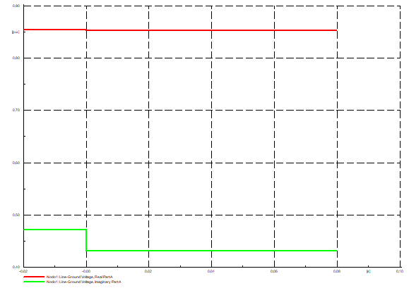

Fig. 5.33. - Andamento del valore efficace della parte reale ed immaginaria della tensione sulla fase a.

Dal grafico, mediante il programma usato per la simulazione, è stato possibile esportare i valori per ogni millisecondo della parte reale ed immaginaria della tensione sulla fase “a”.
Effettuando le medesime operazioni eseguite nel caso della rete passiva si sono ricavati i valori della tensione prima della misura, della tensione a carico e dell’angolo di sfasamento tra le due.
Inserendo tali valori nella formula utilizzata dall’algoritmo è stato ricavato il valore dell’impedenza del circuito di guasto Z_{SM} con la quale, mediante l’equazione vista per il caso precedente, si è ottenuta una corrente misurata dallo strumento I_{M}.
Analogamente a quanto visto nel par. 5.2.2, si è utilizzato per trovare la reale corrente di guasto monofase a terra I_{V.}
I risultati ottenuti sono di seguito riportati:

 | Rs | Xs | ΔRs | ΔXs | I | ΔI
 | [Ω] | [Ω] | [%] | [%] | [A] | [%]
Valori veri | 0,024 | 0,042 | - | - | 4890 | -
Valori misurati | 0,024 | 0,042 | +0,0 | +0,0 | 4890 | +0,0

Fig. 5.34. – Risultati caso rete a potenza prevalente che alimenta carico passivo e motore da 30 kW.

Anche in questo caso si evince un’uguaglianza tra i valori misurati e quelli veri; le motivazioni per cui ciò accade sono analoghe al caso precedente.
È interessante notare come, essendo presente un motore asincrono, la corrente di corto circuito risulti essere maggiore rispetto al solo caso di carico passivo; è bene anche porre attenzione che tale corrente non cresce di molto, come nel caso analizzato in cui il motore era alimentato del generatore, e questo è dovuto al fatto che, essendo la rete a potenza prevalente, sarà proprio lei a fornire la maggior parte del contributo al guasto.
In caso di rete a potenza prevalente, lo strumenti di misura è quindi idoneo a fornire risultati attendibili, se non si considerano i transitori elettromagnetici (che invece ci sono).

5.3.4. Caso rete che alimenta il carico e motore da 120 kW

In questo caso di funzionamento il carico e il motore da 120 kW vengono alimentati dalla rete esterna a potenza prevalente per mezzo di un trasformatore MT/BT.
La struttura è quella rappresentata in fig.5.35.

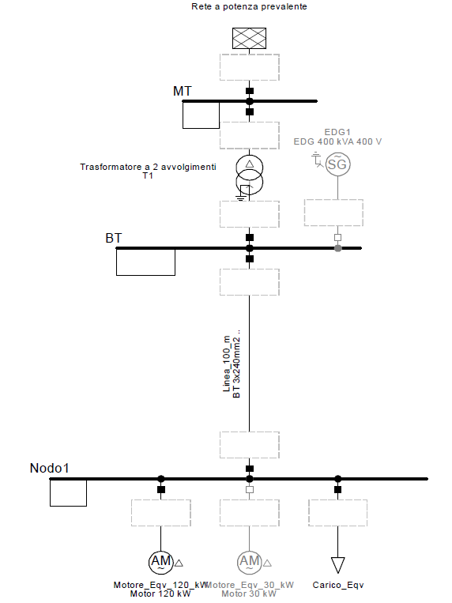

Fig. 5.35. - Circuito nel caso di rete che alimenta carico e motore da 120 kW.

Analogo discorso fatto per i casi precedenti, ossia è necessario fare una simulazione RMS in modo tale da poter ricavare la corrente misurata dallo strumento e confrontarla con quella che circolerebbe nella rete nel caso avvenisse realmente il corto circuito.
Quest’ultima corrente è stata ricavata simulando un corto circuito monofase al nodo dal quale vengono derivati i carichi.
Il motore asincrono da 120 kW è caratterizzato da un’impedenza che risulta essere minore rispetto al motore da 30 kW; per questo andando a trovare la corrente di corto circuito ci si aspetta di trovare un valore maggiore rispetto al caso precedente.
Questo valore di corrente di corto circuito deve essere confrontato con quello ottenuto dall’algoritmo esportando i valori della parte reale ed immaginaria della fase guasta il cui andamento è riportato in fig. 5.36.

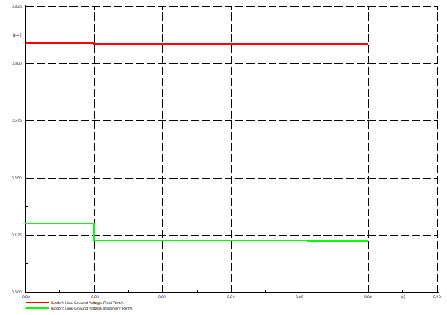

Fig. 5.36. - Andamento del valore efficace della parte reale ed immaginaria della tensione sulla fase a.

Con analoghi procedimenti ai casi precedenti si sono ottenuti i seguenti valori:

 | Rs | Xs | ΔRs | ΔXs | I | ΔI
 | [Ω] | [Ω] | [%] | [%] | [A] | [%]
Valori veri | 0,022 | 0,040 | - | - | 5080 | -
Valori misurati | 0,022 | 0,040 | +0,0 | +0,0 | 5080 | +0,0

Fig. 5.37. – Risultati caso rete a potenza prevalente che alimenta carico passivo e motore da 120 kW.

Valgono sempre le stesse considerazioni per la quale si verifica l’uguaglianza tra i valori misurati e quelli veri; anche in questo caso si può notare come la corrente di guasto risulti maggiore dato la presenza di un motore di taglia più grande.

5.3.5. Caso rete che alimenta il carico e i due motori

In questo caso di funzionamento il carico ed i due motori vengono alimentati dalla rete esterna a potenza prevalente per mezzo di un trasformatore MT/BT.
La struttura è quella rappresentata in fig.5.38.

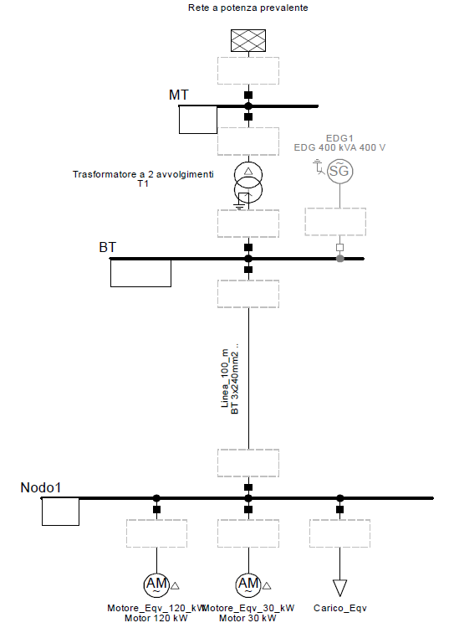
Fig. 5.38. - Circuito nel caso di rete che alimenta il carico e due motori.
L’analisi è stata effettuata in modo analogo ai casi precedenti, ossia simulazione per il calcolo della corrente di corto circuito reale nel nodo “Nodo1” e poi simulazione RMS per riuscire a trovare il valore dell’impedenza dell’anello di guasto mediante l’algoritmo con il quale è possibile ricavare la corrente misurata.
Si è simulato il corto circuito franco monofase al Nodo 1 dal quale sono derivati, in questo caso, tutti i carichi presenti nella rete.
Essendo presenti entrambi i motori asincroni, le loro impedenze andranno messe in parallelo e, siccome il parallelo tra due impedenze è minore della più piccola di esse, ci si aspetta di trovare una corrente di corto circuito ancora maggiore dei casi precedenti.
Effettuando una simulazione RMS, con caratteristiche analoghe a quanto già esposto, è possibile trovare il valore dell’impedenza dell’anello di guasto calcolata mediante l’algoritmo dello strumento, ricavando in seguito la corrente I_{M}.
In questo caso l’andamento della tensione della fase su cui avviene il “guasto” risulta essere quello riportato nella seguente figura:

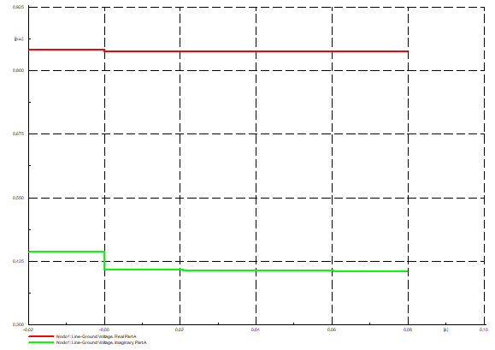

Fig. 5.39. - Andamento del valore efficace della parte reale ed immaginaria della tensione sulla fase a.

Elaborando la parte reale e la parte immaginaria della tensione sulla fase “a”, come studiato nel caso della rete passiva, si ottiene un’impedenza del circuito di guasto Z_{SM}. Trovata quest’ultima è possibile ricavare la corrente misurata I_{M.}

I risultati ottenuti sono riportati nella seguente tabella:

 | Rs | Xs | ΔRs | ΔXs | I | ΔI
 | [Ω] | [Ω] | [%] | [%] | [A] | [%]
Valori veri | 0,022 | 0,039 | - | - | 5143 | -
Valori misurati | 0,022 | 0,039 | +0,0 | +0,0 | 5143 | +0,0

Fig. 5.40. – Risultati caso rete a potenza prevalente che alimenta carico passivo e i due motori.

Anche in questo caso si evince un’uguaglianza tra i valori misurati e quelli veri; le motivazioni per cui ciò accade sono analoghe al caso precedente. Si nota che in questo caso, essendo presenti entrambi i motori, la corrente di corto circuito è quella massima possibile nella configurazione di alimentazione dalla rete a potenza prevalente.

5.3.6. Caso di un gruppo elettrogeno che alimenta il carico

In questo caso di funzionamento il carico viene alimentato da un gruppo elettrogeno che entra in funzione quando la rete viene a mancare.
La struttura è quella rappresentata in fig.5.41.

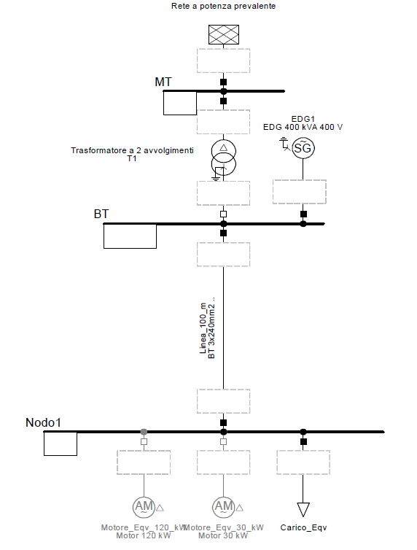

Fig. 5.41. - Circuito nel caso di gruppo elettrogeno che alimenta il carico.

Nell’appendice C, è spiegato dettagliatamente come evolve il transitorio in presenza di una macchina sincrona; ci si aspetta che la misura fatta in momenti diversi del transitorio fornisca valori differenti.
Spostando la misura dopo il primo ciclo, l’impedenza del circuito di guasto aumenta perché la reattanza inizia a spostarsi gradualmente verso il valore transitorio, causando una diminuzione della corrente di corto circuito.
Nella realtà, la misura è effettuata durante il primo ciclo del sub transitorio e, per questo motivo, la nostra analisi è stata fatta in regime sub transitorio, supponendo che le protezioni intervengano nei primi istanti, situazione plausibile per una questione di selettività, essendo il guasto simulato nei circuiti terminali.
Si è simulato il corto circuito franco monofase al “Nodo 1” dal quale è derivato il solo carico presente riuscendo ad ottenere i valori “veri” Z_{SV} e I_{V} mediante la formula già analizzata nel par.5.2.2.
Attraverso la simulazione RMS è stato possibile fare un confronto tra il valore reale della corrente di guasto e quella ricavata dall’algoritmo dello strumento.
L’andamento trovato della parte reale ed immaginaria della tensione sulla fase “guasta” risulta essere quello riportato nella seguente figura.

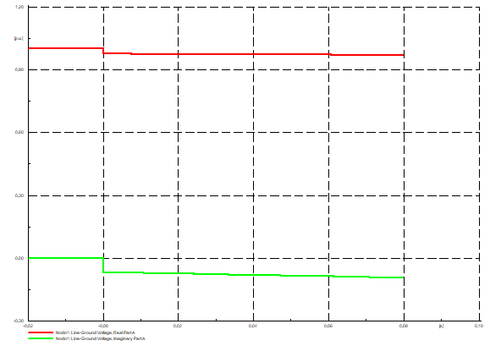

Fig. 5.42. - Andamento del valore efficace della parte reale ed immaginaria della tensione sulla fase a.

Attraverso il programma è stato possibile esportare i valori della tensione sulla fase “a” per ogni ms, attraverso i quali sono stati calcolati il modulo e la fase della suddetta tensione.
Andando ad inserire nella formula dell’algoritmo i valori della tensione prima della misura, della tensione durante il guasto e dello sfasamento esistente tra le due tensioni (parametri calcolati come già spiegato nella rete passiva) si è ricavata un’impedenza dell’anello di guasto Z_{SM} con la quale si è ottenuta una corrente misurata I_{M}.
I risultati trovati sono quelli riportati nella seguente tabella:

 | Rs | Xs | ΔRs | ΔXs | I | ΔI
 | [Ω] | [Ω] | [%] | [%] | [A] | [%]
Valori veri | 0,024 | 0,082 | - | - | 2838 | -
Valori misurati | 0,024 | 0,084 | +0,0 | +2,4 | 2775 | -2,2

Fig. 5.43. – Risultati caso gruppo elettrogeno che alimenta carico passivo.

Come si può osservare, trascurando i transitori elettromagnetici, l’errore così importante evidenziato con il modello EMT non si presenta praticamente più: le cause dell’errore sono, pertanto, per lo più da attribuire a tali transitori (la cui natura è spiegata in dettaglio al par. 3.4).
La presenza di macchine rotanti non è qui stata considerata.

Lo strumento effettua la misura nei primi 20 ms.
È interessante, però, valutare come evolve Z_{SM}, nel caso in cui fosse possibile ritardare la misura, rispetto al momento in cui si inserisce la resistenza di carico R_{L} per eseguire la misura stessa, al fine di rendere apprezzabili gli effetti dei transitori elettromeccanici.
Se la misura fosse eseguita prolungando nel tempo il gradino di carico, essa fornirebbe valori di impedenza del circuito di guasto maggiori in modulo: la parte reale rimane costante, mentre la parte immaginaria tende ad aumentare.
Infatti, interponendo la resistenza di carico ed effettuando la misura dai 20 ai 40 ms, si ottiene una Z_{SM} =0,024+j0,094 Ω, valore ben superiore a quello indicato in tabella.

5.3.7. Caso di un gruppo elettrogeno che alimenta il carico ed un motore da 30kW

In questo caso di funzionamento il carico ed il motore da 30 kW, vengono alimentati da un gruppo elettrogeno che entra in funzione quando la rete viene a mancare.
La struttura è quella rappresentata in fig.5.44.

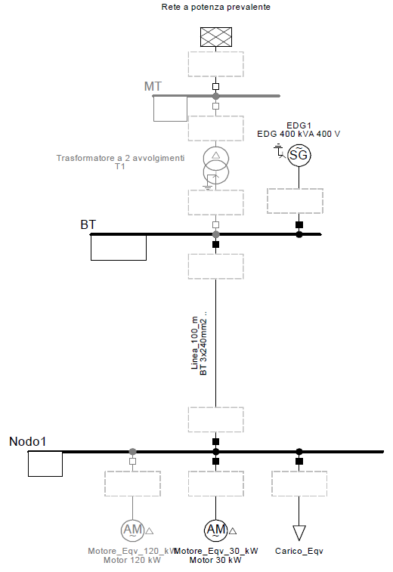

Fig. 5.44. - Circuito nel caso di gruppo elettrogeno che alimenta il carico ed il motore da 30 kW.
Simulando un corto circuito monofase franco a terra al nodo “Nodo 1”, dal quale sono diramati tutti i carichi, in questo caso sia passivi che attivi, è stato possibile ricavare la corrente di guasto realmente circolante nella rete nel caso esso si verifichi.
Il valore appena misurato risulta essere giustamente maggiore rispetto al caso in cui il gruppo elettrogeno alimenta il solo carico, in quanto come già visto, il motore asincrono nel caso di corto circuito, contribuisce al guasto mediante un’impedenza posta in parallelo alla serie tra l’impedenza del gruppo elettrogeno e quella della linea.

Effettuando una simulazione RMS con caratteristiche analoghe a quanto già esposto, è stato possibile trovare il valore dell’impedenza dell’anello di guasto calcolata mediante l’algoritmo dello strumento, per ottenere e confrontare la corrente misurata con quella reale.
In questo caso, l’andamento della parte reale ed immaginaria della tensione sulla fase affetta dal “guasto” è riportato nella seguente figura:

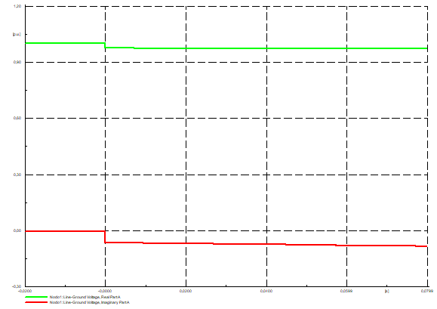

Fig. 5.45. - Andamento del valore efficace della parte reale ed immaginaria della tensione sulla fase a.

Seguendo ragionamenti già visti precedentemente, si è ricavata un’impedenza dell’anello di guasto Z_{SM} con la quale si è ricavata la corrente misurata I_{M}.

I risultati trovati sono riportati in tabella:

 | Rs | Xs | ΔRs | ΔXs | I | ΔI
 | [Ω] | [Ω] | [%] | [%] | [A] | [%]
Valori veri | 0,024 | 0,076 | - | - | 3043 | -
Valori misurati | 0,025 | 0,075 | +4,1 | -1,3 | 3067 | +0,7

Fig. 5.46. – Risultati caso gruppo elettrogeno che alimenta carico passivo e motore da 30 kW.

Anche in questo caso, trascurando i transitori elettromagnetici, l’errore è trascurabile, nonostante la presenza di macchine rotanti nell’impianto.

Anche in questo caso, la variazione di Z_{SM} qualora la misura venga ritardata, rispetto al momento in cui si inserisce la resistenza di carico R_{L} per eseguire la misura stessa: l’impedenza del circuito di guasto aumenta dal valore Z_{SM} =0,025+j0,075 al valore Z_{SM} =0,025+j0,083, nel caso di misura effettuata dai 20 ai 40 ms.

5.3.8. Caso di un gruppo elettrogeno che alimenta il carico e un motore da 120kW

In questo caso di funzionamento il carico ed il motore da 120 kW, vengono alimentati da un gruppo elettrogeno che entra in funzione quando la rete viene a mancare.
La struttura è quella rappresentata in fig.5.47.

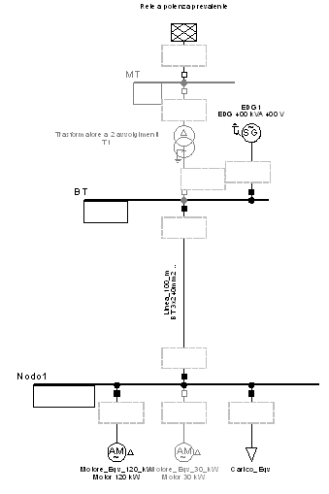

Fig. 5.47. - Circuito nel caso di gruppo elettrogeno che alimenta il carico ed il motore da 120 kW.

Analogo discorso fatto per i casi precedenti, ossia è necessario fare una simulazione RMS in modo tale da poter ricavare la corrente misurata e confrontarla con quella reale trovata mediante DigSilent.

È stato simulato un guasto monofase franco al nodo1 in modo tale da ricavare la reale corrente di corto circuito.

Questa corrente di guasto deve essere confrontata con quella ottenuta dall’algoritmo, esportando i valori della parte reale ed immaginaria della tensione sulla fase guasta dall’andamento riportato in fig.5.48.

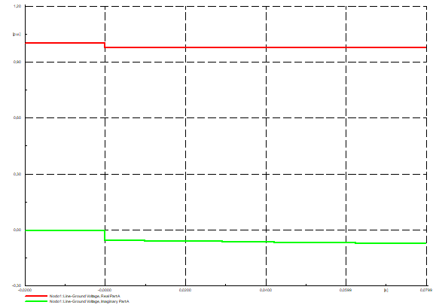

Fig. 5.48. - Andamento del valore efficace della parte reale ed immaginaria della tensione sulla fase a.

Si ottiene un’impedenza del circuito di guasto Z_{SM} dalla quale si ricava la corrente misurata I_{M}.
I risultati ottenuti sono riportati nella seguente tabella

 | Rs | Xs | ΔRs | ΔXs | I | ΔI
 | [Ω] | [Ω] | [%] | [%] | [A] | [%]
Valori veri | 0,023 | 0,064 | - | - | 3565 | -
Valori misurati | 0,023 | 0,063 | +0,0 | -1,5 | 3607 | +1,1

Fig. 5.49. – Risultati caso gruppo elettrogeno che alimenta carico passivo e motore da 120 kW.

Come si può osservare, aumentando la potenza della macchina rotante, l’errore rimane comunque trascurabile.

Andando a ritardare la misura, anche in questo caso, l’impedenza del circuito di guasto aumenta dal valore Z_{SM} =0,023+j0,063 Ω al valore Z_{SM} =0,023+j0,071 Ω effettuando la misura dai 20 ai 40 ms.
5.3.9. Caso di un gruppo elettrogeno che alimenta il carico e due motori

In questo caso di funzionamento tutti i carichi presenti nella rete vengono alimentati da un gruppo elettrogeno che entra in funzione quando la rete viene a mancare.
La struttura è quella rappresentata in fig. 5.50.

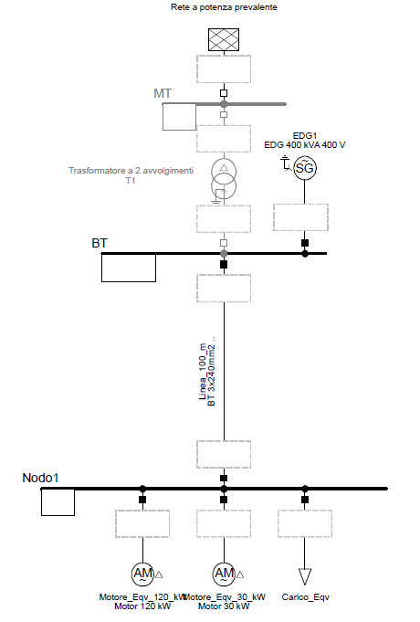.

Fig. 5.50. - Circuito nel caso di gruppo elettrogeno che alimenta il carico e i due motori.

Come nel caso precedente, per poter confrontare la corrente di corto circuito reale dell’impianto con quella risultante dal calcolo mediante l’algoritmo dello strumento, è stato necessario fare una simulazione RMS con caratteristiche già analizzate precedentemente.

La corrente di corto circuito monofase franco reale è stata ricavata mediante una simulazione di guasto avvenuto nel nodo 1.

Effettuando la solita simulazione RMS è possibile trovare il valore dell’impedenza dell’anello di guasto calcolata mediante l’algoritmo dello strumento, per ricavare poi la corrente misurata da quest’ultimo.
Di seguito viene riportato l’andamento della parte reale ed immaginaria della tensione sulla fase affetta dal guasto.

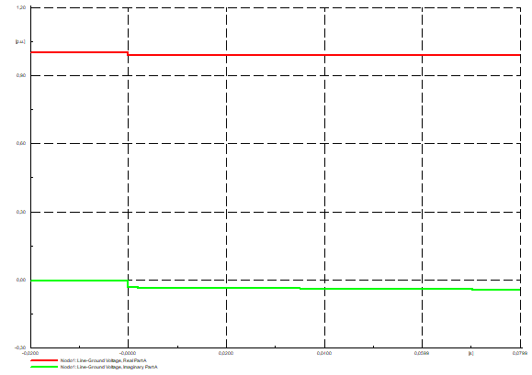

Fig. 5.51. - Andamento del valore efficace della parte reale ed immaginaria della tensione sulla fase a.

Si è quindi ricavato l’impedenza del circuito di guasto misurata Z_{SM} e di conseguenza la corrente misurata I_{M.}

I valori ricavati sono dunque riportati nella seguente tabella:

 | Rs | Xs | ΔRs | ΔXs | I | ΔI
 | [Ω] | [Ω] | [%] | [%] | [A] | [%]
Valori veri | 0,023 | 0,061 | - | - | 3719 | -
Valori misurati | 0,022 | 0,061 | -4,3 | +0,0 | 3725 | +0,16

Fig. 5.52. – Risultati caso gruppo elettrogeno che alimenta carico passivo e i due motori.

Si conferma che l’errore risulta trascurabile.

Si nota che, essendo presenti i motori asincroni, in questo caso di funzionamento si presenta la maggior corrente di corto circuito nel caso di alimentazione da gruppo elettrogeno.
Andando a ritardare la misura rispetto al momento di inserzione della resistenza di carico R_{L}, anche in questo caso, l’impedenza del circuito di guasto aumenta dal valore Z_{SM} =0,022+j0,061 Ω al valore Z_{SM} =0,022+j0,068 Ω effettuando la misura da 20 a 40 ms.

6. Conclusioni

Andando ad analizzare i risultati ottenuti nei vari casi:

- rete che alimenta il solo carico;
- rete che alimenta il carico ed il motore da 30kW;
- rete che alimenta il carico ed il motore da 120kW;
- rete che alimenta il carico ed i due motori;
- gruppo elettrogeno che alimenta il solo carico;
- gruppo elettrogeno che alimenta il carico ed il motore da 30 kW,
- gruppo elettrogeno che alimenta il carico ed il motore da 120kW,
- gruppo elettrogeno che alimenta il carico ed i due motori.

è stato possibile trarre le seguenti conclusioni.
La misura dell’impedenza del circuito di guasto può essere affetta da un errore sistematico per molteplici cause, che dipende dai seguenti elementi:
- gradino di carico imposto dallo strumento durante la misura (valore di R_{L});

- rapporto tra tale gradino di carico I_{L} imposto dallo strumento durante la misura (valore di R_{L}) e la corrente assorbita dai carichi del sistema durante la misura, oltre che dalla natura di questi carichi (passivi o rotanti);

- istante nel quale lo strumento esegue la misura;

- durata del gradino di carico.

Detto ciò, a parità di condizioni per le quali accade il reale guasto e per le quali viene effettuata la misura, lo strumento commette un errore molto importante dovuto ai transitori elettromagnetici quando, come unità di generazione, vi sia un gruppo elettrogeno.
Questo inconveniente potrebbe essere praticamente risolto inserendo nello strumento un “ripulitore”, già implementato in alcuni dispositivi di protezione, in modo tale da filtrare tutti le armoniche e le componenti unidirezionali dovuti al transitorio elettromagnetico; in tal modo è possibile ottenere delle misure sicuramente più precise ed affidabili.
Inoltre, l’errore sistematico che interessa l’impedenza del circuito di guasto è a sfavore della sicurezza: potrebbe dar luogo a una errata regolazione delle protezioni.
In fase di progetto, le protezioni devono essere regolate sulla base di calcoli: nel caso di presenza di macchine rotanti si deve fare riferimento alla CEI EN 60909 ed è necessario trovare:

- Corrente massima: calcolata con l’inserimento di tutte le macchine rotanti, questa corrente determina la scelta del potere di interruzione della protezione
- Corrente minima: calcolata senza considerare alcun contributo da parte dei motori; questa corrente determina la soglia magnetica di intervento della protezione

Nel caso di vecchio impianto in cui, magari, i dati di targa dei motori non siano più presenti, oppure durante un ampliamento dell’impianto può capitare di aggiungere delle macchine senza modificare la regolazione delle protezioni.
In tal caso l’ultima spiaggia per una corretta taratura è quella di misurare l’impedenza del circuito di guasto e questo dovrebbe essere verificato nelle due casistiche, la prima con motori disalimentati trovando la minima corrente per tarare la soglia magnetica e la seconda con tutti i motori inseriti per trovare la massima corrente e quindi il potere di interruzione.
Si è vista come questa misura nel caso di gruppi elettrogeni porti ad errori anche grossolani, ma non solo, le due misure sopracitate nella realtà non è detto che possano essere effettivamente svolte; il verificatore quando effettuata la verifica non può sapere in che condizioni di funzionamento si trova l’impianto.
A tale scopo per garantire una sicura taratura delle protezioni si è cercato di dare dei coefficienti correttivi da applicare alla misura effettuata.

Le protezioni devono essere scelte con il corretto potere d’interruzione e regolando opportunamente la soglia d’intervento del relè magnetico.

Scelta del potere di interruzione

Il vocabolario Elettrotecnico internazionale (IEV: 441-17-08) e la norma CEI EN 60947-1 Apparecchiature a bassa tensione, Parte 1: Regole generali (art. 2.5.12) definiscono “potere d’interruzione il valore della corrente presunta di interruzione che un dispositivo di manovra o un fusibile è in grado di interrompere a una tensione stabilita e in prescritte condizioni di uso e comportamento.”
Si deve quindi considerare, secondo la rete studiata, il caso in cui i carichi siano alimentati dalla rete ordinaria e il caso in cui siano in funzione tutti i motori asincroni, presentandosi, in tale situazione, la corrente di cortocircuito massima al nodo “Nodo 1”.
In questo caso essendo la corrente misurata I_{M} coincidente con la corrente “vera” I_{V,} da un punto di vista della taratura delle protezioni, lo strumento non commette alcun errore a sfavore oppure a favore della sicurezza.
Quando l’operatore effettua la misura sul campo, non conosce lo stato di funzionamento dell’impianto; la misura potrebbe essere quindi, effettuata quando la rete funziona a vuoto, la quale condizione, risulterebbe essere la più sfavorevole per la scelta del potere di interruzione della protezione.
In tal caso la corrente misurata con lo strumento è la più bassa possibile (nel caso in esame, risulta pari a 4 835 A).
L’operatore potrebbe pensare, erroneamente, di scegliere un potere di interruzione superiore a tale valore ma, in realtà, nel caso di funzionamento con più macchine rotanti inserite, la corrente misurata, e quindi la reale corrente di guasto, risulta essere maggiore di tale valore.
Nel caso della rete in esame, osservando che la discrepanza tra il valore minimo della corrente misurata ed il valore massimo della corrente vera risulta del 6-7%, è consigliabile moltiplicare il valore misurato per un coefficiente correttivo pari a 1,07 e scegliere il potere di interruzione disponibile subito superiore a tale valore, nel caso in esame si dovrebbe prendere 6 kA.

Regolazione della soglia di scatto del relè magnetico

Per quando riguarda invece la scelta della soglia magnetica, la quale se rispettata la condizione I_{a}$<$ I_{g} assicura la protezione dai contatti indiretti, bisogna fare riferimento al caso in cui al Nodo 1 sia presente la corrente di guasto più bassa.
Nella rete esaminata, questa situazione si verifica quando il gruppo elettrogeno, entrato in funzione per mancanza di tensione della rete pubblica, funziona a vuoto o, comunque, senza alimentare macchine rotanti.
Si può notare come la corrente misurata, pari a 2 775 A.
In realtà quella sopra calcolata è la corrente massima nelle condizioni di gruppo elettrogeno che alimenta il carico passivo, a noi interessa però, dovendo regolare la soglia magnetica della protezione, la corrente minima in quelle condizioni: è quindi opportuno usare nella formula di calcolo del corto circuito il parametro c=0,95.
La corrente minima misurata risulta essere 2 511 A, dunque minore della minima corrente vera trovata con il modello matematico pari a 2 505 A che si trova come al par.5.2.3, inserendo c=0,95 e maggiorando le resistenze della linea fino alla temperatura finale del corto circuito T_{f}, scelta di 90°C, secondo la seguente equazione $\text{R}\text{=}\text{[1+0,004(}{\text{T}}_{\text{f}}\text{-20°C) /°C]} {\text{R}}_{\text{L20}}$; la misura risulta quindi essere a sfavore della sicurezza.
Inoltre quando l’operatore effettua la misura sul campo, la condizione di funzionamento dell’impianto, non è nota e non sempre è individuabile (si pensi a un grande stabilimento o a una piattaforma off-shore in esercizio).
Può capitare di effettuare la misura quando tutti i motori sono inseriti, ottenendo la corrente maggiore possibile; in tal caso, nell’esempio della simulazione, la soglia magnetica risulterebbe da impostare ad un valore di circa 3 725 A, che però, a causa del contributo dei motori, è un valore più elevato della situazione che si misurerebbe senza macchine rotanti in esercizio.
Infatti, in tutti le altre condizioni di funzionamento, la corrente misurata attraverso lo strumento risulta essere inferiore alla corrente di regolazione della soglia magnetica: non è quindi garantita la protezione contro i contatti indiretti.
In conclusione, quando la configurazione della rete o dei carichi non è nota, per regolare correttamente le protezioni, è necessario dividere il valore misurato della corrente per un fattore maggiore di uno; nel caso della rete in esame è necessario dividere per 1,50 (essendo la discrepanza tra il massimo valore misurato ed il minimo valore vero pari circa al 48%) il valore della corrente che viene misurata.
È necessario così ottemperare sia alla necessità di evitare scatti intempestivi per le correnti di spunto dei motori, sia all’obbligo di garantire la protezione contro i contatti indiretti nella situazione in cui la corrente di guasto è minima: e ciò quando non ci sono motori inseriti.
In definitiva è quindi possibile affermare che, applicando i coefficienti correttivi sopracitati per una adeguata taratura delle protezioni, si riesca a conseguire una maggiore sicurezza durante il funzionamento dell’impianto preso in considerazione.

BIBLIOGRAFIA
[1] Enrico Tironi - “Appunti alle lezioni di Impianti Elettrici” - Cusl, Edizione 2011.
[2] Gaetano Conte - “Impianti elettrici” - Hoepli, quinta edizione.
[3] Tutto Normel 12/91.
[4] Vito Carrescia - “Fondamenti di sicurezza elettrica” - Edizione TNE 2008.
[5] Norma CEI 64-8.
[6] Nicola Locci - “Dispense di misurazione sui sistemi di potenza”.
[7] Giuliano Ortolani, Ezio Venturi - “Manuale di elettrotecnica e automazione” - Hoepli, seconda edizione.
[8] Manuale di utilizzo dello strumento Impmeter di Tytronich.
[9] Norma CEI EN 61557-3.
[10] Noverino Faletti, Paolo Chizzolini - “Trasmissione e distribuzione dell’energia elettrica” - Patron, volume 1, 1985.
[11] Richard Roeper - “Le correnti di corto circuito nelle reti trifasi” – Editoriale Delfino, Milano.

Appendice A. Richiami sulla sicurezza elettrica
A1.1. Il potenziale di riposo ^{[4]}

Il corpo umano può essere definito un “sacco d’acqua pieno di ioni”, caratterizzato dalle cellule e dal liquido interstiziale che le separa.
Gli ioni si muovono secondo il gradiente di concentrazione, migrando verso le zone di minore concentrazione. Ciascun ione è sottoposto al campo elettrico generato dagli altri posti nelle vicinanze.
La membrana cellulare è molto più permeabile agli ioni di potassio (K⁺) rispetto allo ione di sodio (Na⁺) ed è per questo motivo che gli ioni non si diffondono in ugual modo dentro e fuori la cellula.
Attraverso la pompa metabolica gli ioni di potassio vengono trasportati all’interno della cellula e contemporaneamente quelli di sodio vengono espulsi.
L’insieme dei suddetti fenomeni fa sì che la cellula presenti un potenziale negativo all’interno rispetto all’esterno di -70 mV; questo potenziale viene appunto definito il potenziale di riposo di una cellula.
In altre parole, la membrana separa cariche elettriche positive da quelle negative svolgendo la funzione di un condensatore.
In fig. A.1 vi è lo schema equivalente di una cellula: la resistenza indica che la membrana non è perfettamente isolante mentre la pila corrisponde al potenziale di riposo.

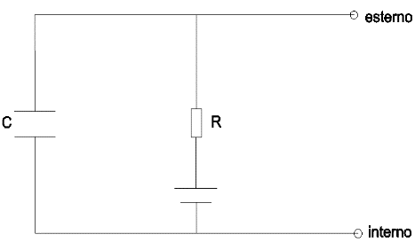
Fig. A.1. – Schema elettrico equivalente di una cellula: la membrana variamente permeabile agli ioni si comporta come una capacità.

A1.2. Il potenziale d’azione ^{[4]}

Applicando alla cellula un impulso di corrente depolarizzante, ossia di polarità inversa a quella della cellula, di durata e ampiezza adeguati, la cellula cambierà il suo potenziale che da negativo diventa positivo, fino a tornare poi al valore iniziale secondo l’andamento riportato in fig. A.2.
L’andamento di questo potenziale prende il nome di potenziale d’azione.
Lo stimolo, rappresentato dall’impulso elettrico, aumenta la permeabilità della membrana agli ioni di sodio; l’ingresso di queste cariche positive annulla il potenziale tra l’interno e l’esterno della cellula fino ad invertirne la polarità.

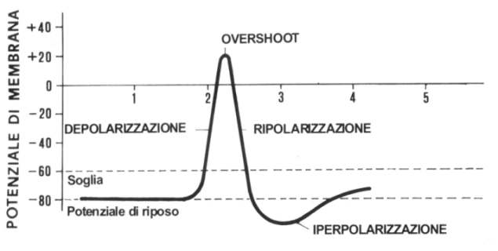

Fig. A.2. – Andamento del potenziale d’ azione di una cellula

L’intensità minima dell’impulso (I) di durata (t) capace di produrre l’eccitamento è dato dall’espressione:

$$\text{I}\text{=}\frac{{\text{I}}_{\text{0}}}{{\text{1-e}}^{\text{-}\text{t}\text{/}\text{H}}}$$

dove I₀ e H sono costanti tipiche della cellula.
Il termine I₀ è la minima intensità dello stimolo capace di produrre l’eccitamento della cellula se applicato per un tempo indefinito: essa prende il nome di reobase.
Per individuare la curva di eccitabilità della cellula non si fa riferimento al valore di H ma al tempo minimo per cui deve essere applicato uno stimolo di ampiezza 2I₀ per produrre l’eccitamento chiamato cronassia.
La curva di eccitabilità della cellula è rappresentata in fig. A.3.

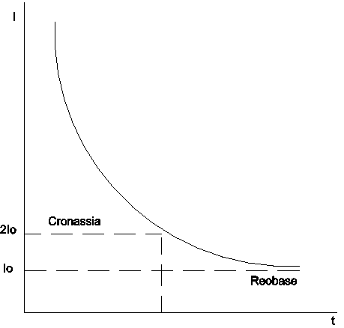

Fig. A.3. – Curva di eccitabilità della cellula

Se l’impulso, per durata e intensità, si trova al di sotto della curva di eccitabilità, la cellula rimane allo stato di riposo. Se viceversa l’impulso si posiziona al di sopra della curva, si innesca il potenziale d’azione.
La curva di eccitabilità si riferisce a stimoli sufficientemente lontani nel tempo: se gli stimoli sono ravvicinati la cellula non risponde a tutti gli stimoli oppure solo parzialmente.
Vengono definiti due diversi tipi di periodi:

- Periodo di refrattarietà assoluta: intervallo di tempo che sussegue l’inizio dell’eccitazione cellulare, durante il quale uno stimolo successivo non produce l’eccitamento, qualunque sia la sua intensità.
- Periodo di refrattarietà relativa: intervallo di tempo, che segue quello di refrattarietà assoluta, in cui lo stimolo può produrre nuovamente l’eccitamento della cellula, ma secondo una curva di eccitabilità superiore a quella in fig. A.3.

In altre parole la cellula torna a rispondere agli stimoli secondo la curva in fig. A.3 solo dopo un periodo detto refrattario che è dato dalla somma dei due periodi sopracitati.
Se lo stimolo dura ininterrottamente, per tempi più lunghi di quello refrattario, si verifica il fenomeno di accomodazione, ossia lo stimolo produce l’eccitamento all’inizio, ma finito il periodo refrattario non produce un nuovo eccitamento.

A1.3. La soglia di sensibilità ^{[4], [7]}

Le nozioni elementari riportate nei capitoli precedenti suggeriscono alcune utili considerazioni.
Le correnti elettriche esterne, sommandosi alle piccole correnti fisiologiche interne, possono alterare le funzioni vitali dell’organismo fino a provocare effetti letali.
Dalla curva di eccitabilità è di facile comprensione come, una corrente ad alta frequenza, sia meno pericolosa di una corrente a bassa frequenza; infatti al crescere della frequenza aumenta l’intensità dello stimolo necessario per produrre l’eccitamento.
Inoltre la corrente continua (c.c) risulta essere meno pericolosa di quella alternata (c.a) e il fenomeno di accomodazione ne giustifica la differenza.
La soglia di sensibilità o percezione è il valore minimo indispensabile per procurare una sensazione alla persona qualora fluisca la corrente. Il valore di questa soglia è di circa 45 µA e si riferisce per elettrodi appoggiati sulla lingua ad un centimetro di distanza.
I valori di massima per contatto con la mano sono 0.5 mA per la c.a a 50/60 Hz e 2 mA per la c.c.
Si definisce fattore di frequenza (F_{f}) il rapporto tra la corrente di soglia alla frequenza (f) considerata e la corrente di soglia a frequenza 50/60 Hz. Il suo andamento in funzione della frequenza è quello riportato nelle fig. A.4a e A.4b.

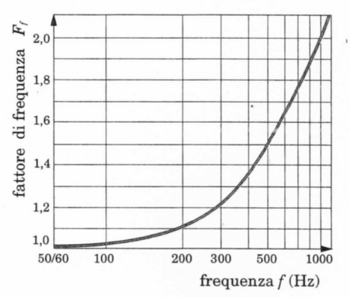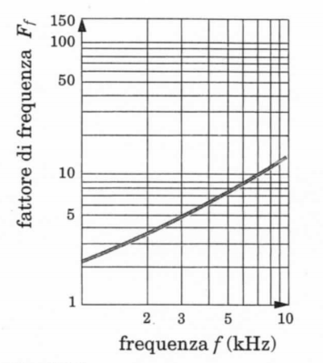
Fig. A.4a. - Variazione della soglia di percezione per frequenza da 50/60 Hz a 1000 Hz
Fig. A.4b. - Variazione della soglia di percezione per frequenze da 1000 Hz a 10kHz

A1.4. Curve di pericolosità della corrente ^{[2]}

Gli effetti della corrente elettrica e il loro legame con i corrispondenti valori dell’intensità e della durata del contatto vengono descritti mediante grafici tempo-corrente di pericolosità convenzionale.
Nel caso della corrente alternata sinusoidale con frequenza 50/60 Hz, le relative curve sono riportate in fig. A.5.

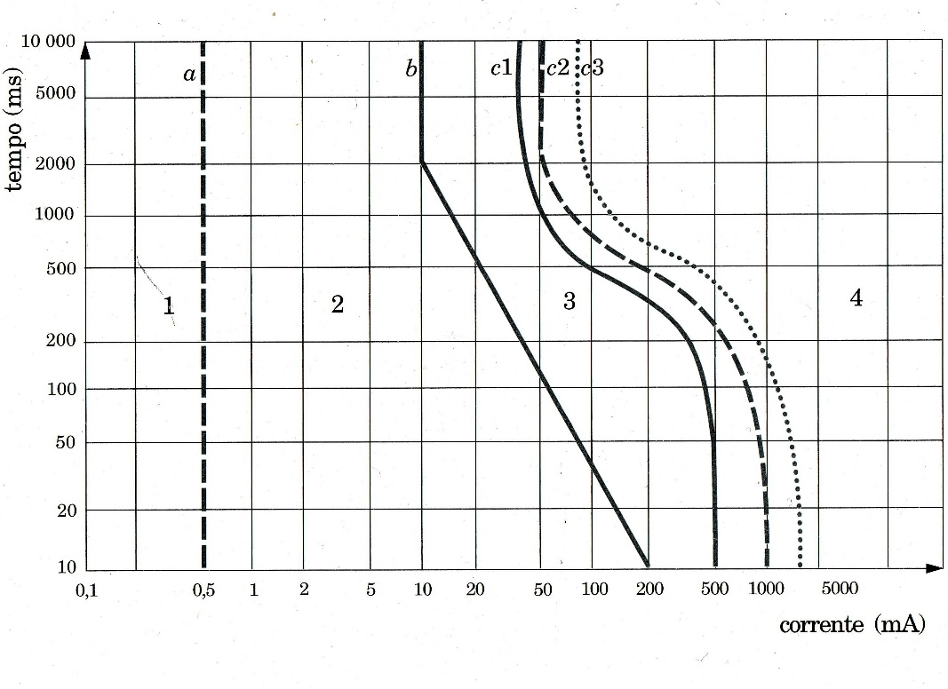
Fig. A.5. - Zone tempo corrente relative agli effetti sulle persone della corrente alternata sinusoidale a 50/60 Hz

Il grafico risulta diviso in quattro zone, le cui caratteristiche sono le seguenti.

- Zona 1, delimitata dalla soglia di percezione (0,5 mA, retta a): non vi sono reazioni al passaggio della corrente qualsiasi sia la sua durata.
- Zona 2, compresa tra la retta a e la spezzata b detta soglia di tetanizzazione: non si verifica normalmente nessun effetto fisiopatologico pericoloso.
- Zona 3, compresa tra la spezzata b e la soglia di fibrillazione ventricolare c1 con probabilità 0,5% riferita al percorso mano sinistra-piedi: possono verificarsi effetti fisiopatologici pericolosi, generalmente reversibili, quali contrazioni muscolari e disturbi cardiaci.
- Zona 4, delimitata inferiormente dalla curva c1 e attraversata dalle curve c2 e c3 che sono rispettivamente le soglie di fibrillazione ventricolare con probabilità del 5% e del 50%: in questa zona si innesca la fibrillazione, con probabilità tanto maggiore quanto ci si trovi in punti tanto più lontani da c1, arresto cardiaco, arresto respiratorio e gravi ustioni.

Nel caso della corrente continua le zone di pericolosità convenzionale sono quelle riportate in fig. A.6.

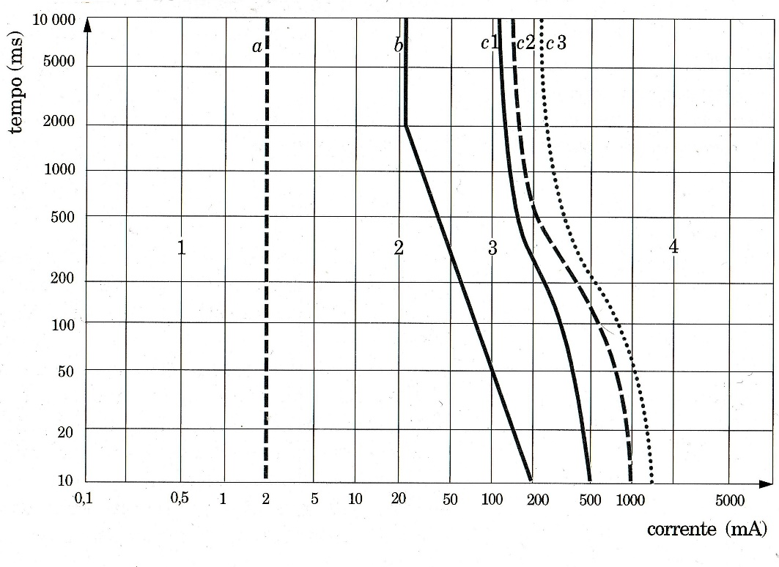
Fig. A.6. - Zone tempo-corrente relative agli effetti della corrente continua sulle persone.

Si può notare come nel caso della corrente alternata la soglia di percezione risulti essere più bassa di quattro volte rispetto al caso della corrente continua.
Analogo discorso vale per la soglia di tetanizzazione la quale, nel caso della corrente alternata, risulta essere due volte più bassa rispetto alla corrente continua.

A1.5. Resistenza elettrica del corpo umano ^{[2], [7]}

La corrente I_{b} che attraversa il corpo umano quando esso è sottoposto alla tensione di contatto (U_{t}) è inversamente proporzionale all’ impedenza (Z_{b}) presentata dal corpo tra i punti di contatto; se ne deduce pertanto la validità della seguente formula:

$$I_{b}=\frac{U_{t}}{Z_{b}}$$

L’impedenza del corpo si può ritenere composta da tre termini: l’impedenza del punto di entrata, quella del punto di uscita e l’impedenza interna, come riportato in fig. A.7.
I primi due termini sono dovuti principalmente al contatto elettrodo-pelle e allo strato epidermico ed hanno carattere ohmico-capacitivo, mentre l’impedenza interna ha carattere solamente ohmico dipendente dal percorso compiuto dalla corrente.

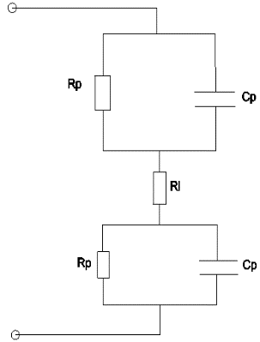

Fig. A.7. - Circuito elettrico equivalente del corpo umano tra due punti.

Il carattere capacitivo di Z_{b} è rilevante solo per frequenze superiori a 1 kHz; mentre a frequenza industriale sono predominanti i termini resistivi, pertanto come resistenza elettrica del corpo umano R_{b} si considera quella totale del percorso.
Assegnare dei valori alla resistenza del corpo è piuttosto difficile, in quanto sono molteplici le variabili che la influenzano come:

- Percorso della corrente: influenza evidentemente la sola resistenza interna (R_{i}); come in ogni conduttore essa varierà in funzione di sezione, lunghezza e resistività.
La resistenza maggiore è offerta dal tragitto mano-mano e mano-piedi (700-800 Ω).
- Stato della pelle: ha influenza sulla resistenza R_{p}, che diminuisce per la presenza di umidità, sudore e tagli; la presenza invece di un maggiore strato isolante, come i calli, la fa diminuire.
- Superficie di contatto: al suo aumentare la resistenza R_{p} diminuisce.
- Pressione di contatto: un’elevata pressione fa diminuire la resistenza di contatto tra elettrodo e pelle.
- Tensione di contatto: si è osservato sperimentalmente, come all’aumentare della tensione applicata, la resistenza R_{p} diminuisce fino a diventare trascurabile per valori di tensione sui 100 V.

A1.6. Curve di sicurezza della tensione nei sistemi in bassa tensione ^{[7]}

Per gli impianti utilizzatori con tensione nominale non superiore a 1000 V c.a e 1500 V c.c, la norma CEI 64-8 pone dei limiti alla tensione di contatto a vuoto (U_{ST}.) Tale tensione viene definita come quella esistente tra la massa (M) di un apparecchio utilizzatore e la terra, assunta convenzionalmente a potenziale nullo(T₀), quando si verifica un guasto d’ isolamento nell’apparecchio in assenza di contatto tra una persona e la massa stessa.
Quanto di cui sopra è rappresentato attraverso lo schema elettrico in fig. A.8.

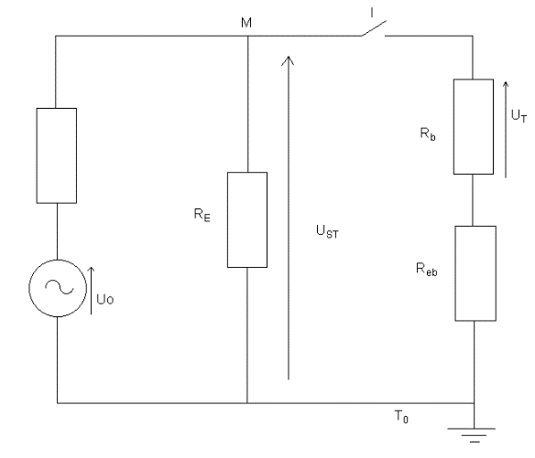

Fig. A.8. - Tensione di contatto a vuoto e tensione di contatto.

La tensione di contatto (U_{T}) è invece quella che si manifesta sulla persona quando effettivamente si verifica il contatto con la massa, ossia alla chiusura dell’interruttore I.
I parametri R_{E} e R_{eb} indicano, rispettivamente, la resistenza dell’impianto di terra e la resistenza verso terra della persona, equivalente a tutto il complesso di resistenze esistenti tra il punto di appoggio a terra della persona e la terra stessa.

Appendice B. Componenti simmetrici e circuiti di sequenza

B1.1. Generalità sui componenti simmetrici ^{[10], [11]}

Un qualsiasi sistema trifase di tensioni non simmetrico (oppure di corrente non equilibrato), viene rappresentato graficamente mediante l’ausilio di una generica terna di vettori, nella quale ogni vettore rappresenta la grandezza sinusoidale della corrispondente fase.
La generica terna di vettori $\overline{Va}$,$\overline{Vb}$,$\overline{Vc}$ può essere indicata con il simbolo S ($\overline{Va}$); essa costituisce un sistema puro nel caso in cui la somma dei vettori sia nulla oppure un sistema spurio nel caso in cui sia diversa da zero.
La terna di vettori, oltre ad essere pura, sarà anche simmetrica nel caso di tensione, oppure equilibrata nel caso di corrente, quando i tre vettori hanno ugual modulo e sono ugualmente sfasati tra di loro di un angolo pari a 120°; in tal caso i tre vettori formano un triangolo equilatero.
Per una qualsivoglia terna di vettori è necessario considerare anche l’ordine di successione dei vettori; tale ordine di successione viene considerato normale quando per andare da un vettore della terna a quello che lo precede si deve ruotare in senso antiorario; si considera inverso nel caso contrario.
La terna simmetrica è individuata quando si conosce il primo vettore ed il senso ciclico. Si dice terna simmetrica diretta quando il suo senso ciclico è normale mentre sarà inversa nel caso in cui il suo senso ciclico sia inverso.
Con il termine S¹($\overline{Va}$) si rappresenta il sistema simmetrico diretto, mostrato in fig.B.1, costituito dai vettori $\overline{Va}$,$\overline{Vb}$ e$\overline{Vc}$. Dato il primo vettore della terna è possibile passare agli altri come di seguito:

- $\overline{Va}$=$\overline{Va}$
- $\overline{Vb}$=α²$\overline{Va}$
- $\overline{Vc}$=α$\overline{Va}$

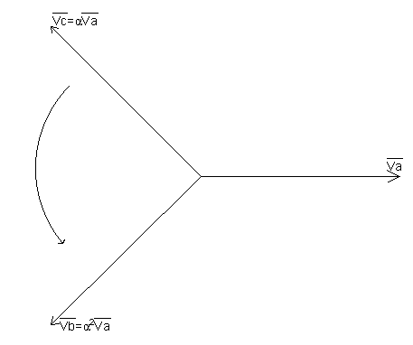
Fig. B.1. - Terna alla sequenza diretta.

In modo analogo il sistema simmetrico inverso, mostrato in fig. B.2, viene indicato con il simbolo S²($\overline{Va}$) e dato il primo vettore $\overline{Va}$ è possibile dedurre gli altri vettori nel seguente modo:

- $\overline{Va}$=$\overline{Va}$
- $\overline{Vb}$=α$\overline{Va}$
- $\overline{Vc}$=α²$\overline{Va}$

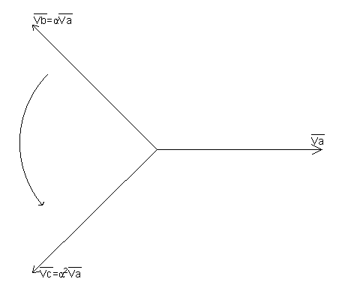
Fig. B.2. - Terna alla sequenza inversa.

Si può chiamare simmetrica anche una terna di vettori $\overline{V0}$uguale e sovrapposti; essa è denominata con il simbolo S⁰($\overline{V0}$) ed è una terna spuria in quanto la somma dei vettori che la costituiscono è diversa da zero.
È sempre possibile scomporre una terna generica di vettori nella somma di tre terne simmetriche di vettori componenti, di cui:

- Una costituita da tre vettori uguali e sovrapposti chiamata terna omopolare S⁰($\overline{V0}$) = ($\overline{V0}$,$\overline{V0}$,$\overline{V0}$)
- Una costituita da tre vettori uguali e sfasati di 120° disposti nel senso ciclico normale chiamata terna diretta S¹($\overline{Vd}$) = ($\overline{Va}$, α²$\overline{Va}$, α$\overline{Va}$)
- Una costituita da tre vettori uguali e sfasati di 120° disposti nel senso ciclico inverso chiamata terna inversa S²($\overline{Vi}$) = ($\overline{Va}$, α$\overline{Va}$, α²$\overline{Va}$)
Il primo vettore della terna di partenza è dato dalla somma dei primi tre vettori delle tre terne componenti e cosi vale anche per il secondo e terzo vettore.

Si può scrivere:

$$\text{S}\left(\text{ EQ \backslash x \backslash to(}\text{V}\text{a}\text{ )}\right)\text{=}\left(\text{ EQ \backslash x \backslash to(}\text{V}\text{a}\text{ )}\text{,}\text{ EQ \backslash x \backslash to(}\text{V}\text{b}\text{)}\text{,}\text{ EQ \backslash x \backslash to(}\text{V}\text{c}\text{ )}\right)\text{=}{\text{S}}^{\text{0}}\left(\text{ EQ \backslash x \backslash to(}\text{V}\text{0}\text{) }\right)\text{+}{\text{S}}^{\text{1}}\left(\text{ EQ \backslash x \backslash to(}\text{V}\text{d}\text{) }\right)\text{+}{\text{S}}^{\text{2}}\left(\text{ EQ \backslash x \backslash to(}\text{V}\text{i}\text{ )}\right)$$

in cui $\text{ EQ \backslash x \backslash to(}\text{V}\text{0}\text{) }\text{,}\text{ EQ \backslash x \backslash to(}\text{V}\text{d}\text{) }\text{,}\text{ EQ \backslash x \backslash to(}\text{V}\text{i}\text{ )}$ sono i primi vettori delle tre terne componenti simmetriche, chiamate appunto componenti simmetrici della terna data.
Data una terna qualsiasi di vettori $\text{ EQ \backslash x \backslash to(}\text{V}\text{a}\text{ )}$, $\text{ EQ \backslash x \backslash to(}\text{V}\text{b}\text{)}$ e $\text{ EQ \backslash x \backslash to(}\text{V}\text{c}\text{ )}$ è sempre possibile trovare in modo univoco le tre terne di vettori componenti S⁰($\text{ EQ \backslash x \backslash to(}\text{V}\text{0}\text{) }$), S¹($\text{ EQ \backslash x \backslash to(}\text{V}\text{d}\text{) }$) e S²($\text{ EQ \backslash x \backslash to(}\text{V}\text{i}\text{ )}$) ed in modo particolare i primi tre vettori $\text{ EQ \backslash x \backslash to(}\text{V}\text{d}\text{) }$,$\text{ EQ \backslash x \backslash to(}\text{V}\text{i}\text{ )}$ e $\text{ EQ \backslash x \backslash to(}\text{V}\text{0}\text{) }$ delle tre terne componenti.
Affinché ciò avvenga deve essere:

$$\text{ EQ \backslash x \backslash to(}\text{V}\text{a}\text{ )}\text{=}\text{ EQ \backslash x \backslash to(}\text{V}\text{0}\text{) }\text{+}\text{ EQ \backslash x \backslash to(}\text{V}\text{d}\text{) }\text{+}\text{ EQ \backslash x \backslash to(}\text{V}\text{i}\text{ )}$$
$$\text{ EQ \backslash x \backslash to(}\text{V}\text{b}\text{)}\text{=}\text{ EQ \backslash x \backslash to(}\text{V}\text{0}\text{) }\text{+}{\text{α}}^{\text{2}}\text{ EQ \backslash x \backslash to(}\text{V}\text{d}\text{) }\text{+α}\text{ EQ \backslash x \backslash to(}\text{V}\text{i}\text{ )}$$
$$\text{ EQ \backslash x \backslash to(}\text{V}\text{c}\text{ )}\text{=}\text{ EQ \backslash x \backslash to(}\text{V}\text{0}\text{) }\text{+α}\text{ EQ \backslash x \backslash to(}\text{V}\text{d}\text{) }\text{+}{\text{α}}^{\text{2}}\text{ EQ \backslash x \backslash to(}\text{V}\text{i}\text{ )}$$

Questo è un sistema lineare di tre equazioni in tre incognite il quale ammette sempre una ed una sola soluzione.
Sommando le tre equazioni una prima volta come sono, una seconda volta dopo aver moltiplicato la seconda per α e la terza per $α^{2}$ e la terza volta dopo aver moltiplicato la seconda per $α^{2}$e la terza per α, si ottiene:

$$\text{ EQ \backslash x \backslash to(}\text{V}\text{0}\text{) }\text{=}\frac{\text{ EQ \backslash x \backslash to(}\text{V}\text{a}\text{ )}\text{+}\text{ EQ \backslash x \backslash to(}\text{V}\text{b}\text{) }\text{+}\text{ EQ \backslash x \backslash to(}\text{V}\text{c}\text{ )}}{\text{3}}$$
$$\text{ EQ \backslash x \backslash to(}\text{V}\text{d}\text{) }\text{=}\frac{\text{ EQ \backslash x \backslash to(}\text{V}\text{a}\text{ )}\text{+α}\text{ EQ \backslash x \backslash to(}\text{V}\text{b}\text{) }\text{+}{\text{α}}^{\text{2}}\text{ EQ \backslash x \backslash to(}\text{V}\text{c}\text{ )}}{\text{3}}$$
$$\text{ EQ \backslash x \backslash to(}\text{V}\text{i}\text{ )}\text{=}\frac{\text{ EQ \backslash x \backslash to(}\text{V}\text{a}\text{ )}\text{+}{\text{α}}^{\text{2}}\text{ EQ \backslash x \backslash to(}\text{V}\text{b}\text{) }\text{+α}\text{ EQ \backslash x \backslash to(}\text{V}\text{c}\text{ )}}{\text{3}}$$

Tali equazioni consentono di rappresentare i primi vettori dei tre componenti simmetrici di una qualsiasi terna di vettori data.

B1.2. Circuiti di sequenza ^{[10], [11]}

Supponiamo di voler studiare il sistema trifase sotto riportato.

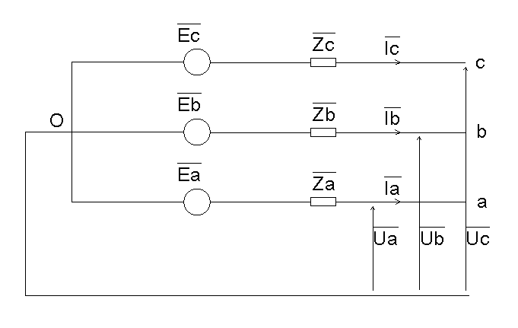
Fig. B.3. - Sistema trifase.

Si può scrivere la seguente relazione che descrive il circuito:

$$\text{S}\left(\text{ EQ \backslash x \backslash to(}\text{E}\text{) }\right)\text{-S}\left(\text{ EQ \backslash x \backslash to(}\text{U}\text{) }\right)\text{=S}\left(\text{ EQ \backslash x \backslash to(}\text{Z}\text{) }\right)\text{S(}\text{ EQ \backslash x \backslash to(}\text{I}\text{) }\text{)}$$

Da cui si ottiene:

$$\text{ EQ \backslash x \backslash to(}\text{E}\text{o}\text{)}\text{-}\text{ EQ \backslash x \backslash to(}\text{U}\text{o}\text{)}\text{=}\text{ EQ \backslash x \backslash to(}\text{Z}\text{oo}\text{)}\text{ EQ \backslash x \backslash to(}\text{I}\text{o}\text{)}\text{+}\text{ EQ \backslash x \backslash to(}\text{Z}\text{id}\text{)}\text{ EQ \backslash x \backslash to(}\text{I}\text{d}\text{)}\text{+}\text{ EQ \backslash x \backslash to(}\text{Z}\text{di}\text{)}\text{ EQ \backslash x \backslash to(}\text{I}\text{i)}$$
$$\text{ EQ \backslash x \backslash to(}\text{E}\text{d}\text{)}\text{-}\text{ EQ \backslash x \backslash to(}\text{U}\text{d}\text{)}\text{=}\text{ EQ \backslash x \backslash to(}\text{Z}\text{do}\text{)}\text{ EQ \backslash x \backslash to(}\text{I}\text{o}\text{)}\text{+}\text{ EQ \backslash x \backslash to(}\text{Z}\text{od}\text{)}\text{ EQ \backslash x \backslash to(}\text{I}\text{d}\text{)}\text{+}\text{ EQ \backslash x \backslash to(}\text{Z}\text{ii}\text{)}\text{ EQ \backslash x \backslash to(}\text{I}\text{i)}$$
$$\text{ EQ \backslash x \backslash to(}\text{E}\text{i}\text{)}\text{-}\text{ EQ \backslash x \backslash to(}\text{U}\text{i}\text{)}\text{=}\text{ EQ \backslash x \backslash to(}\text{Z}\text{io}\text{)}\text{ EQ \backslash x \backslash to(}\text{I}\text{o}\text{)}\text{+}\text{ EQ \backslash x \backslash to(}\text{Z}\text{dd}\text{)}\text{ EQ \backslash x \backslash to(}\text{I}\text{d}\text{)}\text{+}\text{ EQ \backslash x \backslash to(}\text{Z}\text{oi}\text{)}\text{ EQ \backslash x \backslash to(}\text{I}\text{i)}$$

Queste equazioni, nel caso in cui le impedenze ad ogni sistema di corrente siano geometricamente uguali, possono essere semplificate come segue:

$$\text{ EQ \backslash x \backslash to(}\text{E}\text{o}\text{)}\text{-}\text{ EQ \backslash x \backslash to(}\text{U}\text{o}\text{)}\text{=}\text{ EQ \backslash x \backslash to(}\text{Z}\text{oo}\text{)}\text{ EQ \backslash x \backslash to(}\text{I}\text{o}\text{)}$$
$$\text{ EQ \backslash x \backslash to(}\text{E}\text{d}\text{)}\text{-}\text{ EQ \backslash x \backslash to(}\text{U}\text{d}\text{)}\text{=}\text{ EQ \backslash x \backslash to(}\text{Z}\text{od}\text{)}\text{ EQ \backslash x \backslash to(}\text{I}\text{d}\text{)}$$
$$\text{ EQ \backslash x \backslash to(}\text{E}\text{i}\text{)}\text{-}\text{ EQ \backslash x \backslash to(}\text{U}\text{i}\text{)}\text{=}\text{ EQ \backslash x \backslash to(}\text{Z}\text{oi}\text{)}\text{ EQ \backslash x \backslash to(}\text{I}\text{i}\text{)}$$

Queste formule rappresentano le equazioni di tre circuiti indipendenti tra di loro, riportati in fig. B.4, che prendono il nome di circuiti di sequenza omopolare, diretta ed inversa.

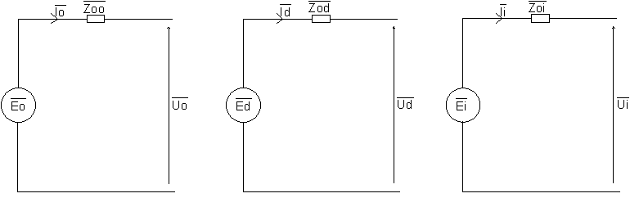

Fig. B.4. - Circuiti di sequenza equivalenti a un circuito con generatore di f.e.m. qualsiasi.

Per costruire i circuiti di sequenza è necessario sostituire a ciascun elemento del circuito l’elemento equivalente alla sequenza che viene considerata. Particolare attenzione deve essere posta per il conduttore di neutro, dove le eventuali impedenze vengono introdotte nel circuito omopolare moltiplicando per tre. Infatti tali impedenze vengono percorse dalla corrente risultante dalle tre correnti di fase, ossia 3$\text{ EQ \backslash x \backslash to(}\text{I}\text{o)}$; per ottenere la stessa caduta di tensione con la corrente $\text{ EQ \backslash x \backslash to(}\text{I}\text{o)}$è necessario triplicare il valore dell’impedenza.
Normalmente si ammette che i generatori forniscano una terna di tensione simmetrica e quindi si considerano nulle le f.e.m. alla sequenza inversa ed omopolare, come mostrato in fig. B.5.

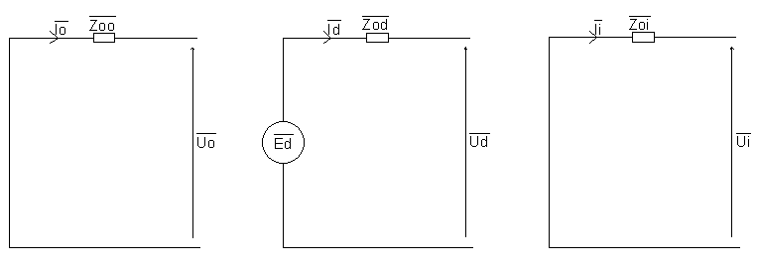

Fig. B.5. - Circuiti di sequenza equivalenti a un circuito con generatore di f.e.m. simmetrica.

Per questo motivo, nel circuito di sequenza diretta, il generatore viene sostituito con un generatore ideale di tensione in serie all’impedenza della sequenza diretta.
Nel caso di sequenza inversa invece, il circuito sarà formato dalla sola impedenza alle correnti di sequenza inversa.
Nel circuito di sequenza omopolare bisogna distinguere il caso in cui il centro stella del generatore sia connesso a terra oppure isolato.
Nel primo caso verrà sostituito dalla sola impedenza omopolare, mentre nel secondo, tale impedenza assume un valore infinito, motivo per cui il circuito risulta essere un circuito aperto.
I circuiti rappresentati in fig.B.5 possono essere descritti mediante queste equazioni:

$$\text{ EQ \backslash x \backslash to(}\text{U}\text{o}\text{)}\text{=} \text{-}\text{ EQ \backslash x \backslash to(}\text{Z}\text{oo}\text{)}\text{ EQ \backslash x \backslash to(}\text{I}\text{o}\text{)}$$
$$\text{ EQ \backslash x \backslash to(}\text{U}\text{d}\text{)}\text{=}\text{ EQ \backslash x \backslash to(}\text{E}\text{d}\text{)}\text{-}\text{ EQ \backslash x \backslash to(}\text{Z}\text{od}\text{)}\text{ EQ \backslash x \backslash to(}\text{I}\text{d}\text{)}$$
$$\text{ EQ \backslash x \backslash to(}\text{U}\text{i}\text{)}\text{=} \text{-}\text{ EQ \backslash x \backslash to(}\text{Z}\text{oi}\text{)}\text{ EQ \backslash x \backslash to(}\text{I}\text{i}\text{)}$$

Appendice C. Comportamento di un generatore sincrono durante un corto circuito

C1.1. Il corto circuito di un generatore sincrono ^{[11]}

+Per semplicità viene effettuata una trattazione per il caso di un generatore sincrono monofase e si suppone di chiuderlo in corto circuito ai suoi morsetti.
Nel caso in cui il valore istantaneo della f.e.m. del generatore sia $\text{e=}{\text{E}}_{\text{m}}\text{sin}{\text{(ωt+γ)}}$ e che $\text{ EQ \backslash x \backslash to(}\text{Z}\text{)}\text{=}\text{R}\text{+jω}\text{L}$ sia l’impedenza propria della macchina la corrente di corto circuito istante per istante viene data dalla seguente formula:

$${\text{i}}_{\text{cc}}\text{=}\frac{{\text{E}}_{\text{m}}}{\text{Z}}\left\{\text{sin}\left(\text{ωt+γ-φ}\right)\text{-}\text{sin}{\text{(γ-φ)}{\text{e}}^{\text{(-}\frac{\text{R}}{\text{L}}\text{t)}}}\right\}$$
dove i termini Z e $φ$ rappresentano il modulo e la fase dell’impedenza $\text{ EQ \backslash x \backslash to(}\text{Z}\text{)}$.
Si nota come la corrente di corto circuito sia formata da due termini: uno periodico sinusoidale chiamato componente periodica, che rappresenta la corrente permanente di corto circuito ed uno aperiodico, con andamento esponenziale, chiamato componente aperiodico.
Questo secondo termine rappresenta la componente transitoria che appare all’inizio del fenomeno nel caso in cui l’angolo $\left(\text{γ-φ}\right)$ sia diverso da zero in quanto, essendo il circuito dotato di induttanza, la corrente non può variare istantaneamente il proprio valore.
La corrente iniziale deve avere quindi valore nullo e di conseguenza la corrente aperiodica deve avere nell’istante iniziale un valore pari a $\text{-}\frac{{\text{E}}_{\text{m}}}{\text{Z}}\text{(}\text{sin}\left(\text{γ-φ}\right)\text{)}$.
La componente transitoria ha un andamento esponenziale con decadimento tanto più rapido quanto più il rapporto $\frac{L}{R}$, chiamato costante di tempo, risulta piccolo.
L’andamento della corrente negli istanti successivi al corto circuito è mostrata in fig.5.32. In essa la curva contraddistinta con il numero 1 rappresenta la tensione impressa, la 2 è la corrente permanente di corto circuito, la 3 quella aperiodica e la 4 la corrente risultante di corto circuito.

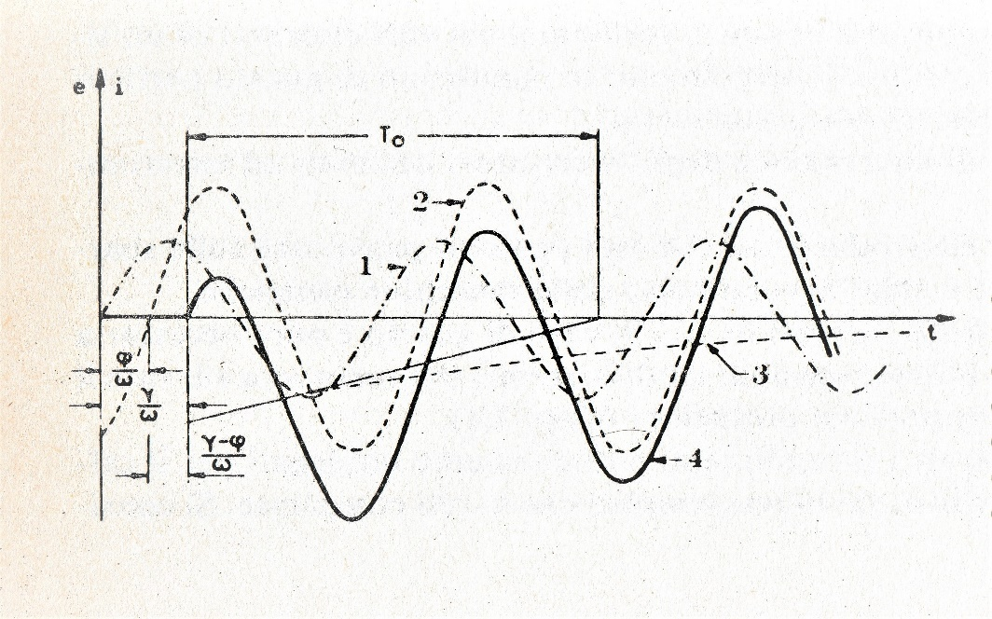

Fig. C.1 - Andamento della corrente di corto circuito negli istanti successivi al guasto
L’ampiezza della corrente permanente dipende principalmente dal valore massimo della f.e.m. $E_{m}$che rimane praticamente costante durante tutto il transitorio e dal valore dell’impedenza della macchina che invece è variabile.
Infatti la reattanza della macchina è data dalla somma della reattanza di dispersione e di quella di reazione dovuta alla corrente di indotto che ha un’azione smagnetizzante.
Mentre la prima reattanza citata rimane costante, la seconda varia durante il periodo transitorio del c.c, da un valore pressoché nullo ad un valore che corrisponde alla totale reazione di indotto.
Ogni variazione delle amperspire di indotto tende a provocare una variazione del flusso principale che induce, nell’avvolgimento di indotto e nei circuiti smorzatori, delle f.e.m. e quindi delle correnti che si oppongono alla variazione del flusso ad esse concatenato; questo rimane costante almeno nei primi istanti del cortocircuito.
Le correnti che vengono indotte nel rotore si smorzano poi rapidamente secondo la costante di tempo del circuito da esse percorso, rappresentando una vera e propria sovraeccitazione transitoria della macchina.
Le prime che finiscono sono quelle indotte nei circuiti smorzatori essendo essi caratterizzati da una costante di tempo di alcuni centesimi di secondo.
La reattanza di reazione, praticamente nulla nei primi istanti, va ad aumentare gradualmente con lo smorzarsi delle correnti indotte nel rotore.
Quindi il transitorio di un generatore sincrono è caratterizzato da tre reattanze:

- Reattanza subtransitoria X”: praticamente coincidente con la sola reattanza di dispersione.
- Reattanza transitoria X’: quando le correnti nei circuiti smorzatori sono estinte.
- Reattanza sincrona X: quando anche le correnti indotte nel circuito di campo sono esaurite.

La corrente risultante di corto circuito avrà l’andamento rappresentato in fig.5.33 nella quale la curva 1 rappresenta la componente periodica smorzata, la curva 2 la componente aperiodica mentre la 3 la corrente risultante di corto circuito.

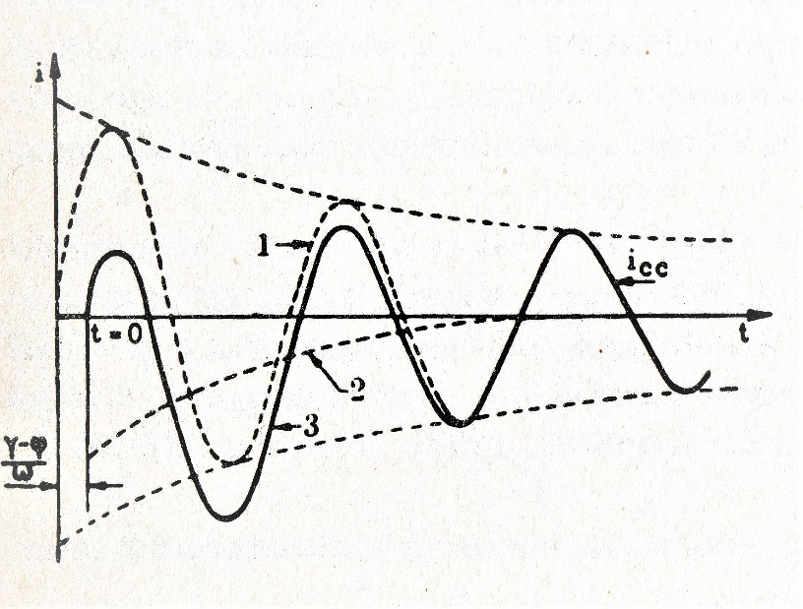

Fig. C.2. - Andamento della corrente di corto circuito di un generatore sincrono negli istanti successivi al guasto

La trattazione fatta finora è stata svolta per il caso di un generatore monofase ma la situazione non cambia quando la macchina sia trifase; in tal caso nelle correnti di almeno due delle tre fasi sarà presente la componente aperiodica.
Nei casi che si esamineranno in seguito il cortocircuito non avviene ai morsetti del generatore ma bensì a valle della linea che alimenta le varie utenze.
In questo caso l’impedenza della linea compresa tra il generatore e il punto di guasto si somma a quella dell’alternatore e quindi la corrente di corto circuito andrà a diminuire.
Questo vale sia per la corrente permanente di corto circuito, essendo aumentata la complessiva impedenza del circuito, ma anche per quanto concerne l’ampiezza massima della corrente di corto circuito durante il transitorio. Quest’ultima diminuisce essenzialmente per due ragioni principali:

- Diminuzione della componente periodica.
- Diminuzione della costante di tempo: aumentando la R rispetto alla X la componente aperiodica tende a smorzarsi in tempi più brevi.

Il teorema di Fourier vale per fenomeni periodici: non è quindi proprio il termine “armoniche” applicato a un fenomeno aperiodico.

